Slovenská technická univerzita

Fakulta informatiky a informačných technológií

Ilkovičova 2, 842 16 Bratislava 4

**Virtuálna FIIT**

Breakpoint

Dokumentácia k riadeniu

**Vedúca tímu:** Mgr. Alena Kovárová, PhD.

**Členovia tímu:** Bc. Filip Mazán**,** Bc. Veronika Olešová, Bc. Filip Šoltés, Bc. Michal Kučera, Bc. Jozef Karas, Bc. Daniel Pribul

**Školský rok:** 2014/2015

# Obsah

1 Úvod 1-1

2 Slovník pojmov 2-1

3 Role členov tímu a podiel práce 3-1

3.1 Role 3-1

3.2 Autorstvo kapitol v dokumentácii k riadeniu 3-2

3.3 Autorstvo kapitol v dokumentácii diela 3-3

4 Aplikácie manažmentov 4-1

4.1 Manažment komunikácie a ľudských zdrojov 4-1

4.1.1 Komunikácia v tíme 4-1

4.1.2 Formálna komunikácia 4-1

4.1.3 Neformálna komunikácia 4-3

4.1.4 Riešenie problémov 4-3

4.2 Manažment rozvrhu a plánovania 4-4

4.2.1 Plánovanie termínov mimoriadnych stretnutí 4-6

4.2.2 Sledovanie stráveného času na úlohách 4-7

4.3 Manažment vývoja a integrácie 4-7

4.4 Manažment dokumentovania 4-8

4.5 Manažment rizík 4-9

4.6 Manažment architektúry 4-12

5 Sumarizácie šprintov 5-1

5.1 Šprint č. 1 5-1

5.1.1 Používateľské príbehy 5-1

5.1.2 Rozpis pridelených úloh 5-2

5.1.3 Odhadovaný a reálny čas 5-3

5.2 Šprint č. 2 5-4

5.2.1 Používateľské príbehy 5-4

5.2.2 Rozpis pridelených úloh 5-4

5.2.3 Odhadovaný a reálny čas 5-6

5.3 Šprint č. 3 5-7

5.3.1 Používateľské príbehy 5-7

5.3.2 Rozpis pridelených úloh 5-7

5.3.3 Odhadovaný a reálny čas 5-8

5.4 Šprint č.4 5-10

5.4.1 Používateľské príbehy 5-10

5.4.2 Rozpis pridelených úloh 5-10

5.4.3 Odhadovaný a reálny čas 5-11

5.5 Šprint č.5 5-13

5.5.1 Používateľské príbehy 5-13

5.5.2 Rozpis pridelených úloh 5-13

5.5.3 Odhadovaný a reálny čas 5-14

6 Používané metodiky 6-1

6.1 Zásady práce s nástrojom JIRA 6-1

6.1.1 Vytváranie nových úloh a oznámeniach o chybe 6-1

6.1.2 Zaznamenávanie času 6-1

6.1.3 Dôležité upozornenie 6-2

6.1.4 Odhadovanie času 6-2

6.2 Metodika integrácie 6-4

6.2.1 Automatizované nasadzovanie aplikácie na server v prostredí CentOS 6-4

6.2.2 Vytvorenie virtuálneho hostiteľa na protokol https 6-4

6.3 Metodika refaktoringu 6-5

6.3.1 Kedy refaktorovať 6-6

6.4 Metodika dokumentovania úloh 6-6

6.5 Metodika dokumentovania zdrojového kódu 6-6

6.6 Ohlasovanie chyby 6-7

6.7 Kontrola kódu 6-7

6.8 Príprava novej verzie aplikácie 6-7

7 Globálna retrospektíva zimného semestra 7-1

7.1 Pokračovať 7-2

7.2 Začať 7-2

7.3 Skončiť 7-4

Príloha A Zoznam kompetencií tímu A-1

A.1 Členovia tímu A-1

A.2 Dav proti Vizuálnemu Smogu A-2

A.3 Virtuálna FIIT A-3

A.4 Rebríček tém A-4

Príloha B Zápisnice B-1

B.1 Zápis zo stretnutia č.1 B-1

B.2 Zápis zo stretnutia č.2 B-7

B.3 Zápis zo stretnutia č.3 B-12

B.4 Zápis zo stretnutia č.4 B-18

B.5 Zápis zo stretnutia č.5 B-25

B.6 Zápis zo stretnutia č.6 B-29

B.7 Zápis zo stretnutia č.7 B-36

B.8 Zápis zo stretnutia č.8 B-39

B.9 Zápis zo stretnutia č. 9 B-45

B.10 Zápis zo stretnutia č.10 B-50

B.11 Zápis zo stretnutia č.11 B-57

Príloha C Export evidencie úloh C-1

C.1 Export z nástroja Trello C-1

C.2 Export zatiaľ neriešených úloh z nástroja JIRA C-2

Príloha D Metodiky D-1

D.1 Metodika vytvárania úloh v prostredí JIRA (Filip Mazán) D-1

D.2 Metodika na ohlasovanie chýb (Jozef Karas) D-8

D.3 Dokumentovanie úloh (Michal Kučera) D-12

D.4 Príprava novej verzie aplikácie (Filip Šoltés) D-18

D.5 Kontrola kódu (Daniel Pribul) D-22

D.6 Dokumentovanie zdrojového kódu (Veronika Olešová) D-28

Príloha E Používateľská štúdia E-1

E.1 Dotazník - Nepoznám Virtual FIIT E-1

E.2 Dotazník - Poznám ale nepoužívam E-2

E.3 Dotazník - Požívam Virtual FIIT E-3

Príloha F Preberacie protokoly F-1

# Úvod

Hlavnou úlohou v rámci tímového projektu je naučiť sa pracovať v tíme. Rozhodli sme sa pri vývoji riadiť agilnou technikou Scrum. Dĺžku šprintov sme si stanovili na 2 týždne. Každý člen tímu si zvolil rolu a musí niesť zodpovednosť za úlohy, ktoré k z tejto roly vyplývajú. Tento dokument okrem iného opisuje, akú časť manažmentu má, ten ktorý člen tímu na starosti, aké úlohy si musí plniť a akým rozsahom a spôsobom sa podieľal na práci na tomto projekte. Dokumentácia ďalej sumarizuje priebeh doterajších šprintov, popisuje využívané metodiky a obsahuje globálnu retrospektívu za uplynulé šprinty.

# Slovník pojmov

|  |  |
| --- | --- |
| Výraz | Vysvetlenie |
| parsovanie | proces, pri ktorom sa vstupný text transformuje na určité dátové štruktúry |
| parser | nástroj, ktorý vykonáva parsovanie |
| debugovať | opravovať chybný kód |
| refaktoring | úprava kódu, ktorá mení jeho vnútornú štruktúru ale nie vonkajšie správanie |
| product backlog | zoznam produktových požiadaviek |
| BLE | skratka pre *Bluetooth Low Energy* |

# Role členov tímu a podiel práce

## Role

Role a zodpovednosti z nich vyplývajúce sme si v rámci tímu rozdelili nasledovne:

**Veronika Olešová**: Manažér komunikácie, Manažér ľudských zdrojov

* Podnecovanie komunikácie v rámci tímu
* Metodika dokumentovania zdrojových kódov
* Zodpovednosť za webovú prezentáciu projektu

**Filip Mazán**: Manažér rozvrhu a plánovania, Vedúci tímu

* Sledovanie termínov a dohľad nad splenením plánov a úloh
* Plánovanie budúcej činnosti teamu
* Metodika vytvárania úloh v prostredí JIRA

**Filip Šoltés**: Manažér vývoja, Zodpovedný za integráciu

* Spájanie vetiev v nástroji Git
* Inštalácia serverovej časti aplikácie
* Nasadzovanie novej verzie aplikácie na server a Google Play
* Metodika prípravy novej verzie aplikácie

**Michal Kučera**: Manažér dokumentovania

* Dokumentácia k riadeniu
* Dokumentácia k dielu
* Metodika dokumentovania úloh

**Jozef Karas**: Manažér rizík

* Identifikácia možných rizík
* Metodika možných rizík
* Používateľská štúdia

**Daniel Pribul**: Hlavný architekt

* Metodika kontroly kódu
* Hľadanie alternatívnych nástrojov a rámcov pre vývoj aplikácie

## Autorstvo kapitol v dokumentácii k riadeniu

Podiel práce členov tímu na kapitolách dokumentácie k riadeniu bol nasledovný:

**Veronika Olešová**

* 4.1 Manažment komunikácie a ľudských zdrojov
* 5 Sumarizácie šprintov
* 6.6 Metodika dokumentovania zdrojového kódu
* 7 Globálna retrospektíva

**Filip Mazán**

* 4.2 Manažment rozvrhu a plánovania
* 6.1 Zásady práce s nástrojom JIRA

**Filip Šoltés**

* 4.3 Manažment vývoja a integrácie
* 6.2 Metodika integrácie
* 6.9 Príprava novej verzie aplikácie

**Michal Kučera**

* 1 Úvod
* 2 Slovník pojmov
* 3 Role členov tímu a podiel práce
* 4.4 Manažment dokumentovania
* 5 Sumarizácie šprintov
* 6.5 Metodika dokumentovania úloh
* 7 Globálna retrospektíva

**Jozef Karas**

* 4.5 Manažment rizík
* 6.7 Ohlasovanie chyby

**Daniel Pribul**

* 4.6 Manažment architektúry
* 6.8 Kontrola kódu

## Autorstvo kapitol v dokumentácii diela

Podiel práce členov tímu na kapitolách dokumentácie diela bol nasledovný:

**Veronika Olešová**

* 1 Úvod
* 2 Globálne ciele pre zimný semester
* 5.1.1 Pozrieť sa na šablóny AIS, prečo parser zlyháva
* 5.1.2 Kompletne prerobiť interakciu s AIS
* 5.8.1 Vytvorenie zásuvného modulu na detekciu a zobrazenie BLE zariadení
* 5.8.2 Vybudovať aplikáciu na zber, zozbierať dáta
* 5.6.1 Spraviť stránku s mapou budovy, zatiaľ SVG formát + tlačidlá poschodí

**Filip Mazán**

* 5.1.2 Kompletne prerobiť interakciu s AIS
* 5.2.1 Oprava chyby - Zobrazovanie obedov
* 5.8.1 Vytvorenie zásuvného modulu na detekciu a zobrazenie BLE zariadení
* 5.11.1 Spraviť stránku O aplikácii s funkčnými linkami
* 5.14.1 Vytvoriť localStorage factory

**Filip Šoltés**

* 5.1.1 Pozrieť sa na šablóny AIS, prečo parser zlyháva
* 5.1.2 Kompletne prerobiť interakciu s AIS
* 5.2.3 Spraviť stránku s obedmi, zatiaľ po dizajnovej stránke netreba

**Michal Kučera**

* 3 Celkový pohľad
* 4 Moduly Virtual FIIT (spoločné časti)
* 5.3.1 Opravenie prihlásenia do AIS - treba mazať pamäť cache
* 5.3.2 Prerobenie rozvrhu
* 5.9.1 Úradné hodiny knižnice
* 5.10.1 Zmeniť neprehľadný harmonogram
* 5.13.1 Spraviť úvodnú stránku (homescreen) s ikonkami

**Jozef Karas**

* 5.2.1 Oprava chyby - Zobrazovanie obedov
* 5.2.2 Obedy – oprava pamäte cache
* 5.9.1 Úradné hodiny knižnice
* 5.10.1 Zmeniť neprehľadný harmonogram

**Daniel Pribul**

* 5.3.2 Prerobenie rozvrhu
* 5.12.1 Spraviť bugreport stránku s funkčným formulárom a hláškami používateľovi
* 5.13.1 Spraviť úvodnú stránku (homescreen) s ikonkami

# Aplikácie manažmentov

## Manažment komunikácie a ľudských zdrojov

### Komunikácia v tíme

Komunikácia v tíme je jedným zo základných predpokladov jeho fungovania. Pri zlyhaní komunikácie môže dôjsť k nedorozumeniam a prípadným konfliktom.

Členovia tímu sa potrebujú vedieť dohodnúť na ďalšom postupe tak, aby s tým každý súhlasil. V prípade, že sa čo i len jeden člen nestotožní s názormi iných, môže uňho dôjsť k strate záujmu o daný projekt. Tento problém je dôležité identifikovať a odkomunikovať.

Každý člen musí mať prehľad o dianí v tíme, musí byť oboznámený so svojou úlohou a vedieť, do kedy má byť táto úloha splnená. V opačnom prípade môže dôjsť k poškodeniu celého tímu. Je preto nevyhnutné, aby sme mali zavedené aj online komunikačné prostriedky. Členovia tímu musia byť s týmito prostriedkami oboznámení a aktívne ich využívať.

Na efektívnu komunikáciu v tíme sme si zvolili tak ako formálne nástroje výmeny informácií, tak aj neformálne.

### Formálna komunikácia

#### Mail

Na začiatku práce na tomto projekte sme si vytvorili spoločný e-mailový účet - tim02.tp2014@gmail.com, ktoré používame či už na formálnu alebo menej formálnu komunikáciu. Toto konto využívame prevažne na komunikáciu s našou PO ale aj s osobami mimo nášho tímu. Výhodou je to, že všetky emaily z tohto spoločného konta sú preposielané na naše súkromné emailové adresy, vďaka čomu sa vieme k mailom dostať pohodlnejšie.

#### Facebook skupina

Pri neformálnych komunikáciách, akými sú napríklad konverzácia v službe Facebook alebo osobné stretnutia, sa môže stať, že niektorým členom tímu uniknú dôležité informácie. Kvôli tomu sme na sociálnej sieti Facebook vytvorili skrytú skupinu formálneho charakteru, na ktorú budeme v podobe príspevkov pridávať dôležité informácie, o ktorých chceme, aby sa dozvedel a podľa možností na ne aj reagoval každý člen tímu.

#### Trello

Tento nástroj používame na prehľadné zoskupovanie nápadov k tomuto projektu v podobe kartičiek, ktoré sú uložené na nástenke. Okrem nápadov si tu vedieme aj informácie o existujúcich funkcionalitách či objavených chybách. Pod jednotlivé kartičky môžu členovia tímu kedykoľvek pridať komentár opisujúci jeho myšlienku. V prípade, že člen tímu pridá na túto nástenku novú kartičku (či už nový nápad alebo nájdenú chybu), je v jeho záujme podeliť sa o to s ostatnými členmi ideálne pomocou skupiny na službe Facebook.

#### JIRA

Na manažovanie úloh sme si zvolili systém JIRA, ktorý umožňuje vytvorenie úloh, priradenie zodpovednosti členovi tímu a zaznamenávanie si odhadovaného a odpracovaného času. Pri každej úlohe si taktiež môžeme zvoliť dátum, do ktorého má byť vykonaná alebo implementovaná. Každý člen je povinný pravidelne navštevovať náš projekt v nástroji JIRA a spravovať si tam svoje úlohy, čím predídeme nevedomosti o povinnostiach. Podrobnejší opis tohto systému a jeho použitie je opísané v príslušnej metodike.

#### Google Drive

Google Drive používame na zdieľanie dôležitých dokumentov k tímovému projektu, medzi ktoré patria napríklad rozpracované dokumentácie, zápisnice, denníky, rôzne poznámky alebo obrázky. Dokumenty tu máme prehľadne zoskupené do podadresárov, o čo sa stará manažér komunikácie. Táto služba nám tiež umožňuje kolaboratívnu úpravu dokumentov, vďaka čomu si môžeme vymeniť názory na aktuálne písaný text v reálnom čase. Ak člen po pridaní nového dokumentu na Google Drive očakáva spätnú väzbu tímu, je nevyhnutné oznámiť toto pridanie na skupine v službe Facebook spolu s odkazom na tento dokument.

#### Tímové stretnutia

Tímové stretnutia prebiehajú formálnou komunikáciou zväčša za účasti každého člena tímu. Hlavnou náplňou je prediskutovanie pridelených úloh z posledného stretnutia a zadelenie nových úloh.

### Neformálna komunikácia

#### Konverzácia v službe Facebook

Na rýchlu a neformálnu výmenu informácií využívame konverzáciu v službe Facebook, na ktorom sme sa ako tím zhodli. Je vhodný v situáciách, kedy niekto z tímu potrebuje odkomunikovať nejasnosti s ostatnými členmi alebo ubezpečiť sa, že všetko beží tak ako má.

#### Teamviewer

Na implementáciu jednej úlohy sú pridelení väčšinou dvaja členovia, ktorí si nie vždy nájdu spoločný čas, kedy by na tejto úlohe mohli pracovať počas osobného stretnutia. Vzniká možnosť použitia vzdialeného prístupu, kedy sa jeden z dvojice pripojí k počítaču druhého člena. Týmto spôsobom dokážu obaja zasahovať do programu a dopracovať sa tak rýchlejšie k jeho finálnej verzii.

#### Skype/Google Hangout

Na rozsiahlejšie vysvetľovanie problematiky, ale ani pri párovom programovaní nie je písomná komunikácia najvhodnejšia. Práve preto sme medzi komunikačné prostriedky pridali aj hlasové hovory. V tíme používame službu Skype a Google Hangout, ktoré takéto hovory umožňujú.

#### Osobné stretnutia

Osobné stretnutie predstavuje každé stretnutie medzi členmi tímu, ktoré nespadajú pod tímové stretnutia. Členovia tímu sa môžu stretnúť po dohode alebo náhodne v budove fakulty alebo mimo nej. Predmetom diskusie je len vysvetľovanie nejasností a výmena informácií, ktoré nie sú kritické pre ostatných členov.

### Riešenie problémov

#### Nedostatok času na dokončenie úlohy

Ak sa vyskytne takýto problém, je nevyhnutné kontaktovať našu vedúcu – Product Owner a vysvetliť jej, z akého dôvodu nie je člen schopný v danom časovom rozmedzí túto úlohu dokončiť. Nevzťahuje sa to na prípad, kedy tento člen začne pracovať na svojej úlohe deň - dva pred odovzdaním. S rizikom nedostatku času sa musí počítať vopred a oznámiť to ešte týždeň pred koncom šprintu. Príkladom môže byť týždeň plný zápočtových testov.

#### Zaseknutie sa na úlohe

V prípade, že sa člen tímu zasekne na úlohe a nie je schopný v nej pokračovať, pokúsi sa kontaktovať ostatných členov tímu - ideálne pomocou konverzácie v službe Facebook alebo mobilom. Ak mu nikto z tímu nedokáže pomôcť, obráti sa na zodpovedajúcich programátorov z minuloročného tímu - napíše mu mail opisujúci danú situáciu. Člen tímu po neúspechu oboznámi našu vedúcu - PO s týmto problémom a ona posúdi ďalší postup.

## Manažment rozvrhu a plánovania

Plánovanie je dôležitým aspektom pri akejkoľvek činnosti, no hlavne sa to týka rozsahom veľkých projektov ako je aj tento. Manažér plánovania je zodpovedný sa stanovenie krátkodobého i dlhodobého plánu činnosti tímu, stanovenie míľnikov a dohľad nad dodržiavaním termínov.

Na začiatku akademického roka bol stanovený nasledovný plán činností na zimný aj letný semester.

Tab. 1 Plán činností na zimný semester

|  |  |
| --- | --- |
| Dátum | Udalosť |
| 24. 09. 2014 (16:00) | odovzdanie zoznamu kompetencií tímu |
| 28. 09. 2014 | pridelenie témy, rozdelenie úloh, analýza problému |
| 10. 10. 2014 (14:00) | inicializácia riešenia projektu: vytvorenie Product Backlog, nastavenie prostredia pre vývoj a nasadzovanie |
| 13. 10. 2014 (10:00) | práca na príbehoch šprintu č.1-1Z |
| 19. 10. 2014 | dokončená HTML prezentácia projektu |
| 20. 10. 2014 (10:00) | ukončenie šprintu č.1-1Z |
| 27. 10. 2014 (10:00) | práca na príbehoch šprintu č.2-2Z |
| 28. 10. 2014 (14:00) | TP CUP - Odovzdanie prihlášky do súťaže - odovzdať elektronicky do AIS. |
| 3. 11. 2014 (10:00) | ukončenie šprintu č.2-2Z |
| 10. 11. 2014 (10:00) | práca na príbehoch šprintu č.3-3Z |
| 10. 11. 2014 - 11.11.2014 (09:00 - 19:00) | prezentácia na podujatí Týždeň vedy a techniky |
| 17. 11. 2014 (10:00) | * (Štátny sviatok – Deň boja za slobodu a demokraciu) * ukončenie šprintu č.3-3Z |
| 18. 11. 2014 (10:00) | **odovzdanie**   * dokumentácia k produktu - prvé tri šprinty * dokumentácia k riadeniu |
| 24. 11. 2014 (10:00) | práca na príbehoch šprintu č.4-4Z |
| 1. 12. 2014 (10:00) | * ukončenie šprintu č.4-4Z * vybudovanie aplikácie na zber dát z vysielačov a ich vizualizácia v podobe máp v testovacom prostredí Jobsovho laboratória |
| 8. 12. 2014 (10:00) | * práca na príbehoch šprintu č.5-5Z * natrénovanie základnej neurónovej siete nazbieranými dátami |
| 10. 12. 2014 (17:00) | ukončenie šprintu č.5-5Z (finalizácia výstupov) |
| 12. 12. 2014 (10:00) | Deň otvorených dverí na FIIT |
| 12. 12. 2014 (12:00) | **odovzdanie**   * dokumentácia prvých piatich šprintov spolu s opisom vytvoreného prototypu (vrátane celkového pohľadu) * dokumentácia k riadeniu a používateľská prezentácia prototypu * prototyp vybraných častí systému |
| 12. 12. 2014 (14:00) | MIS - prezentácia riadenia tímového projektu |

Tab. 2 Plán činností na letný semester

|  |  |
| --- | --- |
| Dátum | Udalosť |
| 1. týždeň | * inicializácia semestra a plán pre šprint č.6-1L |
| ??. 02. 2015 | * TP CUP - Odovzdanie priebežnej správy o riešení projektu vo forme rozšíreného abstraktu na IIT.SRC |
| 2. týždeň | * práca na príbehoch šprintu č.6-1L * kompletná lokalizácia v testovacom prostredí Jobsovho laboratória |
| 3. týždeň | * ukončenie šprintu č.6-1L |
| 4. týždeň | * práca na príbehoch šprintu č.7-2L |
| 5. týždeň | * ukončenie šprintu č.7-2L |
| 6. týždeň | * práca na príbehoch šprintu č.8-3L |
| 7. týždeň | * ukončenie šprintu č.8-3L - najvhodnejší termín pre odovzdanie produktu |
| 8. týždeň | * práca na príbehoch šprintu č.9-4L |
| 9. týždeň | * ukončenie šprintu č.9-4L - najneskorší možný termín pre odovzdanie produktu |
| 10. týždeň | * práca na príbehoch šprintu č.10-5L |
| 11. týždeň | * ukončenie šprintu č.10-5L |
| 29. 04. 2015 | * TP CUP - Ukážka projektu v rámci [študentskej vedeckej konferencie IIT.SRC 2015](http://www.fiit.stuba.sk/iit-src/) |
| 12. týždeň | * práca a ukončenie šprintu č.11-6L - odovzdanie celkového výsledku projektu a dokumentácie (produkt, riadenie) * kompletná lokalizácia v prostredí celej fakulty |
| ??. 05. 2015 | * TP CUP - Odovzdanie [záverečnej správy o projekte](http://team02-14.ucebne.fiit.stuba.sk/plan.html#zav-sprava) |
| ??. 05. 2015 | * TP CUP - Oznámenie semifinalistov (hodnotí sa prezentácia na IIT.SRC a záverečná správa) |
| ??. 06. 2015 | * TP CUP - Vytvorenie video prezentácie na portál [robime.it](http://robime.it/) (všetci semifinalisti) |
| ??. 06. 2015 | * TP CUP - Losovanie poradia v semifinále |
| ??. 06. 2015 | * TP CUP - SEMIFINÁLE A FINÁLE |

### Plánovanie termínov mimoriadnych stretnutí

V prípade, že je nutné sa stretnúť mimo zvyčajných termínov, je potrebné sa navzájom dohodnúť na čase a mieste. Mimoriadne stretnutia zahŕňajú napr. neformálne stretnutia tímu, účasť na akcii Týždeň vedy a techniky, mimoriadne stretnutia za účelom vývoja či testovania.

Pre účely dohodnutia sa manažér plánovania zvolil nástroj Doodle[1]. V prehľadnej tabuľke si každý člen tímu do stanoveného času vyplní termíny, ktoré mu vyhovujú. Na základe odpovedí manažér stanoví termín mimoriadneho stretnutia a oznámi ho všetkým členom tímu.

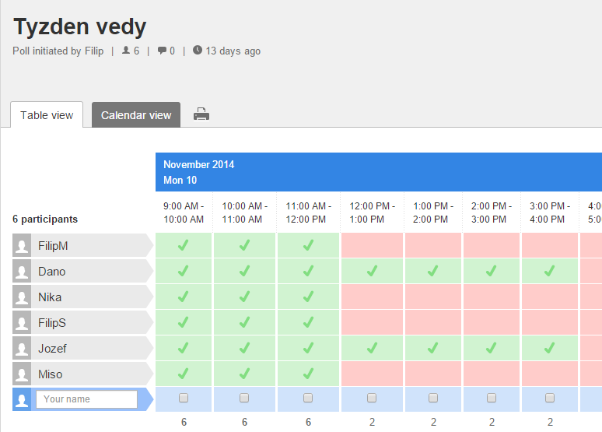

Obr. 1 Ukážka plánovania termínov v nástroji Doodle

### Sledovanie stráveného času na úlohách

Medzi povinnosti manažéra plánovania patrí aj sledovanie dodržiavania pravidiel zavedených v metodike o práci s nástrojom JIRA. Manažér dohliada na správne zapísaný strávený čas na úlohách, dbá na ich správnosť, odstraňuje nedostatky, pripomína tímu a urguje, aby boli všetky časy správne zapísané.

## Manažment vývoja a integrácie

Pre vytváranie nových verzií je potrebná existencia hotových a otestovaných zdrojových kódov. Preto boli určené termíny odovzdania zdrojových kódov prostredníctvom nástroja Git vždy deň pred skončením šprintu do 22:00.

Každá úloha, ktorá je riešená sa nachádza vo vlastnej vetve, ktorá je nazvaná podľa záznamu v nástroji JIRA. Týmto spôsobom je možné vytvárať jednoducho a rýchlo nové verzie.

Na začiatku sme mali menší problém s dodržiavaním termínov, ktorý sa však podarilo vyriešiť dohodou a pravidelným pripomínaním termínov pomocou našich informačných kanálov.

Z hľadiska integrácie sme sa snažili dosiahnuť čo najväčšiu automatizáciu, čo sa do určitej miery podarilo, keďže sme vyrobili skripty pre automatické nasadzovanie tímového webu a testovacej verzie aplikácie na náš tímový server.

## Manažment dokumentovania

Dokumentácia je dôležitou súčasťou každého projektu, ktorá zaznamenáva vykonanú prácu a umožňuje urobiť si obraz o projekte aj ľudom mimo tímu. V prípade nášho projektu je dokumentácia rozdelená na 2 dokumenty - dokumentáciu k dielu a dokumentáciu k riadeniu, za ktoré nesie zodpovednosť práve manažér dokumentácie.

Už na začiatku nám bolo odporúčané pracovať na dokumentácii pribežne. Zo začiatku sme ešte nemali jasnú víziu o podobe našej budúcej dokumentácie, tak sme sa inšpirovali minuloročným tímom. Na stretnutí sme sa dohodli, že keď sa dokončí práca na úlohe a jej testovanie, napíše sa k danej úlohe krátka dokumentácia a až potom sa úloha môže prehlásiť za dokončenú. Po vzore minuloročného tímu sme sa rozhodli rozdeľovať tieto dokumentované úlohy po šprintoch, pričom každá úloha musela spĺňať isté náležitosti:

* Názov úlohy
* ID z nástroja JIRA
* Mená ľudí, ktorí úlohu vypracovali
* Analýza
* Návrh riešenia
* Riešenie
* Testovanie

Bola vytvorená šablóna, podľa ktorej vždy člen tímu, ktorý na úlohe pracoval, úlohu zdokumentoval. Bol vytvorený spoločný dokument v službe Google Docs, do ktorého sa tieto úlohy spisovali a odkiaľ ich potom manažér dokumentácie pridával do výslednej dokumentácie.

V priebehu druhého šprintu sa po konzultácii s vedúcou nášho tímu zmenil spôsob, akým sme tieto úlohy v dokumentácii rozdeľovali. Upustili sme od rozdelenia po šprintoch a začali sme ich deliť po moduloch, ktorých sa týkali. Každý modul sa potom rozdelil na používateľské príbehy a k nim sa následne priradili úlohy v takom poradí, v akom sa na nich pracovalo. Tento krok si vyžadoval aby sa k novým úlohám pridávali aj používateľské príbehy, ktoré sa spätne dopísali aj k starším úlohám.

Dohodli sme sa, že spoločné texty v oboch vypracovávaných dokumentáciách spíše manažér dokumentácie a že informuje zvyšných členov tímu o častiach, ktoré musia vypracovať sami. Každý člen tímu mal za úlohu spísať si aplikáciu svojho manažmentu a prislúchajúce metodiky. Rozdelenie, popis a odkazy na spísané metodiky sa nachádzajú v kapitole *Metodiky.*

## Manažment rizík

Riziko je situačná charakteristika činnosti, ktorá spočíva v tom, že výsledok činnosti je neistý a v prípade neúspechu hrozia nepriaznivé následky.

Manažér rizík má za úlohu očakávať nepriaznivý následok pri neúspechu, určuje pravdepodobnosť neúspechu a stupeň negatívnych následkov v danom prípade. Taktiež musí do určitej miery predvídať, byť o krok vpred pred ostatnými.

Manažér rizík taktiež musí identifikovať potencionálne riziká a tak v čo najväčšej miere minimalizovať ich výskyt alebo dopad na projekt. Tie menšie sa dajú vyriešiť slovne, alebo nejakým opatrením. Na tie väčšie je vhodné mať metodiku. Nie vždy sa to ale dá, pretože existujú také riziká, na ktoré sa človek nie je možný pripraviť.

Identifikovali sme tieto riziká:

Tab. 3 Nedokončenie úlohy v požadovanom čase

|  |  |  |  |  |
| --- | --- | --- | --- | --- |
| ID: 1 | Názov rizika: Nedokončenie úlohy v požadovanom čase | | | |
| Dopad: vysoký | | **Pravdepodobnosť**: vysoká | | **Časový rámec**: dlhodobý |
| Spúšťač | | | Nechanie si úlohy na poslednú chvíľu | |
| Súvislosti | | | Člen tímu začne pracovať na úlohe na poslednú chvíľa a dôsledkom zložitosti | |
| Dôsledok | | | Nesplnenie úlohy - veľký dopad na daného člena tímu | |
| Preventívne riešenie | | | Začať riešiť úlohy včas s dostatočným predstihom | |

Tab. 4 Oneskorený príchod na tímové stretnutie alebo úplná absencia

|  |  |  |  |  |
| --- | --- | --- | --- | --- |
| ID: 2 | Názov rizika: Oneskorený príchod na tímové stretnutie alebo úplná absencia | | | |
| Dopad: nízky | | **Pravdepodobnosť**: vysoká | | **Časový rámec**: dlhodobý |
| Spúšťač | | | Člen tímu má nejaký dôvod, prečo sa nemôže zúčastniť začiatku, alebo celého tímového stretnutia | |
| Súvislosti | | | Môže sa vyskytnúť anomália, z dôvodu ktorej sa člen tímu nemôže zúčastniť časti alebo celého vopred dohodnutého tímového stretnutia. | |
| Dôsledok | | | Neskorý príchod - člen si musí doštudovať, čo sa bez jeho prítomnosti riešilo. Za vynechanie tímového stretnutia je navyše absencia pre daného člena tímu. | |
| Preventívne riešenie | | | Neexistuje - avšak chýbajúci člen tímu musí dať vedieť nejakým spôsobom, že bude meškať, alebo sa nemôže zúčastniť tímového stretnutia. | |

Tab. 5 Člen tímu nevie vyriešiť zadanú úlohu

|  |  |  |  |  |
| --- | --- | --- | --- | --- |
| ID: 3 | Názov rizika: Člen tímu nevie vyriešiť zadanú úlohu | | | |
| Dopad: vysoký | | **Pravdepodobnosť**: vysoká | | **Časový rámec**: krátkodobý |
| Spúšťač | | | Neznalosť | |
| Súvislosti | | | Člen tímu začne pracovať na úlohe avšak sa pri jej vypracovaní zasekne na mŕtvom bode | |
| Dôsledok | | | Nesplnenie úlohy - veľký dopad na daného člena tímu | |
| Preventívne riešenie | | | Pokiaľ sa niečo také stane, člen tímu by mal problém predebatovať s celým tímom. Tím mu vie poradiť, ako pokračovať ďalej. | |

Tab. 6 Pokazený hardvér

|  |  |  |  |  |
| --- | --- | --- | --- | --- |
| ID: 4 | Názov rizika: Pokazený hardvér | | | |
| Dopad: nízky | | **Pravdepodobnosť**: nízka | | **Časový rámec**: dlhodobý |
| Spúšťač | | | Môže sa stať, že sa členovi tímu pokazí počítač. | |
| Súvislosti | | | Pokazený hardvér musí nejakým spôsobom nahradiť. | |
| Dôsledok | | | Jeho doterajšia práca vyšla navnivoč. | |
| Preventívne riešenie | | | Pravidelné zálohovanie dát. | |

Tab. 7 Zlyhanie internetového pripojenia

|  |  |  |  |  |
| --- | --- | --- | --- | --- |
| ID: 5 | Názov rizika: Zlyhanie internetového pripojenia | | | |
| Dopad: vysoký | | **Pravdepodobnosť**: vysoká | | **Časový rámec**: krátkodobý |
| Spúšťač | | | Nestabilný internet na internáte | |
| Súvislosti | | | Počas odovzdávania úlohy alebo tesne pred tým zlyhá internetové pripojenie | |
| Dôsledok | | | Neodovzdanie úlohy | |
| Preventívne riešenie | | | Pokiaľ sa niečo takého stane, a je životne dôležité odovzdanie úlohy v danú chvíľu, člen tímu si môže aktivovať internet v mobilom telefóne, zapnúť Wifi prístupový bod a tak odovzdať úlohu | |

Tab. 8 Nedodržanie termínu odovzdania dokumentácie v konkrétnych bodoch

|  |  |  |  |  |
| --- | --- | --- | --- | --- |
| ID: 6 | Názov rizika: Nedodržanie termínu odovzdania dokumentácie v konkrétnych bodoch | | | |
| Dopad: vysoký | | **Pravdepodobnosť**: vysoká | | **Časový rámec**: krátkodobý |
| Spúšťač | | | Neodovzdanie dokumentácie | |
| Súvislosti | | | Počas odovzdávania úlohy alebo tesne pred tým zlyhá internetové pripojenie | |
| Dôsledok | | | Poškodenie celého tímu a zhoršené hodnotenie | |
| Preventívne riešenie | | | Písať dokumentáciu načas a ak sa dá, tak najlepšie aj v časovom predstihu pred plánovaným odovzdaním. | |

Tab. 9 Podcenenie času potrebného na napísanie dokumentácie

|  |  |  |  |  |
| --- | --- | --- | --- | --- |
| ID: 7 | Názov rizika: Podcenenie času potrebného na napísanie dokumentácie | | | |
| Dopad: vysoký | | **Pravdepodobnosť**: vysoká | | **Časový rámec**: dlhodobý |
| Spúšťač | | | Zlé premyslenie situácie | |
| Súvislosti | | | Člen tímu si zle rozvrhne čas potrebný na napísanie dokumentácie | |
| Dôsledok | | | Dokumentácia nebude v požadovanej kvalite | |
| Preventívne riešenie | | | Priebežná práca na dokumentácii. | |

Tab. 10 Nedostupnosť člena tímu z dôvodu choroby

|  |  |  |  |  |
| --- | --- | --- | --- | --- |
| ID: 8 | Názov rizika: Nedostupnosť člena tímu z dôvodu choroby | | | |
| Dopad: nízky | | **Pravdepodobnosť**: stredná | | **Časový rámec**: krátkodobý |
| Spúšťač | | | Člen tímu ochorie | |
| Súvislosti | | | Člen tímu počas semestra náhle ochorie a nebude schopný pracovať na tímovom projekte | |
| Dôsledok | | | Oneskorenie splnenia úlohy | |
| Preventívne riešenie | | | Jesť zeleninu a ovocie najmä v čase výskytu možných chorôb. Očkovanie. | |

Tab. 11 Nedostupnosť člena tímu z dôvodu vážneho zranenia

|  |  |  |  |  |
| --- | --- | --- | --- | --- |
| ID: 9 | Názov rizika: Nedostupnosť člena tímu z dôvodu vážneho zranenia | | | |
| Dopad: nízky | | **Pravdepodobnosť**: stredná | | **Časový rámec**: krátkodobý |
| Spúšťač | | | Člen tímu sa zraní | |
| Súvislosti | | | Člen tímu sa počas semestra náhle zraní a nebude schopný pracovať na tímovom projekte | |
| Dôsledok | | | Oneskorenie splnenia úlohy | |
| Preventívne riešenie | | | Vyhýbať sa klzkým plochám, staveniskám a miestam, kde človek môže dôjsť k úrazu. | |

Tab. 12 Neschopnosť vytvoriť funkčnú verziu aplikácie na konci každého šprintu

|  |  |  |  |  |
| --- | --- | --- | --- | --- |
| ID: 10 | Názov rizika: Neschopnosť vytvoriť funkčnú verziu aplikácie na konci každého šprintu | | | |
| Dopad: vysoký | | **Pravdepodobnosť**: stredná | | **Časový rámec**: dlhodobý |
| Spúšťač | | | Predvádzaná verzia nebola riadne otestovaná | |
| Súvislosti | | | Verzia aplikácie, ktorá je prezentovaná na konci šprintu nie je v takom stave, aby bol s ňou vedúci tímu úplne spokojný a vyžaduje si opravu chýb | |
| Dôsledok | | | Zhoršené hodnotenie a práca navyše na chybách v ďalšom šprinte. | |
| Preventívne riešenie | | | Pravidelné testovanie vyvíjaných funkcionalít aplikácie. | |

## Manažment architektúry

Pre ľahkú orientáciu v zdrojovom kóde je nutné pri jeho písaní dodržiavať pravidlá. Tie sú opísané v metodike Kontrola kódu (Daniel Pribul). Dodržiavanie týchto pravidiel je kontrolované zodpovednou osobou. Zaviedli sme pravidlo, že každá úloha riešená v rámci projektu musí prejsť kontrolou kódu, od čoho očakávame rapídne zvýšenie čitateľnosti a prehľadnosti kódu a zníženie počtu komentárov. Ďalej sme sa neúspešne pokúšali o vytvorenie projektu pre operačný systém iOS, avšak plánujeme zmeniť nástroje pomocou ktorých aplikáciu vyvíjame a teda zvýšiť prenositeľnosť nášho riešenia.

# Sumarizácie šprintov

## Šprint č. 1

### Používateľské príbehy

Počas 1. šprintu sme sa rozhodli riešiť nasledujúce používateľské príbehy.

#### Chybný jedálny lístok

*Študent je hladný a chce si pozrieť jedálny lístok.*

Jedálny lístok sa v niektoré dni na zariadeniach s menším displejom nedal posúvať. Zobrazenie jedálnych lístkov je jedna z najobľúbenejších funkcií aplikácie a denne sa na ňu spolieha množstvo študentov a preto by mala fungovať korektne.

#### Nefungujúce prihlasovanie

*Študent sa chce v aplikácii prihlásiť, aby si mohol pozrieť svoj rozvrh.*

Zistilo sa, že prihlasovanie do aplikácie zlyhá, ak má používateľ nastavenú v AIS-e inú ako základnú šablónu.

#### Cudzí rozvrh

*Študent si požičia kamarátov mobil, aby si mohol pozrieť svoj rozvrh.*

Pri prihlásení sa zobrazoval rozvrh predchádzajúceho používateľa a nie aktuálneho.

#### Prenos na iOS

*Študent chce spustiť aplikáciu VirtualFIIT aj na svojom iOS zariadení aby mohol využívať jej funkcie, tak ako majitelia Android zariadení.*

Zariadenia so systémom iOS majú medzi študentmi nezanedbateľné zastúpenie. Rozhodli sme sa preto vyskúšať spraviť port aj pre tento operačný systém.

### Rozpis pridelených úloh

Tab. 13 Rozpis pridelených úloh v 1. šprinte

|  |  |  |
| --- | --- | --- |
| Kľúč | Úloha | Riešitelia |
| - | Dať Mgr. Alene Kovárovej, PhD. prístup na Drive | Filip Mazan |
| - | Poslať Mgr. Alene Kovárovej, PhD. charakteristiky | Everyone |
| - | Upraviť webovú stránku | Veronika Olesova |
| - | Dať zápisnicu č.1 na web | Veronika Olesova |
| - | Nainštalovať serverovú časť VirtFIIT alebo sa pozrieť na šablóny | Filip Soltes |
| - | Pridať do VirtFIIT úradné hodiny knižnice | Jozef Karas  Michal Kucera |
| - | Vyskúšať plugin na bluetooth | Filip Mazan  Veronika Olesova |
| - | Pridať stories na board | Everyone |
| - | Vybuildovať VirtFIIT na IOS | Daniel Pribul |
| [VFIIT-10](http://jira.fiit.stuba.sk/browse/VFIIT-10) | pridanie položky knižnica do menu, pridanie úradných hodín knižnice | Michal Kucera Jozef Karas |
| [VFIIT-9](http://jira.fiit.stuba.sk/browse/VFIIT-9) | Build app for iOS | Daniel Pribul |
| [VFIIT-20](http://jira.fiit.stuba.sk/browse/VFIIT-20) | Bug so zobrazovanim obedov | Filip Mazan Jozef Karas |
| [VFIIT-19](http://jira.fiit.stuba.sk/browse/VFIIT-19) | Fix loginu do aisu - treba mazat cache | Michal Kucera |
| [VFIIT-18](http://jira.fiit.stuba.sk/browse/VFIIT-18) | Opytat sa kazdy 3 znamych, co by doplnili do aplikacie, pridat do trella | Everyone |
| [VFIIT-14](http://jira.fiit.stuba.sk/browse/VFIIT-14) | Pozriet sa na sablony ais, preco parser failuje? | Filip Soltes Veronika Olesova |
| [VFIIT-13](http://jira.fiit.stuba.sk/browse/VFIIT-13) | Automaticky build webu z mastra | Filip Soltes |

Počas tohto šprintu sa nám podarilo úspešne dokončiť takmer všetky zadané úlohy, okrem vytvorenia portu na iOS. Zistilo sa, že tento port by bol príliš časovo náročný, vzhľadom na rozsah tohto tímového projektu.

### Odhadovaný a reálny čas

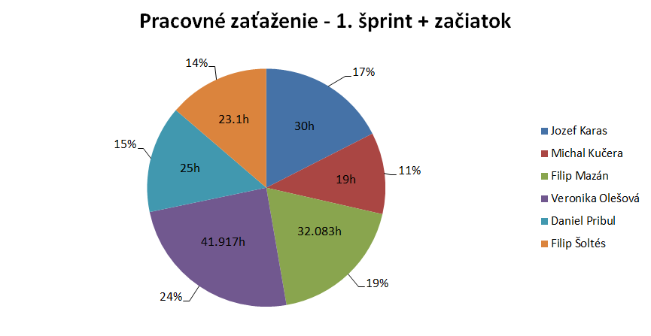

Obr. 2 Graf vyťaženia jednotlivých členov tímu za 1. šprint

Obr. 3 Graf odhadovaného a skutočne odpracovaného času pre šprint 1

## Šprint č. 2

### Používateľské príbehy

Počas 2. šprintu sme sa rozhodli riešiť nasledujúce používateľské príbehy.

#### Nefungujúce prihlasovanie

*Študent sa chce v aplikácii prihlásiť, aby si mohol pozrieť svoj rozvrh.*

Zistilo sa, že z webového rozhrania aplikácie spúšťaného lokálne sa nie je možné v aplikácii prihlásiť, pričom vyriešenie tohto problému by v budúcnosti výrazne urýchlilo vývoj.

#### Rôzne obedové menu

*Študent je hladný a chce si pozrieť jedálny lístok.*

Počas stretnutia sa prišlo na chybu, kedy sa na rôznych zariadeniach zobrazoval rozdielny jedálny lístok.

#### Neprehľadný harmonogram

*Študent chce prehľadnejší harmonogram, aby v ňom vedel rýchlejšie nájsť to, čo potrebuje.*

Pôvodný harmonogram pôsobil neprehľadne.

#### Nový rozvrh

*Študentovi chýba v rozvrhu prehľad celého týždňa, aby sa vedel lepšie zorientovať.*

Pôvodný rozvrh bol neprehľadný a chýbal mu prehľad celého týždňa na jednej obrazovke.

### Rozpis pridelených úloh

Tab. 14 Rozpis pridelených úloh v 2. šprinte

|  |  |  |
| --- | --- | --- |
| Kľúč | Úloha | Riešitelia |
| [VFIIT-24](http://jira.fiit.stuba.sk/browse/VFIIT-24) | Vytvoriť nové zobrazovanie rozvrhov | Michal Kucera  Daniel Pribul |
| [VFIIT-25](http://jira.fiit.stuba.sk/browse/VFIIT-25) | Oprava webovej verzie aplikacie kvoli prihlasovaniu do AIS | Filip Mazan  Filip Soltes |
| [VFIIT-35](http://jira.fiit.stuba.sk/browse/VFIIT-35) | Vytvorit sablonu na dokumentaciu | Michal Kucera |
| [VFIIT-34](http://jira.fiit.stuba.sk/browse/VFIIT-34) | Spytat sa pouzivatelov, co by doplnili do aplikacie | Michal Kucera |
| [VFIIT-33](http://jira.fiit.stuba.sk/browse/VFIIT-33) | Prehodit vsetky url zo stareho serveru do nasho | Filip Soltes  Filip Mazan |
| [VFIIT-32](http://jira.fiit.stuba.sk/browse/VFIIT-32) | Umoznit prihlasenie do aisu cez telefon aj napriek nespravnym sablonam | Veronika Olesova  Filip Mazan  Filip Soltes |
| [VFIIT-31](http://jira.fiit.stuba.sk/browse/VFIIT-31) | Zmenit neprehladny harmonogram | Michal Kucera  Jozef Karas |
| [VFIIT-28](http://jira.fiit.stuba.sk/browse/VFIIT-28) | Vyriešiť problém s rôznymi obedovými menu na rôznych telefónoch | Daniel Pribul  Jozef Karas |
| [VFIIT-27](http://jira.fiit.stuba.sk/browse/VFIIT-27) | Napísať prihlášku do TP CUPu | Veronika Olesova |
| VFIIT-16 | Odstranit z kodu dopyty na elastik, vypytat api z askalotu | Filip Soltes |
| [VFIIT-](http://jira.fiit.stuba.sk/browse/VFIIT-25)38 | Práca na denníkoch | Everyone |
| VFIIT-39 | Kazdy spise pravidla(metodiku) tykajuce sa jeho manazovania | Everyone |
| VFIIT-40 | Spojenie pravidiel do jedneho dokumentu | Michal Kucera |
| VFIIT-41 | Doplnit do planu globalne ciele | Filip Mazan |
| VFIIT-42 | Podoplnat odhady do taskov v JIRE | Veronika Olesova |
| VFIIT-43 | Zisti pomer odhadovaneho k realne casu stravenemu na ulohach | Veronika Olesova |
| VFIIT-44 | Zistit a zreferovat ako funguje beta testovanie cez google play a reporting bugov | Filip Soltes |
| VFIIT-45 | Rozbehat a vyskusat obidva systemy SonarQube a CodeReview | Everyone |

Nové zobrazenie rozvrhov sa nestihlo dokončiť kvôli zlému odhadu a problematickému ladeniu. Produktový vlastník nebol spokojný a úloha sa bude dokončovať v ďalšom šprinte.

### Odhadovaný a reálny čas

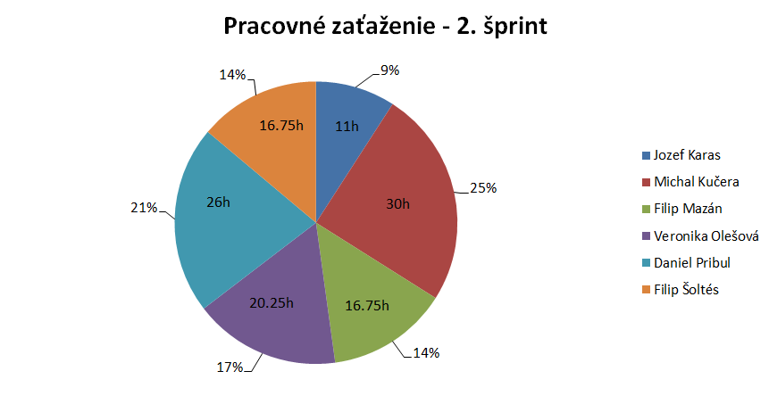

Obr. 4 Graf vyťaženia jednotlivých členov tímu za 2. šprint

Obr. 5 Graf odhadovaného a skutočne odpracovaného času pre šprint 2

## Šprint č. 3

### Používateľské príbehy

Počas 3. šprintu sme sa rozhodli riešiť nasledujúce používateľské príbehy.

#### Nový rozvrh

*Študentovi chýba v rozvrhu prehľad celého týždňa, aby sa vedel lepšie zorientovať.*

Pôvodný rozvrh bol neprehľadný a chýbal mu prehľad celého týždňa na jednej obrazovke.

#### Rôzne obedové menu

*Študent je hladný a chce si pozrieť jedálny lístok.*

Počas stretnutia sa prišlo na chybu, kedy sa na rôznych zariadeniach zobrazoval rozdielny jedálny lístok.

#### BLE lokalizácie

*Študent chce v aplikácii na mape budovy vidieť, kde sa práve nachádza, aby sa vedel rýchlejšie zorientovať.*

Rozhodli sme sa tento používateľský príbeh riešiť, pretože patrí medzi naše hlavné ciele a chceli by sme našim spolužiakom pomôcť lepšie sa orientovať v budove našej školy.

### Rozpis pridelených úloh

Tab. 15 Rozpis pridelených úloh v 3. šprinte

|  |  |  |
| --- | --- | --- |
| Kľúč | Úloha | Riešitelia |
| VFIIT-39 | Kazdy spise pravidla(metodiku) tykajuce sa jeho manazovania | Everyone | |
| VFIIT-40 | Spojenie pravidiel do jedneho dokumentu | Michal Kucera | |
| VFIIT-54 | Vybrat code review nastroj | Daniel Pribul | |
| [VFIIT-](http://jira.fiit.stuba.sk/browse/VFIIT-25)53 | Doladit harmonogram | Michal Kucera | |
| VFIIT-52 | Prerobit proxy | Filip Soltes | |
| VFIIT-51 | Prerobenie rozvrhu | Daniel Pribul  Michal Kucera | |
| VFIIT-50 | Dokoncenie dokumentacie | Michal Kucera  Veronika Olesova | |
| VFIIT-49 | Obedy - oprava cache | Jozef Karas | |
| VFIIT-48 | Nakopírovanie produkčnej virtuálky | Filip Soltes | |
| VFIIT-46 | Lokalizácia pomocu beaconov - backend | Filip Mazan  Veronika Olesova | |
| [VFIIT-57](http://jira.fiit.stuba.sk/browse/VFIIT-57?jql=project%20%3D%20VFIIT) | Nájdenie betatesterov | Everyone | |
| [VFIIT-58](http://jira.fiit.stuba.sk/browse/VFIIT-58?jql=project%20%3D%20VFIIT) | Vytvoriť systém vzájomného code review | Daniel Pribul | |

Všetky úlohy v tomto šprinte sme stihli podľa plánu.

### Odhadovaný a reálny čas

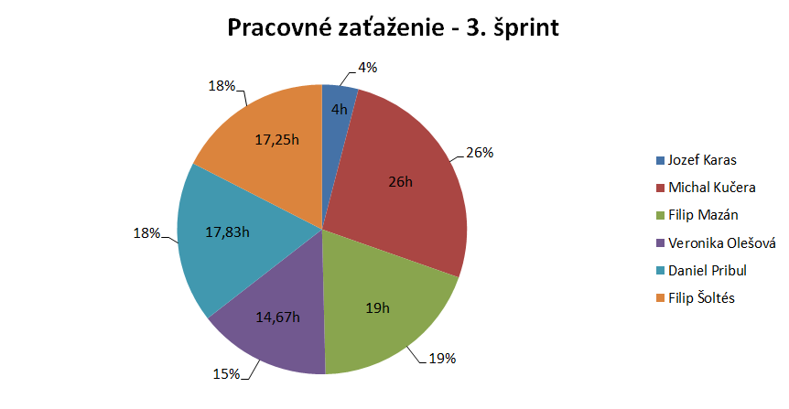

Obr. 6 Graf vyťaženia jednotlivých členov tímu za 3. šprint

Obr. 7 Graf odhadovaného a skutočne odpracovaného času pre šprint 3

## Šprint č.4

### Používateľské príbehy

Počas 4. šprintu sme sa rozhodli riešiť nasledujúce používateľské príbehy.

#### BLE Lokalizácia

*Študent chce v aplikácii na mape budovy vidieť, kde sa práve nachádza, aby sa vedel rýchlejšie zorientovať.*

Rozhodli sme sa tento používateľský príbeh riešiť, pretože patrí medzi naše hlavné ciele a chceli by sme našim spolužiakom pomôcť lepšie sa orientovať v budove našej školy.

#### Nová aplikácia

*Študent chce prehľadnejšiu a použiteľnejšiu aplikáciu, aby sa mu s ňou lepšie pracovalo.*

Novú aplikáciu sme začali vyvíjať od začiatku, pretože sa nám nepáčil spôsob akým bola pôvodná aplikácia naprogramovaná a taktiež použité technológie, ktoré spôsobovali množstvo problémov. Neboli sme spokojný ani s dizajnom aplikácie a jej použiteľnosťou.

### Rozpis pridelených úloh

Tab. 16 Rozpis pridelených úloh v 4. šprinte.

|  |  |  |
| --- | --- | --- |
| Kľúč | Úloha | Riešitelia |
| [VFIIT-59](http://jira.fiit.stuba.sk/browse/VFIIT-59) | Zistiť koľko ludí používa app na webe a koľko na mobile | Filip Soltes | |
| [VFIIT-61](http://jira.fiit.stuba.sk/browse/VFIIT-61) | Prelistovať dokumentáciu, všimnúť si používateľskú štúdiu | Everyone | |
| [VFIIT-62](http://jira.fiit.stuba.sk/browse/VFIIT-62) | Návrh dotazníku na používateľskú štúdiu, potom poslat alenke | Jozef Karas | |
| [VFIIT-64](http://jira.fiit.stuba.sk/browse/VFIIT-64) | Vytvorit testovaciu app v IONIC | Everyone | |
| [VFIIT-65](http://jira.fiit.stuba.sk/browse/VFIIT-65) | Spresniť odhadovanie vzdialenosti od beaconov | Filip Mazan  Veronika Olesova | |
| [VFIIT-66](http://jira.fiit.stuba.sk/browse/VFIIT-66) | Premyslenie dizajnu novej app | Michal Kucera | |
| [VFIIT-67](http://jira.fiit.stuba.sk/browse/VFIIT-67) | Naštudovať IONIC | Daniel Pribul | |
| [VFIIT-68](https://jira.fiit.stuba.sk/browse/VFIIT-68) | Prezentacne video projektu | Jozef Karas | |
| [VFIIT-69](https://jira.fiit.stuba.sk/browse/VFIIT-69) | Spravit bugreport stranku s funkcnym formularom a hlaskami pouzivatelovi | Daniel Pribul | |
| [VFIIT-70](https://jira.fiit.stuba.sk/browse/VFIIT-70) | Spravit stranku O aplikacii s funkcnymi linkami na minule teamy | Filip Mazan | |
| [VFIIT-71](https://jira.fiit.stuba.sk/browse/VFIIT-71) | Spravit uvodnu stranku (homescreen) s ikonkami | Michal Kucera | |
| [VFIIT-72](https://jira.fiit.stuba.sk/browse/VFIIT-72) | Vybudovat aplikaciu na zber, zozberat data a zistit predpis funkcie odhadu vzdialenosti | Filip Mazan | |
| [VFIIT-73](https://jira.fiit.stuba.sk/browse/VFIIT-73) | Spravit stranku s obedmi, zatial po dizajnovej stranke netreba | Filip Soltes | |
| [VFIIT-74](https://jira.fiit.stuba.sk/browse/VFIIT-74) | Spravit stranku s mapu budovy, zatial SVG format + tlacidla poschodi | Veronika Olesova | |

V tomto šprinte sme začali s vývojom novej verzie aplikácie.

### Odhadovaný a reálny čas

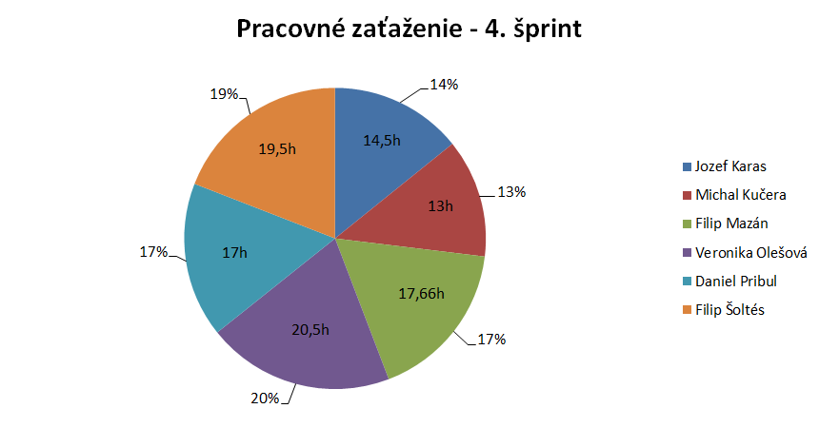

Obr. 8 Graf vyťaženia jednotlivých členov tímu za 4. šprint

Obr. 9 Graf odhadovaného a skutočne odpracovaného času pre šprint 4

## Šprint č.5

### Používateľské príbehy

Počas tohto skráteného šprintu sa nepracovalo na žiadnych používateľských príbehoch.

### Rozpis pridelených úloh

Tab. 17 Rozpis pridelených úloh v 5. šprinte

|  |  |  |
| --- | --- | --- |
| Kľúč | Úloha | Riešitelia |
| [VFIIT-77](http://jira.fiit.stuba.sk/browse/VFIIT-77) | Vymysliet ako manazovat betatesterov | Filip Soltes | |
| [VFIIT-78](http://jira.fiit.stuba.sk/browse/VFIIT-78) | Opravit riadok v dokumentacii ohladom metodiky | Filip Soltes | |
| [VFIIT-79](http://jira.fiit.stuba.sk/browse/VFIIT-79) | Dopisat dokumentacie k uloham | Everyone | |
| [VFIIT-80](http://jira.fiit.stuba.sk/browse/VFIIT-80) | Dat dokumentaciu do konecneho stavu | Michal Kucera  Veronika Olesova | |
| [VFIIT-81](http://jira.fiit.stuba.sk/browse/VFIIT-81) | Rozbehat server + nova verzia na googlePlay | Filip Soltes  Filip Mazan | |
| [VFIIT-82](http://jira.fiit.stuba.sk/browse/VFIIT-82) | Testovanie novo nasadenej verzie (sprint 3) | Everyone | |
| [VFIIT-83](http://jira.fiit.stuba.sk/browse/VFIIT-83) | Parsovanie tohtorocnych skusok | Daniel Pribul | |
| [VFIIT-68](http://jira.fiit.stuba.sk/browse/VFIIT-68) | Prezentacne video projektu | Jozef Karas | |
| [VFIIT-84](http://jira.fiit.stuba.sk/browse/VFIIT-84) | Nameranie a zozbieranie dat z chodby | Filip Mazan  Veronika Olesova | |

Tento šprint bol skrátený a preto sme si museli spraviť neoficiálne tímové stretnutie, kde sme uzavreli úlohy z tohto šprintu. V stanovenom čase sme stihli dokončiť všetky úlohy, okrem dokončenia dokumentácie, pretože výsledok posledného stretnutia musel byť tiež zahrnutý v tomto dokumente.

### Odhadovaný a reálny čas

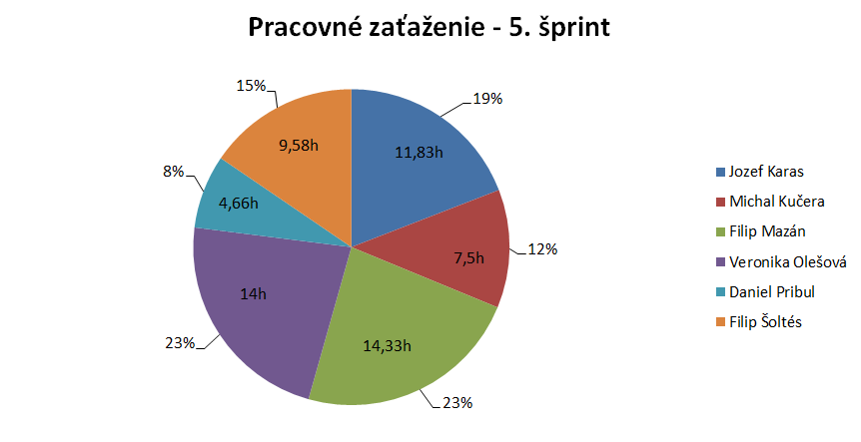

Obr. 10 Graf vyťaženia jednotlivých členov tímu za 5. šprint

Obr. 11 Graf odhadovaného a skutočne odpracovaného času pre šprint 5

# Používané metodiky

Táto kapitola obsahuje metodiky využívané v rámci nášho tímu. Rozsiahlejšie metodiky budú iba stručne opísané a ich plné znenie bude priložené k dokumentácii ako zvlášť dokument.

## Zásady práce s nástrojom JIRA

### Vytváranie nových úloh a oznámeniach o chybe

Podrobný opis postupu pre vytváranie nových úloh a oznámeniach o chybe popisuje metodika v *Príloha D*.

### Zaznamenávanie času

Pri práci na akejkoľvek úlohe sa vyžaduje pravidelné zaznamenávanie stráveného času. Postup je nasledovný:

1. V JIRA si otvoríme príslušnú úlohu.
2. V menu *More* klikneme na položku *Log Work*. Zobrazí sa dialógové okno.

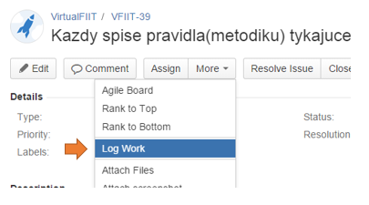

Obr. 12 Logovanie práce v nástroji JIRA

1. Vyplníme 1. pole údajom o strávenom čase na úlohe. Používame skrátenú notáciu – ***h*** predstavuje hodinu, ***m*** predstavuje minútu. Napríklad údaj 4h 30m reprezentuje čas 4 a pol hodiny.
2. Do poľa č. 2 vpíšeme dátum a čas začiatku práce na úlohe. Napravo od poľa sa nachádza odkaz na kalendár, cez ktorý je možné pole vyplniť klikaním.
3. Pole č. 3 necháme prednastavené na prvej možnosti.
4. Do poľa č. 4 vpíšeme stručný popis (2-3 vety) aktuálne logovanej činnosti.
5. Logovaný čas uložíme stlačením tlačidla 5.

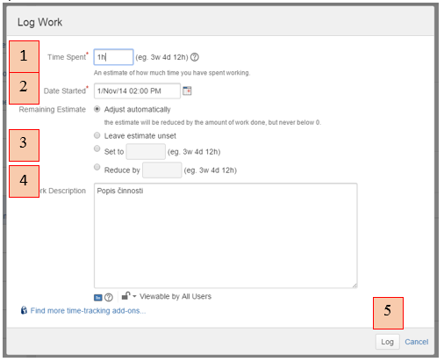

Obr. 13 Logovanie práce v nástroji JIRA

### Dôležité upozornenie

Je nutné nahlasovať čas priebežne! Vždy, keď skončíme s blokom práce k akejkoľvek úlohe, hneď prácu zaznamenáme. Neskoré zápisy časov nebudú tolerované a nebudú brané do úvahy.

### Odhadovanie času

Na tímovom stretnutí sa členovia tímu dopracujú k finálnemu odhadu času pre každú dôležitú úlohu pomocou metodiky Scrum Poker. Tento odhadovaný čas predstavuje dĺžku práce jedného člena na danej úlohe v hodinách. Keďže na týchto úlohách pracujeme väčšinou vo dvojiciach, treba tento odhad upraviť vzhľadom na počet osôb.

Zadaný je nasledovný vzorec:

$odh_cas =cas_poker *\log_{2}{(poc_ludi}+1)$,

kde *cas_poker* predstavuje odhadovaný čas na jedného člena určený metódou Scrum poker, *poc_ludi* počet ľudí pracujúcich na úlohe a *odh_cas* predstavuje výsledný čas. Výsledný čas sa zaokrúhľuje na pol hodiny nahor.

Vzorec bol navrhnutý tak, aby zohľadňoval fakt, že keď pracuje viacero osôb súčasne na jednom probléme, dospejú skôr k jeho vyriešeniu ako by na ňom pracovali oddelene.

Podľa tohto vzorca sa neriadime vtedy, keď máme na danej úlohe pracovať nezávisle od seba. Vtedy jednoducho vynásobíme odhadovaný čas na jedného člena počtom členov priradených na túto úlohu. V prípade, že sme k úlohe v JIRA neodhadovali čas spoločne, musí si ho zodpovedajúci člen za túto úlohu odhadnúť sám a pridať do systému.

Tab. 18 Príklad použitia vzorca na odhad času

|  |  |  |
| --- | --- | --- |
| Počet ľudí priradených úlohe | Odhadovaný čas metódou Scrum poker | Celkový odhadovaný čas |
| 1 | 5 | 3 |
| 1 | 8 | 8 |
| 1 | 13 | 13 |
| 2 | 5 | 8 |
| 2 | 8 | 13 |
| 2 | 13 | 21 |
| 3 | 5 | 10 |
| 3 | 8 | 16 |
| 3 | 13 | 26 |
| 2 (individuálne) | 5 | 10 |
| 2 (individuálne) | 8 | 16 |
| 2 (individuálne) | 13 | 26 |
| 3 (individuálne) | 5 | 15 |
| 3 (individuálne) | 8 | 24 |
| 3 (individuálne) | 13 | 39 |

## Metodika integrácie

### Automatizované nasadzovanie aplikácie na server v prostredí CentOS

1. inštalácia git

# yum install git

1. inštalácia g++

# yum install gcc-c++

1. inštalácia nodejs

# wget<http://nodejs.org/dist/v><aktualna_verzia>/node-v<aktualna_verzia>.tar.gz  
# tar -xzf node-v<aktualna_verzia>.tar.gz  
# cd node-v<aktualna_verzia>  
# ./configure && make && make install

1. inštalácia aktuálnej verzie npm z repozitára

# yum install npm

1. stiahnutie aktuálneho repozitára virtfiit
2. doinštalovanie potrebných balíčkov pomocou npm
3. vytvorenie aplikácie pomocou grunt run
4. nakopírovanie skompilovanej aplikácie do koreňa webového serveru

# cp –r mobile/application/android/www/var/ www/html/virtfiit

### Vytvorenie virtuálneho hostiteľa na protokol https

1. Inštalácia modulov potrebných pre protokol https

# yum install mod_ssl openssl

1. Vytvorenie vlastnoručne podpísaného certifikátu

# openssl genrsa -out ca.key 2048  
# openssl req -new -key ca.key -out ca.csr  
# openssl x509 -req -days 365 -in ca.csr -signkey ca.key -out ca.crt

1. Nakopírovanie súborov na správne miesta

# cp ca.crt /etc/pki/tls/certs  
# cp ca.key /etc/pki/tls/private/ca.key  
# cp ca.csr /etc/pki/tls/private/ca.csr

1. Vytvorenie virtuálneho hostiteľa v súbore /etc/httpd/conf/httpd.conf

NameVirtualHost *:443  
<VirtualHost *:443>  
    SSLEngine on  
    SSLCipherSuite ALL:!ADH:!EXPORT56:RC4+RSA:+HIGH:+MEDIUM:+LOW:+SSLv2:+EXP  
    ServerName <meno_servera>

    SSLCertificateFile      /etc/pki/tls/certs/ca.crt  
    SSLCertificateKeyFile   /etc/pki/tls/private/ca.key  
  
    DocumentRoot <cesta_k_suborom>  
    ErrorLog /var/log/teamXX_XX_ssl.log  
    
    <Directory "<cesta_k_suborom>">  
       AllowOverride All  
       Order allow,deny  
       Allow from all  
   </Directory>  
  
</VirtualHost>

1. Reštart web servera

# service httpd restart

## Metodika refaktoringu

Pri refaktoringu je nutné zachovať rozumný pomer času stráveného refaktoringom a pridanej hodnoty, ktorú nám refaktoring prinesie.

Refaktorovaná časť kódu by mala byť pokrytá testami.

### Kedy refaktorovať

* veľký počet riadkov v triede, viac ako 1000
* veľký počet riadkov v metóde, viac ako 100
* veľký počet *if* príkazov
* duplicita kódu
* nepoužívané metódy
* príliš veľa komentárov – kód nie je samo vysvetľujúci
* nečitateľný kód

## Metodika dokumentovania úloh

Dokument popisuje ktoré úlohy sa majú dokumentovať, kedy a kam ich umiestniť. Detailne popisuje čo musí napísaný text obsahovať, ako má byť naformátovaný a aké slová sa smú a nesmú v texte vyskytovať. Táto metodika pokrýva problematiku dokumentovania úloh a nepokrýva písanie celej dokumentácie k projektu.

Táto metodika bola vypracovaná v rámci predmetu *Manažment v informačných systémoch* a v celom rozsahu je dostupná v kapitole *Príloha D*.

## Metodika dokumentovania zdrojového kódu

Písanie komentárov ku zdrojovým kódom je veľmi dôležité obzvlášť počas práce na veľkom projekte, na ktorom pracuje niekoľko tímov. Každý programátor premýšľa iným spôsobom, ktorému iní nemusia vôbec rozumieť. Je preto nevyhnutné správne dokumentovať svoje kusy kódu, čo v budúcnosti pomôže aj samotnému vlastníkovi kódu.

V našom projekte sa programuje zväčša v programovacom jazyku TypeScript. Doteraz sa k nemu netvorila žiadna dokumentácia a komentáre v kóde boli veľmi zriedkavé. Kvôli týmto skutočnostiam sme mali zo začiatku značné problémy s pochopením zdrojového kódu. Preto sme sa rozhodli, že vyskúšame priebežne pracovať na dokumentácii tohto zdrojového kódu pomocou aplikácie YUIDoc. Táto aplikácia je primárne určená pre generovanie komentárov zdrojového kódu pre programovací jazyk JavaScript, ale vďaka tomu, že YUIDoc nespracováva samotný zdrojový kód ale len blokové komentáre jemu určené, sa dá táto aplikácia použiť aj na TypeScript.

Všetky nastavenia potrebné pre správny proces vygenerovania dokumentácie budú v aktuálnej vetve nástroja GIT. Konkrétne postupy dokumentovania zdrojových kódov sú uvedené v kapitole *Príloha D*. Po zdokumentovaní kódu je potrebné vygenerovať samotnú dokumentáciu a to tak, že v priečinku *mobile* spustíte príkaz *grunt*. Vygenerovaná dokumentácia bude uložená v podpriečinku *documentation*.

## Ohlasovanie chyby

Táto metodika popisuje ohlasovanie chyby a ako sa má postupovať pri jeho evidovaní. Je špecifikovaná pre vývoj aplikácie Virtuálna FIIT. Zároveň sa táto metodika odkazuje na dokument Metodika vytvárania úloh v prostredí JIRA (Filip Mazán).

Táto metodika bola vypracovaná v rámci predmetu *Manažment v informačných systémoch* a v celom rozsahu je dostupná v kapitole *Príloha D*.

## Kontrola kódu

Cieľom kontroly kódu je hlavne zvýšenie kvality zdrojového kódu, ako aj samotného vytváraného produktu. Pomocou kontroly kódu sa zvyšuje zainteresovanosť programátorov v tom, ako je produkt naprogramovaný, a teda časom aj zefektívňuje prácu samotných programátorov.

Táto metodika bola vypracovaná v rámci predmetu *Manažment v softvérovom inžinierstve* a v celom rozsahu je dostupná v kapitole *Príloha D.*

## Príprava novej verzie aplikácie

Dokument slúži potrebám tímu Breakpoint v rámci predmetu Tímový projekt a prípadne aj tímy, ktoré preberú projekt v budúcnosti. Dokument opisuje postup vytvárania novej verzie aplikácie, ktorá zahŕňa zlučovanie vetiev jednotlivých úloh do vetvy združujúcej zmeny za celý šprint. Taktiež zahŕňa kompiláciu zdrojových kódov pre webovú verziu aplikácie.

Dokument už nezahŕňa metodiku kompilovania pre platformu Android a následné nasadzovanie na Google Play, keďže táto téma je už podrobne spracovaná v metodike tímu VifiiTeam.

Táto metodika bola vypracovaná v rámci predmetu *Manažment v softvérovom inžinierstve* a v celom rozsahu je dostupná v kapitole *Príloha D*.

# Globálna retrospektíva zimného semestra

Tab. 19 Globálna retrospektíva po 3 šprintoch

|  |  |  |
| --- | --- | --- |
| POKRAČOVAŤ | ZAČAŤ | SKONČIŤ |
| zapisovateľ zadáva úlohy v nástroji JIRA | komunikácia | začať programovať na poslednú chvíľu |
| pripravený na spájanie v nedeľu o 22:00 | skoršie zverejňovanie návrhov | vývoj pôvodnej aplikácie |
| zápisnica e-mailom | začať programovať skôr po menších častiach | Trello |
| 90 sekúnd slávy | vytvoriť v JIRA šprinty | tučný klient |
| kontrola kódu | úlohy uzatvára zapisovateľ | riadkové komentáre |
| vývoj novej aplikácie | konzistentná dokumentácia podľa šablóny | neproduktívna debata |
| dizajn | začať vyvíjať aplikáciu odznovu |  |
| spôsob vetvenia pri vývoji | neformálne stretnutia |  |
| tímové programovanie | product backlog |  |
|  | presunúť viac funkcionality na server |  |
|  | robiť malé metódy so samo-vysvetľujúcim názvom |  |
|  | YUIDoc |  |
|  | kto zaregistruje neproduktívnu debatu, zakryje si tvár rukami |  |
|  | manažovanie betatesterov |  |
|  | podpora iných platforiem (iOS, Windows Phone) |  |
|  | dávať na stretnutí pozor |  |
|  | dodržiavať metodiku prípravy novej verzie a kontroly kódu |  |
|  | konvencie v AngularJS |  |
|  | párové programovanie |  |
|  | manažovanie dokumentácie |  |

## Pokračovať

Osvedčila sa nám praktika, že zapisovateľ aktuálneho stretnutia vytvára nové úlohy v systéme JIRA, ktoré si počas stretnutia tím rozdelí.

Po každom šprinte je dôležité spojiť dokončené vetvy kusov kódu v službe BitBucket do jedného, ktorý je ešte pred tímovým stretnutím potrebné otestovať. Dohodnutý čas spájania je už o 22. hodine kvôli prípadným problémom.

Konečnú zápisnicu overenú aktuálnym overovateľom posielame mailom našej vedúcej ešte v daný deň tímového stretnutia, aby skontrolovala jej obsah.

Na každom tímovom stretnutí si precvičujeme naše prezentácie projektu, kedy má každý člen počas 90 sekúnd za úlohu čo najlepšie predstaviť tento projekt.

Navrhnutý a odskúšaný spôsob pre kontrolu kódu sa nám páčil a chceli by sme v ňom pokračovať.

Sme spokojní akým smerom sa vyvíja nová aplikácia a možnosťami, ktoré sa nám otvorili spolu s novými technológiami. Určite preto chceme pokračovať v jej vývoji.

Navrhnutý dizajn sa nám tiež páči a radi by sme mali podobne ladenú celú aplikáciu.

Zabehnutí spôsob akým sa vytvárajú vetvy v repozitári sa nám osvedčil a chceme v ňom pokračovať.

Osvedčilo sa nám aj tímové programovanie, kedy sa stretne celý tím na 2-3 hodiny a spoločne riešime problematické úlohy.

## Začať

Komunikácia v tíme nám nešla od začiatku tak ako by sme si predstavovali. Niektorí zdieľali svoje názory a postup na úlohách, ale iní neprejavovali záujem. Kvôli tomu dochádzalo k situáciám, kedy sme sa až na tímovom stretnutí dozvedeli, že niektorí členovia mali so svojou úlohou problémy a nestihli ju dokončiť. Takýmto nepríjemnostiam by sa dalo predísť, keby o svojich problémoch diskutovali s ostatnými členmi tímu. Práve preto sme si dali za cieľ zlepšovať komunikáciu, ktorú sa bude pokúšať inicializovať manažér komunikácie.

Nie je vhodné, ak sa s návrhom, na ktorom pracuje istý člen tímu, oboznámia ostatní až na tímovom stretnutí. V prípade, že sa tento návrh niekomu nebude páčiť, celá práca návrhára by bola zbytočná. Preto by bolo preňho ideálne dostávať spätnú väzbu priebežne a tým si ušetriť veľa hodín opravovania. Dohodli sme sa, že ak nebudeme môcť byť v kontakte a prezentovať si návrh osobne, sprístupníme si ho včas na stránke služby Facebook.

V tíme sa nám stalo, že si programátori neodhadli správne čas potrebný na danú úlohu a prácu si nechali na posledný deň. Žiaľ, túto úlohu kvôli tomu nestihli dokončiť. Je preto dôležité programovať priebežne počas celého šprintu bez ohľadu na odhadovaný čas, ktorý môže byť úplne iný ako ten reálny.

Pre odhadovanie času a prehľadné sledovanie plnenia úloh by bolo veľmi vhodné používať agilný vývoj ponúkaný v systéme JIRA. Je tu možné roztriediť si úlohy podľa šprintov a následne generovať *Burndown Chart*, pomocou ktorého by sme si napríklad dokázali pohodlne sledovať správnosť odhadovania časov stráveného na úlohách.

Zhodli sme sa na tom, že zapisovateľ aktuálneho stretnutia bude mať za úlohu taktiež uzatvárať vyriešené úlohy v systéme JIRA.

Zo začiatku sme si dokumentáciu k splneným úlohám písali neprehľadne do nenaformátovaného dokumentu a nemali k nim ani žiadnu oficiálnu dokumentáciu. To sme museli zmeniť a priebežne začať pracovať na dokumentácii, aby sme toho nemali pred odovzdávaním veľa.

Nie sme spokojní so stavom súčasnej aplikácie a radi by sme jej vývoj ukončili a začali odznovu.

Radi by sme začali s neformálnymi stretnutiami mimo školy.

Radi by sme začali používať Product backlog v nástroji JIRA namiesto nástroja Trello.

Rozhodli sme sa presunúť viac funkcionality z aplikácie na server. Vyriešilo by sa tým niekoľko problémov ako napríklad aktualizovanie databázy, ktoré by už nevyžadovalo nové vykompilovanie celej aplikácie.

V záujme sprehľadnenia kódu by sme radi začali písať menšie metódy, ktorých názov by dobre vysvetľoval ich podstatu.

Aktuálny kód nie je veľmi dobre okomentovaný. Komentáre sú buď zbytočné alebo tam kde by boli potrebné chýbajú. Chceli by sme preto začať kód komentovať systematickejšie a využívať k tomu nástroj YUIDoc.

Nakoľko naše tímové stretnutia majú iba obmedzený čas a debata sa často zvrtne mimo, prípadne trvá príliš dlho, dohodli sme si znamenie, ktorým to dáme najavo. Každý kto zaregistruje neproduktívnu debatu si zakryje tvár rukami a dá tak diskutujúcim najavo, že treba ísť ďalej.

Treba začať organizovať betatesterov.

Napriek pôvodnému zámeru spraviť aplikáciu multiplatformovú, bola aplikácia dostupná iba pre Android. To, že sme začali vyvíjať aplikáciu odznovu, nám dáva dobrú príležitosť podporovať rôzne operačné systémy od začiatku.

Bolo by viac ako dobré dávať na stretnutiach väčší pozor.

Je potrebné sa viac riadiť metodikami na prípravu novej verzie a kontroly kódu. To isté platí aj o ostatných metodikách.

Potrebujeme si dohodnúť nejaké konvencie ako písať kód v AngluarJS.

Na začiatku semestra sa nám osvedčilo párové programovanie, kedy sa jeden člen učí od druhého a zároveň si dokážu skôr nájsť chybu v programe, čo prispieva k efektívnosti práce. Postupne sme od tejto praktiky upustili ale chceli by ju zase začať praktizovať.

Musíme začať poctivejšie písať dokumentácie k úlohám. V súčasnosti na to často zabúdame a dokumentácie sa dopisujú dodatočne. Manažér dokumentácie na to musí viac dohliadať.

## Skončiť

Je veľmi nevhodné začať programovať na poslednú chvíľu, čo je odôvodnené v časti Začať.

Ako už bolo v sekcii *Start* spomínané, nie sme spokojný so stavom súčasnej aplikácie a radi by sme jej vývoj ukončili a začali odznovu.

Používanie nástroja Trello sa nám v rámci tímu veľmi neosvedčilo a chceli by sme ho nahradiť. Súvisí s položkou *Backlog* z časti Začať.

Presunúť väčšinu funkcionality na server. Súvisí s položkou *Presunúť viac funkcionality na server* v časti *Start*.

Rozhodli sme sa prejsť na nový spôsobom komentovania kódu. Súvisí s položkou *YUIDoc* z časti Začať.

Chceme prestať s neproduktívnymi debatami na tímových stretnutiach. Súvisí s položkou *Kto zaregistruje neproduktívnu debatu, zakryje si tvár rukami* v časti Začať.

1. Zoznam kompetencií tímu
   1. Členovia tímu

**Filip Mazán**

Participoval vo viacerých malých až stredne veľkých dobrovoľníckych i komerčných webových projektoch postavených na PHP frameworku Zend. Vo voľnom čase sa venuje vývoju herných aplikácii najmä v jazyku Java s využitím technológie OpenGL a Android SDK. Pre OZ YNET pomáha spravovať infraštruktúru a služby, podieľal sa tu tiež na vývoji niekoľkých interných systémov. V súčasnom zamestnaní pracuje na automatizovaní analýzy vzoriek škodlivého softvéru.

**Veronika Olešová**

Väčšinu projektov vypracovala v programovacom jazyku C, vrátane bakalárskej práce, kde sa oboznámila aj s knižnicou OpenCV. V tejto práci išlo o vytvorenie vizuálnej mapy, ktorá predstavuje úroveň zachytenia ľudskej pozornosti pri pohľade na obrázok a objekty v ňom. Má isté skúsenosti s programovaním webu (len ako školský projekt) v RoR za použitia databázy MySQL. V súčasnosti pracuje na spracovaní dát z dotazníkov pre spoločnosť zaoberajúcu sa prieskumom trhu.

**Filip Šoltés**

Je skúsený vo vytváraní backendových častí systémov, ktorým sa venuje v súčasnom zamestnaní, či dobrovoľnu účasťou na softvérových projektoch OZ YNET. Okrem iného spolupracoval aj na webových projektoch a taktiež na nízkoúrovňových projektoch pri vytváraní hardvérového riešenia. Najviac toho napísal v jazykoch Java, PHP a C.

**Jozef Karas**

Prevažne preferuje programovací jazyk Java - školské projekty, vlastné projekty, bakalárska práca - vytvorenie simulácie procesora na báze vlastného programovacieho jazyka. Ďalej má skúsenosti s jazykmi C, C+, HTML, PHP, CSS, JS a inými. V súčasnej dobe pracuje na dohodu vo firme špecializujúcej sa na točenie videí a prezentáciu, v čom môže byť prínos na reprezentáciu projektu. V poslednom čase ho zaujíma Android.

**Michal Kučera**

V súčasnosti sa venuje najmä práci s PHP, HTML, CSS, JS a MySQL. Ďalej má skúsenosti s tvorbou aplikácií pre platformu Android a v rámci bakalárskej práce si vyskúšal aj prácu s knižnicou OpenCV pri rozpoznávaní objektov na odfotenej snímke. Zo školských projektov má skúsenosti prevažne s jazykmi Java a C. Poslednou dobou sa zaujíma aj o webdesign a navrhovanie UI.

**Daniel Pribul**

Momentálne pracuje vo firme zaoberajúcej sa rozpoznávaním a porovnávaním odtlačkov prstov ako developer(RoR). Predtým freelance developer(PHP, RoR). Ako bakalársky projekt riešil automatizované vyhodnotenie kvality softvérových balíčkov(Lua, Lapis). Školské projekty(C, Ruby). Ďalšie skúsenosti má s CSS, Prototype, JQuery, JS, MySQL, Postgres, Oracle, HTML.

* 1. Dav proti Vizuálnemu Smogu

V súčasnosti sa čoraz viac dostáva do povedomia problém vizuálneho smogu. Ako tím by sme chceli bojovať proti tomuto fenoménu a očistiť naše mesto od agresívnej a dotieravej reklamy ako napríklad oblepené podchody, stĺpy či zastávky MHD. Táto reklama býva často umiestňovaná nelegálne, na majetku iných alebo mesta. Chceme zakročiť nie len proti nelegálnej reklame ale i proti tej "legálnej", ktorá je tiež často nevhodná.

Problém nechceme priamo vyriešiť, ale postupne vzbudzovať verejné povedomie tým, že poskytneme nástroj pre získavanie dát, chronologické mapovanie a vôbec crowdsourcingovú platformu za účelom poukazovania na tieto nežiadúce pútače pozornosti. Myslíme si, že existujúce riešenia nie sú dostatočne účinné a namiesto typického nečinného prizerania sa by sme sa radi zúčastnili reálneho riešenia tohoto problému, kedže sa to bytostne týka aj nás.

Mnohí z nás už prišli do styku s verejnoprospešnými prácami, ako je napr. zbieranie odpadkov z ulíc mesta alebo svojho okolia. Spojením tejto aktivity a našimi skúsenosťami s riešením projektov podobného technického zamerania si myslíme, že sme schopní tento konkrétny projekt vyriešiť v nadpriemernej kvalite a aj za dostatočne krátky čas, a tým produkt dostať čo najrýchlejšie do reálneho nasadenia.

Pre prácu na tomto projekte sa budú nepochybne hodiť skúsenosti tímu s Android SDK, s webovými technológiami v širokom zábere jazykov, frontendov i backendov, či integráciou systémov postavených na rôznych platformách použitím spoločného backendu. Zaujímavou výzvou by mohlo byť rozpoznávanie reklamných plôch pomocou knižnice OpenCV, s ktorou majú niektorí z nás skúsenosti z bakalárskych prác. Tieto plochy by sa dali kategorizovať do rôznych skupín a nad nimi vykonávať ďalšie operácie.

Pri návrhu a implementácii sa určite objavia oblasti, s ktorými sme sa ešte nestretli. Sme však otvorení každej novej veci, ktorú sa budeme mať možnosť naučiť.

* 1. Virtuálna FIIT

Z vlastnej skúsenosti vidíme, že orientácia v novom prostredí je často náročná. Študenti preto hľadajú spôsoby, ako sa v zorientovať v novej budove, kam ísť na obed či pozrieť si svoj rozvrh. Mnohé funkcionality sú už v aplikácii Virtuálna FIIT implementované, avšak najviac by k pohodlnému použitiu mohla dopomôcť presná lokalizácia jej používateľa. Práve pomoc novým študentom je jednou z motivácií vybrať si tento projekt.

Zariadenie, ktoré bude v tomto projekte použité, nás zaujalo hneď, ako bolo na prvom stretnutí k predmetu odprezentované. Najmä z dôvodu, že s ním ešte nemali dočinenia, a zdá sa nám, že tento nápad je veľmi perspektívny. Lokalizácia založená na nízkoenergetických vysielačoch sa nám zdá byť veľmi sľubnou oblasťou, ktorá sa dá skúmať a využiť v prostredí našej fakulty pomocou aplikácie Virtuálna FIIT.

Keďže spôsobov, akým je možné problém uchopiť je viacero, vzniká možnosť poňať projekt výskumne a zistiť, ktorá metóda by bola v danom prostredí najvhodnejšia. Následne by sme ju implementovali do prostredia fakultnej aplikácie.

Ako už bolo spomenuté, náš tím má skúsenosti s Android SDK, čo je predpoklad na úspešné vyriešenie tohoto projektu. Myslíme si, že naše schopnosti sú viac než dostatočné pre implementovanie riešenia, ktoré bude dosahovať kvality požadovanej od obľúbenej aplikácie ako Virtuálna FIIT. Nielen prostredníctvom svojich bakalárskych prác ale i vo voľnom čase si niektorí členovia nášho tímu vyskúšali prácu s Android SDK vrátane technológii určených na komunikáciu cez Bluetooth, sokety či NFC. Samozrejme, pri návrhu a implementácii sa určite stretneme s neznámymi oblasťami. Sme však ochotní a schopní tieto prekážky prekonať a vytvoriť tak funkčný projekt, ktorý má veľa potenciálu využitia nielen na našej fakulte.

* 1. Rebríček tém

|  |  |  |
| --- | --- | --- |
| id | téma | Počet bodov |
| 15 | Dav proti Vizuálnemu Smogu (VizSmog) | 48 |
| 5 | Hra pre mobilné zariadenia šitá na mieru osobnosti hráča (MobHra) | 40 |
| 9 | Calendar People Matcher (Kalendar) | 30 |
| 4 | Virtuálna FIIT (Virtuálna FIIT) | 29 |
| 11 | Inteligentný mobilný asistent (MobAsistent) | 28 |
| 2 | Eyeblink - vyhodnocovanie frekvencie žmurkaní používateľa (Eyeblink) | 24 |
| 3 | Vizualizácia informácií v obohatenej realite (AR-Viz) | 21 |
| 12 | Testovanie používateľského zážitku pomocou sledovania pohľadu (UX-Test) | 12 |
| 13 | Distribuovaný výpočtový systém – webové rozhranie (Distrib) | 11 |
| 7 | Portál pre podporu rozvoja informatiky (IT-Portal) | 8 |
| 8 | Platforma pre monitorovanie chýb a iných udalostí v aplikácii (App-Monitor) | 8 |
| 14 | RoboCup (3D futbal) | 7 |
| 10 | Sofistikované spracovanie dát a ich prezentácia (Data) | 4 |
| 6 | 3D UML, improved version (3D UML) | 3 |
| 1 | Big data kvality a ich využitie pri validácii a obohacovaní existujúcich dát (Big data) | 2 |

Každý člen teamu okrem jedného pridelili body 1-10 k témam, v pravom stĺpci sa nachádza ich suma.

1. Zápisnice
   1. Zápis zo stretnutia č.1

**Dátum a čas stretnutia:** 02.10.2014, 15:00 - 17:30

**Miesto stretnutia:** JOBSOVO softvérové štúdio (1.31a)

**Vedúca tímu:** Mgr. Alena Kovárová, PhD.

**Prítomní:** Bc. Veronika Olešová, Bc. Filip Mazán, Bc. Filip Šoltés,

Bc. Michal Kučera, Bc. Jozef Karas, Bc. Daniel Pribul

**Vedúci:** Mgr. Alena Kovárová, PhD.

**Zapisovateľ:** Bc. Jozef Karas

**Overovateľ:** Mgr. Alena Kovárová, PhD.

* + 1. Priebeh stretnutia

Na prvom stretnutí boli prítomní všetci členovia tímu. Diskutovalo sa o aktuálnom stave Virtual FIIT s Mgr. Alena Kovárová, PhD. a o ďalších možnostiach postupu. Jednotlivé body sme si spísali na tabuľu.

Ďalšie preberané témy:

* Počiatočné rozdelenie manažérskych rolí:
  + Veronika Olešová: Manažér komunikácie, Manažér ľudských zdrojov
  + Filip Mazán: Manažér rozvrhu a plánovania, Vedúci tímu
  + Filip Šoltés: Manažér vývoja, Zodpovedný za integráciu
  + Michal Kučera: Manažér dokumentovania
  + Jozef Karas: Manažér Rizík
  + Daniel Pribul: Hlavný architekt
* Dohodli sme sa na systéme cyklenia zapisovač, vedúci stretnutia a overovač zápisnice:
  + Jozef -> Daniel -> Filo -> Veronika -> Michal -> Filip -> ...
* Rozdelili sme si úlohy, na ktorých je treba pracovať počas nasledujúceho obdobia
* Všetci spoločne sme sa zamýšľali, ako by sme mohli aktuálnu verziu aplikácie ešte obohatiť (výsledok viď obrázok nižšie)
* Načrtli sme tému projektový denník, ktorý bude každý prezentovať na najbližšom stretnutí – koľko času venoval rôznym činnostiam ohľadne TP a aké nové nápady či iné poznámky si spravil.
* Spisovali sme si svoje úspechy a pozitívne charakteristiky pre jednotlivých členov tímu za účelom ich zapracovania do žiadosti o grant - <http://www.nadaciatatrabanky.sk/index.php/grantove-programy/e-talent/>  
  zatiaľ sme sa dopracovali k:

**Michal Kučera**

* pomocný programátor v BPM tíme...
* skúsenosti s web-technológiami
* v rámci BP tvoril natívnu android aplikáciu
* má záľubu vo web-dizajne
* zmysel pre detail

**Filip Šoltés**

* TB....
* rád sa učí nové veci hw...
* mám hudobné vlohy (spev, klavír)
* bývalý guild master vo WoW (potom som dal prednosť škole, úspešne) => má skúsenosti s vedením tímu

**Daniel Pribul**

* programátor... TB
* som vtipný
* snowboardista
* pracuje, nemá čas na koníčky

**Jozef Karas**

* Java
* natáča, strihá svadby, stužkové a iné videá
* grafické editovanie, retušovanie...
* na zákl. škole programoval v basicu a umiestnil sa na 12tom mieste v celom Slovensku
* vyštudoval SPŠ a vlastní Paragraf 21
* bývalý guild master a raid leader vo WoW (potom som dal prednosť bakalárskej práci, úspešne) => má skúsenosti s vedením tímu

**Filip Mazán**

* zúčastnil sa programátorskej súťaže na strednej v Baltiku
* Ynet
* dobrovoľne pomáha vyvíjať RPG hru v Jave
* najlepší študijný priemer z celého ročníka na našej fakulte: 1.13

**Veronika Olešová**

* vyhrala cenu dekana na študentskej vedeckej konferencii na FIIT za svoju bakalársku prácu
  + 1. Rozdelenie úloh

|  |  |  |  |  |  |
| --- | --- | --- | --- | --- | --- |
| ID | Popis úlohy | Zodp. Osoba | Robí | Dátum splnenia | Stav úlohy |
| 1.1 | Dokončiť charakteristiky | Filo | všetci | 10.10.14 | pridelená |
| 1.2 | Poslať Matejovi maily, aby nás pridal do depozitára, stiahnuť si kódy a tie skúsiť zbuildovať | všetci | všetci | 10.10.14 | pridelená |
| 1.3 | Dokončiť webovú stránku | Filo a Veronika | Filo a Veronika | 16.10.14 | pridelená |
| 1.4 | Zaviesť si projektový denník | všetci | všetci | 10.10.14 | pridelená |
| 1.5 | Rozbehať si prostredie | všetci | všetci | 10.10.14 | pridelená |
| 1.6 | Vytlačiť tímový plagát a doniesť ho na cvičenie Tímový projekt I. | Michal | Michal | 15:59  06.10.14 | pridelená |
| 1.7 | Spísať zápisnicu a poslať ju Mgr. Alene Kovárovej, PhD. | Jozef | Jozef | 23:59  02.10.14 | pridelená |

* + 1. Prílohy

**Plagát tímu**

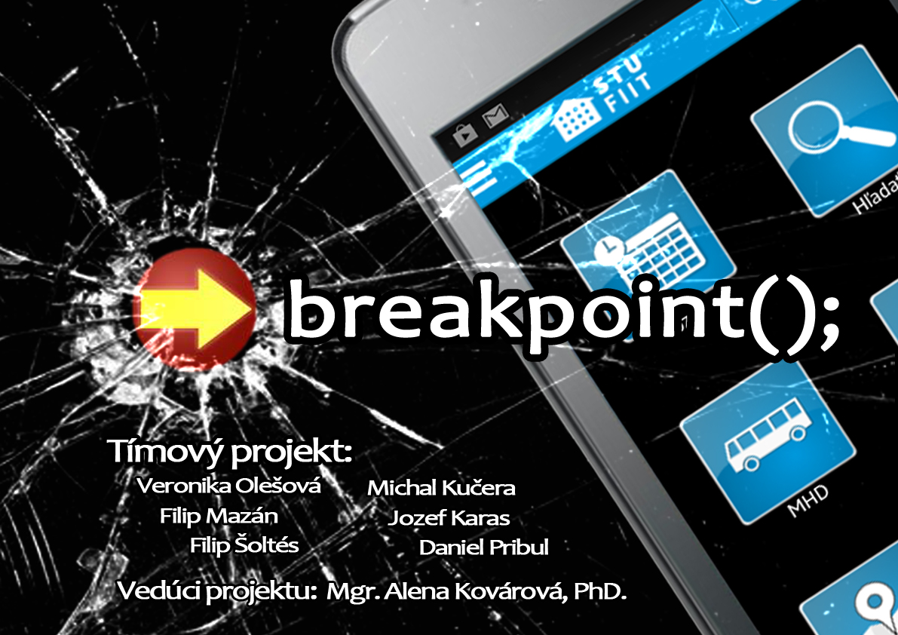

**Výsledok brainstromingu** (čo v aplikácií je a čo by tam ešte mohlo byť)

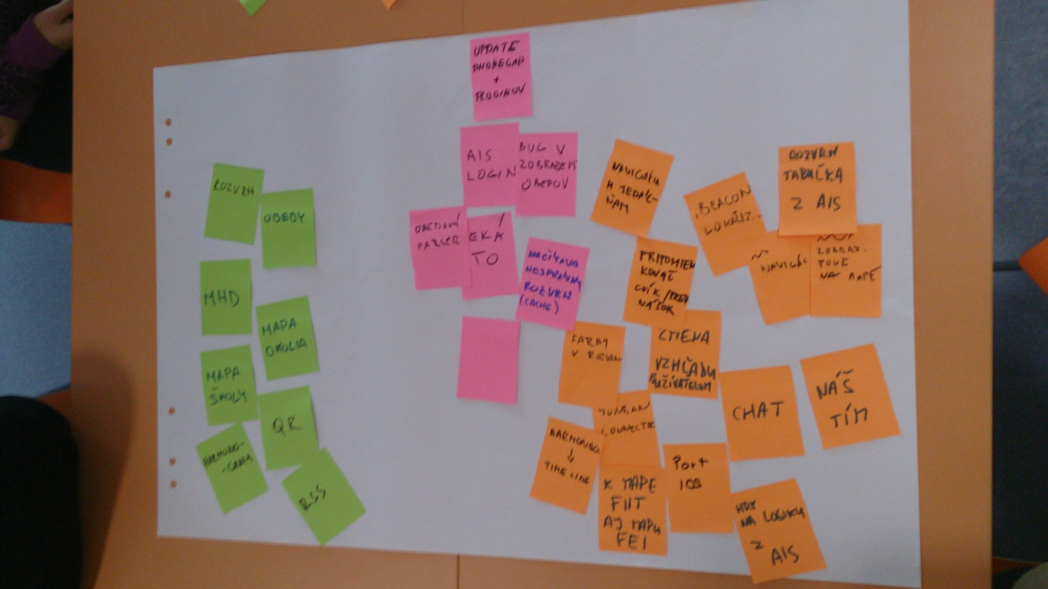

* + 1. Užitočné odkazy
* **Sublime Text -** <http://www.sublimetext.com/3>
* **Sublime Text package manager** -  <https://sublime.wbond.net/installation>
* **Node.js -**<http://nodejs.org/>
* **NPM** - <https://npmjs.org/>
* **package.json** - <http://package.json.nodejitsu.com/>
* **Require.js -**<http://requirejs.org/>
* **Vysvetlenie require.js** - <http://addyosmani.com/writing-modular-js/>
* **TypeScript -**<http://www.typescriptlang.org/>
* **Špecifikácia Typescriptu** - <http://www.typescriptlang.org/Content/TypeScript%20Language%20Specification.pdf>
* **LESS** - <http://lesscss.org/>
* **GRUNT -**<http://gruntjs.com/>
* **WHEN.js -**<https://github.com/cujojs/when>
* **Parse javascript** - <http://blog.parse.com/2013/01/29/whats-so-great-about-javascript-promises/>
* **ZEPTO (odľahčené "jQuery")** -  <http://zeptojs.com/>
* **WEINRE (debugovanie) -**[http://people.apache.org/~pmuellr/weinre/docs/latest/](http://people.apache.org/%7Epmuellr/weinre/docs/latest/)
* **JADE** - <https://github.com/visionmedia/jade>
  1. Zápis zo stretnutia č.2

**Dátum a čas stretnutia:** 10.10.2014, 14:00 - 17:00

**Miesto stretnutia:** JOBSOVO softvérové štúdio (1.31a)

**Vedúca tímu:** Mgr. Alena Kovárová, PhD.

**Prítomní:** Bc. Veronika Olešová, Bc. Filip Mazán, Bc. Filip Šoltés,

Bc. Michal Kučera, Bc. Jozef Karas, Bc. Daniel Pribul

**Vedúci:** Bc. Jozef Karas

**Zapisovateľ:** Bc. Daniel Pribul

**Overovateľ:** Mgr. Alena Kovárová, PhD.

* + 1. Priebeh stretnutia

Na stretnutí boli prítomní všetci členovia tímu. Prešli sme si úlohy z minulého stretnutia, dohodli sme si spôsob práce na Stories, rozdelili úlohy na ďalší týždeň a nakonec sme si prezreli board tímu, ktorý minulý rok pracoval na VirtFIIT.

* Nesplnené úlohy z predchádzajúceho stretnutia:
  + Jozef si nezbuildoval appku (napraviť do ďalšieho stretnutia)
    - kvôli technickým problémom sa to nepodarilo ani do konca stretnutia
  + Nikto nevytvoril tasky v Jira (napraviť do ďalšieho stretnutia)
* Pripomienky k predchádzajúcim úlohám
* Veronika pridať čas a dátum na stránku
* Veronika na stránke vypnúť vyskakovačky na Pláne a Dokumentoch (Mgr. Alenu Kovárovú, PhD. to rozčuluje)
* Dohodli sme sa kedy je task pre developera ukončený (sú splnené nasledujúce body)
  + Task je naprogramovaný, ideálne vo dvojici
  + Kód prešiel code review
  + Aplikácia je zbuildovatelná a spustitelná na developerovom mobile
  + Ostatní členovia aplikáciu tiež otestovali
  + Task/Feature je zdokumentovaná
* Vývoj prebieha prvý týždeň medzi šprintami, druhý týždeň sa dolaďuje
  + Feature musí fungovať na mobile Mgr. Aleny Kovárovej, PhD., inak má tím problém
* Problémy či už osobné alebo s vývojom sa riešia spoločne
  + Netajíme ich
  + V prípade vážnosti sa o nich musí dozvedieť aj Mgr. Alena Kovárová, PhD.
* Rozdelili sme si úlohy na ďalší týždeň
  + 1. Úlohy z minulého týždňa

|  |  |  |  |  |  |
| --- | --- | --- | --- | --- | --- |
| ID | Popis úlohy | Zodp. Osoba | Robí | Dátum splnenia | Stav úlohy |
| 1.1 | Dokončiť charakteristiky | Filo | všetci | 09.10.14 | Splnené |
| 1.2 | Poslať Matejovi maily, aby nás pridal do depozitára, stiahnuť si kódy a tie skúsiť zbuildovať | všetci | všetci | 09.10.14 | Splnené |
| 1.3 | Dokončiť webovú stránku | Filo a Veronika | Filo a Veronika | 16.10.14 | Splnené |
| 1.4 | Zaviesť si projektový denník | všetci | všetci | 09.10.14 | Splnené |
| 1.5 | Rozbehať si prostredie | všetci | všetci | 09.10.14 | Čiastočne  splnené |
| 1.6 | Vytlačiť tímový plagát a doniesť ho na cvičenie Tímový projekt I. | Michal | Michal | 15:59  06.10.14 | Splnené |
| 1.7 | Spísať zápisnicu a poslať ju Mgr. Alene Kovárovej, PhD. | Jozef | Jozef | 23:59  02.10.14 | Splnené |

* + 1. Rozdelenie úloh

|  |  |  |  |  |  |
| --- | --- | --- | --- | --- | --- |
| ID | Popis úlohy | Zodp. Osoba | Robí | Dátum splnenia | Stav úlohy |
| 2.1 | Dať Mgr. Alene Kovárovej, PhD. prístup na Drive | Filo | Filo | 13.10.14 | Pridelená |
| 2.2 | Poslať Mgr. Alene Kovárovej, PhD. charakteristiky | Všetci | Všetci | 13.10.14 | Pridelená |
| 2.3 | Upraviť webovú stránku | Veronika | Veronika | 13.10.14 | Pridelená |
| 2.4 | Dať zápisnicu č.1 na web | Veronika | Veronika | 13.10.14 | Pridelená |
| 2.5 | Nainštalovať serverovú časť VirtFIIT alebo sa pozrieť na šablóny | Filip | Filip | 13.10.14 | Pridelená |
| 2.6 | Pridať do VirtFIIT úradné hodiny knižnice | Jozef, Mišo | Jozef, Mišo | 13.10.14 | Pridelená |
| 2.7 | Vyskúšať plugin na bluetooth | Filo, Veronika | Filo, Veronika | 13.10.14 | Pridelená |
| 2.8 | Pridať stories na board | Všetci | Všetci | 13.10.14 | Pridelená |
| 2.9 | Vybuildovať VirtFIIT na IOS | Dano | Dano | 13.10.14 | Pridelená |

* + 1. Prílohy

**Minuloročný board**

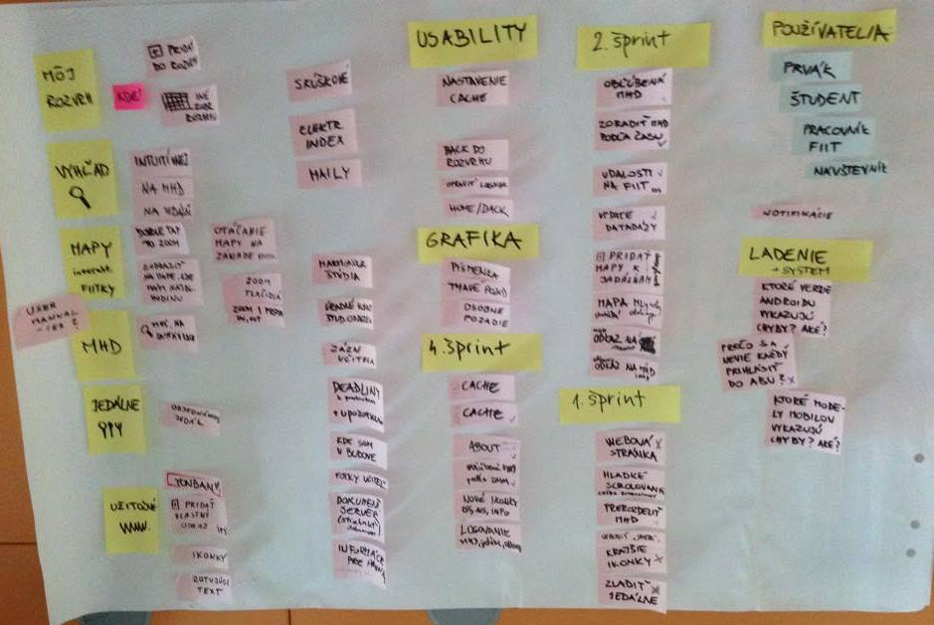

* 1. Zápis zo stretnutia č.3

**Dátum a čas stretnutia:** 13.10.2014, 10:00 - 12:30

**Miesto stretnutia:** JOBSOVO softvérové štúdio (1.31a)

**Vedúca tímu:** Mgr. Alena Kovárová, PhD.

**Prítomní:** Bc. Veronika Olešová, Bc. Filip Mazán, Bc. Filip Šoltés,

Bc. Michal Kučera, Bc. Jozef Karas, Bc. Daniel Pribul

**Vedúci:** Bc. Daniel Pribul

**Zapisovateľ:** Bc. Filip Mazán

**Overovateľ:** Bc. Jozef Karas

* + 1. Priebeh stretnutia

Na začiatku stretnutia sme prezentovali 90 sekundové prezentácie projektu. Zhodli sme sa na tom, že je dôležité na začiatku sa predstaviť a následne adresovať problém poslucháčom. Potom opíšeme jeho riešenie a hlavne netreba zabúdať na širšie uplatnenie, napr. v nemocniciach, úradoch, bussiness centrách. Fráza „mne sa už stalo“ a zakončiť „stalo sa to aj vám?“ zatne sekeru pozornosti viac ☺

Počnúc dnešnou zápisnicou budú úlohy do zápisnice exportované z nástroja JIRA, postup ako na to je v prílohe.

Dohodli sme sa na tom, že branche v gite budeme pomenovávať na základe implementovaných vlastností či opravovaných bugov, nie po mene. Branche budú po implementácii mergované manažérom integrácie – Filipom.

Filip bude pracovať okrem iného aj na nasadení automatického buildovania webovej formy aplikácie na náš server.

Michal a Jozef mali problémy s pridaním knižnice do svg mapy, no s problémom sa popasovali a vyriešili ho.

Stretnutie pokračovalo identifikovaním najdôležitejších user stories, ktoré sme rozdeľovali na tasky a priradzovali im hodnotenie na základe náročnosti. Následne sme si úlohy pridelili a pridali do JIRA.

* + 1. Úlohy z minulého týždňa

|  |  |  |  |  |  |
| --- | --- | --- | --- | --- | --- |
| ID | Popis úlohy | Zodp. Osoba | Robí | Dátum splnenia | Stav úlohy |
| 2.1 | Dať Mgr. Alene Kovárovej, PhD. prístup na Drive | Filo | Filo | 13.10.14 | Splnené |
| 2.2 | Poslať Mgr. Alene Kovárovej, PhD. charakteristiky | Filo | Filo | 13.10.14 | Splnené |
| 2.3 | Upraviť webovú stránku | Veronika | Veronika | 13.10.14 | Splnené |
| 2.4 | Dať zápisnicu č.1 na web | Veronika | Veronika | 13.10.14 | Splnené |
| 2.5 | Nainštalovať serverovú časť VirtFIIT alebo sa pozrieť na šablóny | Filip | Filip | 13.10.14 | Čiastočne splnené |
| 2.6 | Pridať do VirtFIIT úradné hodiny knižnice | Jozef, Mišo | Jozef, Mišo | 13.10.14 | Čiastočne splnené |
| 2.7 | Skúsiť vytvoriť nový plugin do phonegapu, ak sa stihne tak aj implementovať listovanie bluetooth devicov | Filo, Veronika | Filo, Veronika | 13.10.14 | Splnené |
| 2.8 | Pridať stories na board | Všetci | Všetci | 13.10.14 | Splnené |
| 2.9 | Vybuildovať VirtFIIT na IOS | Dano | Dano | 13.10.14 | Rieši sa |

* + 1. Rozdelenie úloh

|  |  |  |  |  |
| --- | --- | --- | --- | --- |
| Key | Summary | Status | Assignee | Due Date |
| [VFIIT-10](http://jira.fiit.stuba.sk/browse/VFIIT-10) | pridanie položky knižnica do menu, pridanie úradných hodín knižnice | In Progress | Michal Kucera Jozef Karas | 20/Oct/14 |
| [VFIIT-9](http://jira.fiit.stuba.sk/browse/VFIIT-9) | Build app for iOS | In Progress | Daniel Pribul | 20/Oct/14 |
| [VFIIT-20](http://jira.fiit.stuba.sk/browse/VFIIT-20) | Bug so zobrazovanim obedov | Open | Filip Mazan Jozef Karas | 20/Oct/14 |
| [VFIIT-19](http://jira.fiit.stuba.sk/browse/VFIIT-19) | Fix loginu do aisu - treba mazat cache | Open | Michal Kucera | 20/Oct/14 |
| [VFIIT-18](http://jira.fiit.stuba.sk/browse/VFIIT-18) | Opytat sa kazdy 3 znamych, co by doplnili do aplikacie, pridat do trella | Open | Everyone | 20/Oct/14 |
| [VFIIT-14](http://jira.fiit.stuba.sk/browse/VFIIT-14) | Pozriet sa na sablony ais, preco parser failuje? | Open | Filip Soltes Veronika Olesova | 20/Oct/14 |
| [VFIIT-13](http://jira.fiit.stuba.sk/browse/VFIIT-13) | Automaticky build webu z mastra | Open | Filip Soltes | 20/Oct/14 |

* + 1. Prílohy

**Identifikované user stories**

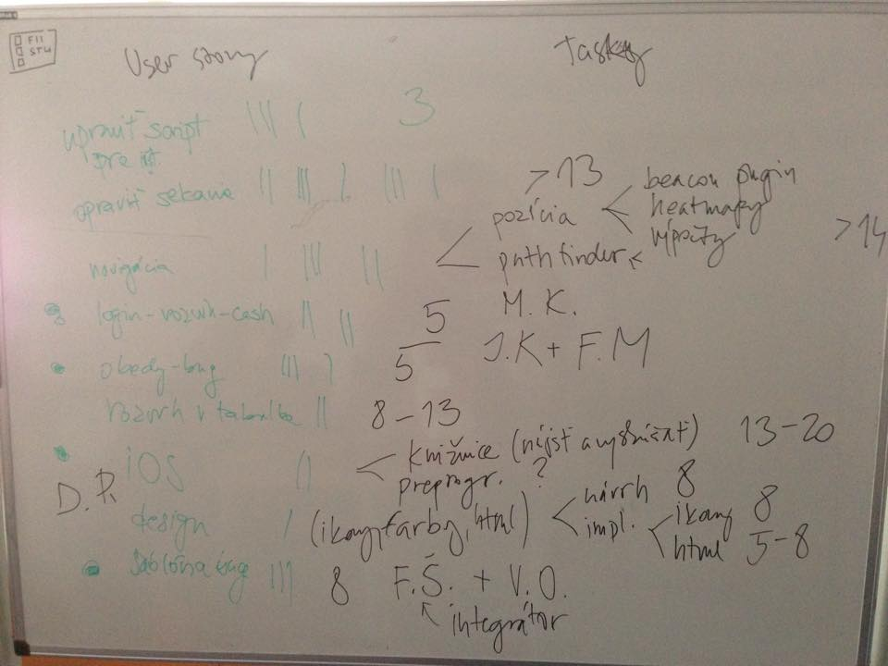

**Postup exportu taskov z JIRA**

1. Vyfiltrujeme relevantné tasky v JIRE cez filter.
2. Exportujeme stlačením tlačidla Views, Excel (All fields).

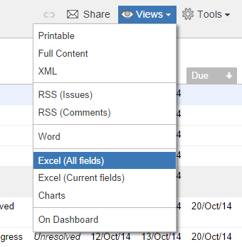

1. Otvoríme stiahnutý súbor a vymažeme irelevantné stĺpce a označíme oblasť záujmu.

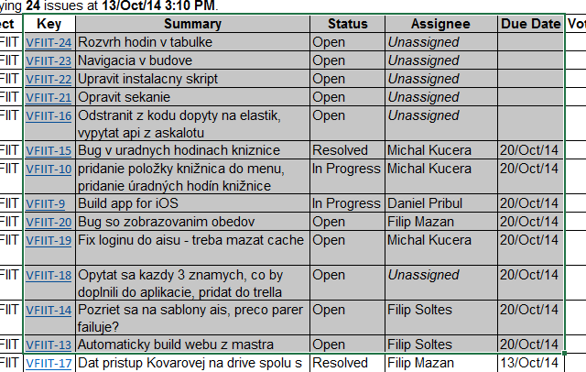

1. Skopírujeme oblasť do zápisnice a nastavíme štýl.

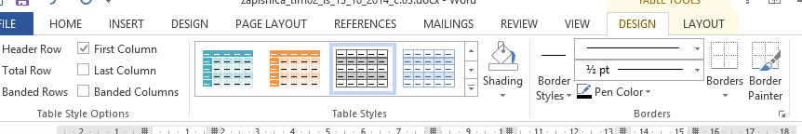

* 1. Zápis zo stretnutia č.4

**Dátum a čas stretnutia:** 20.10.2014, 10:00 - 12:30

**Miesto stretnutia:** JOBSOVO softvérové štúdio (1.31a)

**Vedúca tímu:** Mgr. Alena Kovárová, PhD.

**Prítomní:** Bc. Veronika Olešová, Bc. Filip Mazán, Bc. Filip Šoltés,

Bc. Michal Kučera, Bc. Jozef Karas, Bc. Daniel Pribul

**Vedúci:** Bc. Filip Mazán

**Zapisovateľ:** Bc. Veronika Olešová

**Overovateľ:** Bc. Daniel Pribul

* + 1. Priebeh stretnutia
* krátka 90s prezentácia aplikácie
  + každý z nás by mal v tejto prezentácii spomenúť navigáciu, ktorú budeme počas tohto roka implementovať pomocou beaconov
  + musíme si byť istí tým, čo robíme - musí z nás vyžarovať sebaistota
* rozoberanie úloh z minulého týždňa
  + Danielovi sa nepodarilo zbuildovať aplikáciu na iOS kvôli knižniciam – touto úlohou sa už ďalej nebudeme zaoberať
  + Problém s prihlásením sa do aisu so zlými šablónami bol odhalený a dočasne vyriešený chybovou hláškou pri detegovaní nesprávnej šablóny. V tejto úlohe sa bude pokračovať so snahou odstránenia tohto problému – jednou z možností je použitie menej striktného parsera.
  + Pri testovaní opraveného bugu v zobrazovaní obedov sa ukázal ďalší bug – rôzne obedové menu na rôznych telefónoch. Tento problém sme pridali ako úlohu do rozbiehajúceho sa šprintu.
* spätné väzby od známych (čo by doplnili do aplikácie / čo im tam prekáža)
  + zistené problémy sme spísali na nástenku Trello
  + pochvaly
    - „je tam integrované všetko - dobre hodnotím vyhľadávanie, najde miestnosť a ukáže na mape”
    - „plusom je aj to že tam je ten rozvrh z aisu aj jedálny lístok a všetko integrovane“
* do Jira sme si zapísali počty odpracovaných hodín z osobných denníkov za týždeň, počas ktorého sme tento systém ešte nepoužívali
* retrospektíva
  + identifikovali sme čo sa nám na doterajšom systéme počas šprintu páčilo a čo by sme zmenili
  + budeme ju praktizovať po každom šprinte
  + je potrebné čím skôr začať písať dokumentáciu, ktorej šablónu vytvorí manažér dokumentácie - Michal Kučera a pridá do nej existujúce zdokumentované úlohy
    - po každom šprinte by sa mala vygenerovať aktuálna verzia dokumentácie
    - ku každej úlohe priradiť meno zodpovedajúceho člena tímu
* dohodli sme sa na tom, že po každom šprinte budeme generovať kruhový diagram z Jira na základe odpracovaných časov jednotlivých členov tímu a následne ho vložíme do dokumentácie (musia sa tam nachádzať časy a percentá)
  + môžeme sa tiež dohodnúť na spôsobe prenásobovania tohto času akýmsi koeficientom náročnosti
* Michal Dorner nám oznámil, že je potrebné čím skôr prehodiť všetky url zo starého serveru do nášho, keďže sa ten starý vypína – kvôli tomu zrejme nefunguje prihlasovanie na ais cez webovú verziu tak ako má
* scrum – identifikovanie úloh, pridelenie úlohám odhadovaný čas a ich následné rozdelenie
* najneskôr do budúceho týždňa zistiť, či sa vyskytnú nejaké problémy s úlohami (identifikovať riziká) a oznámiť to na stretnutí v pondelok
  + 1. Úlohy z minulého týždňa

|  |  |  |  |  |
| --- | --- | --- | --- | --- |
| Key | Summary | Status | Assignee | Due Date |
| [VFIIT-10](http://jira.fiit.stuba.sk/browse/VFIIT-10) | Pridanie knižnice | Closed | Michal Kucera Jozef Karas | 20/Oct/14 |
| [VFIIT-9](http://jira.fiit.stuba.sk/browse/VFIIT-9) | Build app for iOS | Closed | Daniel Pribul | 20/Oct/14 |
| [VFIIT-20](http://jira.fiit.stuba.sk/browse/VFIIT-20) | Bug so zobrazovanim obedov | Closed | Filip Mazan Jozef Karas | 20/Oct/14 |
| [VFIIT-19](http://jira.fiit.stuba.sk/browse/VFIIT-19) | Fix loginu do aisu - treba mazat cache | Closed | Michal Kucera | 20/Oct/14 |
| [VFIIT-18](http://jira.fiit.stuba.sk/browse/VFIIT-18) | Opytat sa kazdy 3 znamych, co by doplnili do aplikacie, pridat do trella | Closed | Everyone | 20/Oct/14 |
| [VFIIT-14](http://jira.fiit.stuba.sk/browse/VFIIT-14) | Pozriet sa na sablony ais, preco parer failuje? | Closed | Filip Soltes Veronika Olesova | 20/Oct/14 |
| [VFIIT-13](http://jira.fiit.stuba.sk/browse/VFIIT-13) | Automaticky build webu z mastra | Closed | Filip Soltes | 20/Oct/14 |

* + 1. Rozdelenie úloh

|  |  |  |  |  |
| --- | --- | --- | --- | --- |
| Key | Summary | Status | Assignee | Due Date |
| [VFIIT-24](http://jira.fiit.stuba.sk/browse/VFIIT-24) | Vytvoriť nové zobrazovanie rozvrhov | Open | Michal Kucera Daniel Pribul | 3/Nov/14 |
| [VFIIT-25](http://jira.fiit.stuba.sk/browse/VFIIT-25) | Oprava webovej verzie aplikacie kvoli prihlasovaniu do AIS | Open | Filip Mazan  Filip Soltes | 3/Nov/14 |
| [VFIIT-35](http://jira.fiit.stuba.sk/browse/VFIIT-35) | Vytvorit sablonu na dokumentaciu | Open | Michal Kucera | 27/Oct/14 |
| [VFIIT-34](http://jira.fiit.stuba.sk/browse/VFIIT-34) | Spytat sa pouzivatelov, co by doplnili do aplikacie | Open | Michal Kucera | 27/Oct/14 |
| [VFIIT-33](http://jira.fiit.stuba.sk/browse/VFIIT-33) | Prehodit vsetky url zo stareho serveru do nasho | Open | Filip Soltes  Filip Mazan | 3/Nov/14 |
| [VFIIT-32](http://jira.fiit.stuba.sk/browse/VFIIT-32) | Umoznit prihlasenie do aisu cez telefon aj napriek nespravnym sablonam | Open | Veronika Olesova  Filip Mazan  Filip Soltes | 3/Nov/14 |
| [VFIIT-31](http://jira.fiit.stuba.sk/browse/VFIIT-31) | Zmenit neprehladny harmonogram | Open | Michal Kucera Jozef Karas | 3/Nov/14 |
| [VFIIT-28](http://jira.fiit.stuba.sk/browse/VFIIT-28) | Vyriešiť problém s rôznymi obedovými menu na rôznych telefónoch | Open | Daniel Pribul Jozef Karas | 3/Nov/14 |
| [VFIIT-27](http://jira.fiit.stuba.sk/browse/VFIIT-27) | Napísať prihlášku do TP CUPu | Open | Veronika Olesova | 28/Oct/14 |

* + 1. Prílohy

**Retrospektíva**

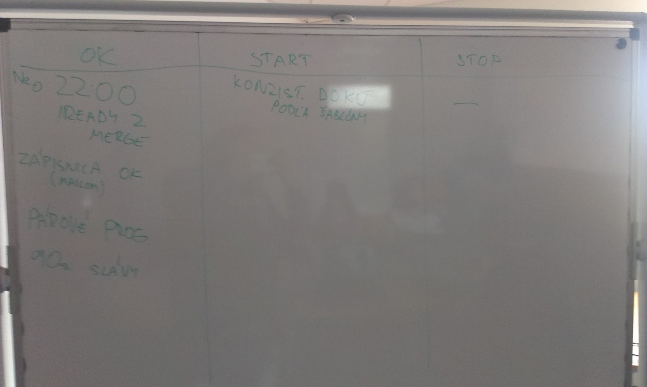

**Scrum tabuľa s rozdelenými úlohami**

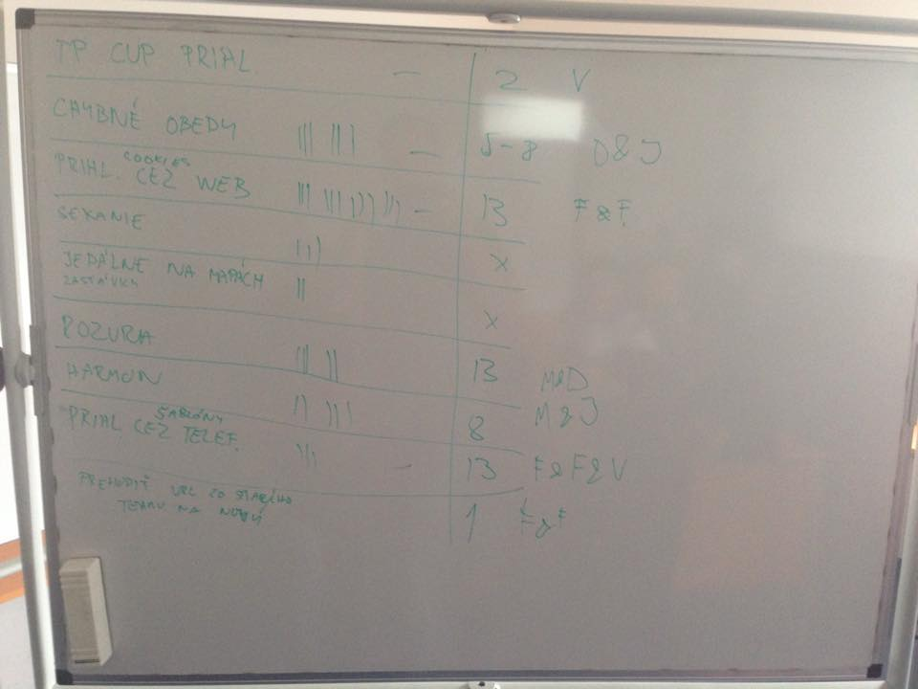

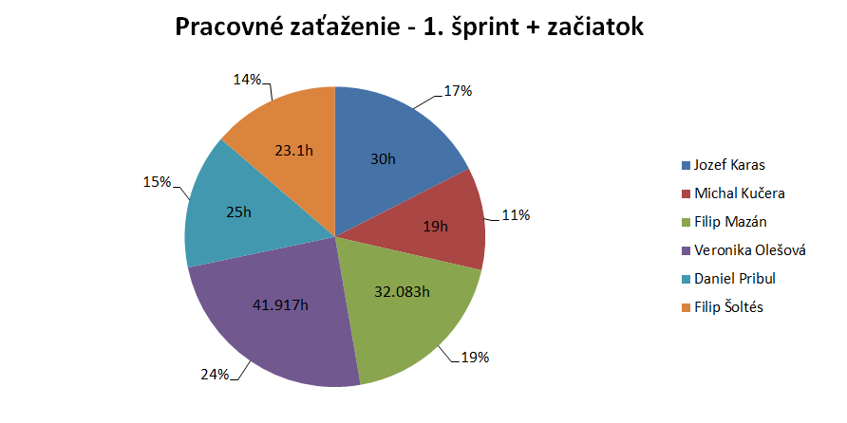

**Export z Trello**

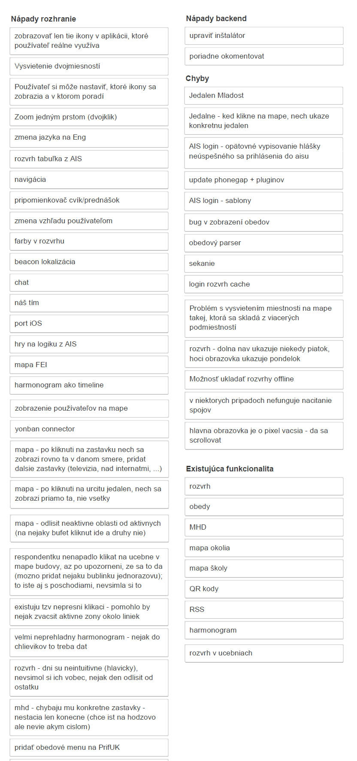

<https://trello.com/b/VifAxyAs/breakpoint-nastenka>

* 1. Zápis zo stretnutia č.5

**Dátum a čas stretnutia:** 27.10.2014, 10:30 - 12:30

**Miesto stretnutia:** JOBSOVO softvérové štúdio (1.31a)

**Vedúca tímu:** Mgr. Alena Kovárová, PhD.

**Prítomní:** Bc. Veronika Olešová, Bc. Filip Mazán, Bc. Filip Šoltés,

Bc. Michal Kučera, Bc. Jozef Karas, Bc. Daniel Pribul

**Vedúci:** Bc. Veronika Olešová

**Zapisovateľ:** Bc. Michal Kučera

**Overovateľ:** Bc. Filip Mazán

* + 1. Priebeh stretnutia
* Rozoberanie úloh z minulého týždňa
  + Kontrola prihlášky na TP Cup. Chýba zmeniť už len pár detailov, napr. skrátiť charakteristiky.
  + Skontrolovali dokumentáciu k dielu. Sekcie sa ďalej nebudú písať ako podnadpisy.
  + Michal sa mal spýtať 3 ľudí na názor na súčasnú aplikáciu, zistené poznatky boli zapísané do Trella.
  + Treba prehodnotiť návrh na nový rozvrh. Michal má za úlohu sa spýtať ďalších študentov na ich názor. Počas stretnutia sme sa pýtali na názor náhodného študenta v miestnosti. Páčilo sa mu zobrazenie po dňoch. Ďalej treba zvážiť zobrazenie celého rozvrhu na jednej obrazovke.
  + Prehodenie všetkých URL zo starého servera do nášho. Filip Šoltés je dohodnutý čo sa bude robiť ďalej.
  + Rôzne obedové menu. Dano sa tomu zatiaľ nevenoval. Jožo sa snažil nájsť chybu ale zatiaľ neúspešne. Prebehla konzultácia s Matejom.
* Diskutovali sme o používaní projektových denníkov. Dohodli sme sa, že ak s niekým riešime, treba si to poznačiť. Denník si stačí viesť v digitálnej podobe. Budúci týždeň budeme denníky prezentovať.
* 10.11. a 11.11. od 9:00 do 21:00 budeme prezentovať našu aplikáciu na Týždni vedy a výskumu. Vždy musia byť prítomní aspoň 2 ľudia. Filip Mazán ako manažér plánovania dostal za úlohu to celé naplánovať.
* Úspešne sme si prešli kontrolné body.
* Našich 90 sekúnd slávy si absolvujeme po prednáške k tímovému projektu.
* Každý dostal za úlohu napísať pravidlá/metodiku k svojej oblasti manažovania
  + Veronika – komunikácia
  + Jozef – riziká
  + Filip M. – plánovanie
  + Filip Š. – vývoj, integrácia
  + Daniel – testovanie, refactoring
  + Michal – dokumentovanie
    1. Úlohy z minulého týždňa

|  |  |  |  |  |
| --- | --- | --- | --- | --- |
| Key | Summary | Status | Assignee | Due Date |
| [VFIIT-24](http://jira.fiit.stuba.sk/browse/VFIIT-24) | Vytvoriť nové zobrazovanie rozvrhov | In Progress | Michal Kucera Daniel Pribul | 3/Nov/14 |
| [VFIIT-25](http://jira.fiit.stuba.sk/browse/VFIIT-25) | VFIIT-36 Oprava webovej verzie aplikacie kvoli prihlasovaniu do AIS | In Progress | Filip Mazan  Filip Soltes | 3/Nov/14 |
| [VFIIT-35](http://jira.fiit.stuba.sk/browse/VFIIT-35) | Vytvorit sablonu na dokumentaciu | Closed | Michal Kucera | 27/Oct/14 |
| [VFIIT-34](http://jira.fiit.stuba.sk/browse/VFIIT-34) | Spytat sa pouzivatelov, co by doplnili do aplikacie | Closed | Michal Kucera | 27/Oct/14 |
| [VFIIT-33](http://jira.fiit.stuba.sk/browse/VFIIT-33) | Prehodit vsetky url zo stareho serveru do nasho | In Progress | Filip Soltes  Filip Mazan | 3/Nov/14 |
| [VFIIT-32](http://jira.fiit.stuba.sk/browse/VFIIT-32) | VFIIT-36 Umoznit prihlasenie do aisu cez telefon aj napriek nespravnym sablonam | In Progress | Veronika Olesova  Filip Mazan  Filip Soltes | 3/Nov/14 |
| [VFIIT-31](http://jira.fiit.stuba.sk/browse/VFIIT-31) | Zmenit neprehladny harmonogram | In Progress | Michal Kucera Jozef Karas | 3/Nov/14 |
| [VFIIT-28](http://jira.fiit.stuba.sk/browse/VFIIT-28) | Vyriešiť problém s rôznymi obedovými menu na rôznych telefónoch | In Progress | Daniel Pribul Jozef Karas | 3/Nov/14 |
| [VFIIT-27](http://jira.fiit.stuba.sk/browse/VFIIT-27) | Napísať prihlášku do TP CUPu | In Progress | Veronika Olesova | 28/Oct/14 |

* + 1. Rozdelenie úloh

|  |  |  |  |  |
| --- | --- | --- | --- | --- |
| Key | Summary | Status | Assignee | Due Date |
| VFIIT-16 | Odstranit z kodu dopyty na elastik, vypytat api z askalotu | Open | Filip Soltes | 3/Nov/14 |
| [VFIIT-](http://jira.fiit.stuba.sk/browse/VFIIT-25)38 | Práca na denníkoch | Open | Everyone | 3/Nov/14 |
| VFIIT-39 | Kazdy spise pravidla(metodiku) tykajuce sa jeho manazovania | Open | Everyone | 3/Nov/14 |
| VFIIT-40 | Spojenie pravidiel do jedneho dokumentu | Open | Michal Kucera | 3/Nov/14 |
| VFIIT-41 | Doplnit do planu globalne ciele | Open | Filip Mazan | 3/Nov/14 |
| VFIIT-42 | Podoplnat odhady do taskov v JIRE | Open | Veronika Olesova | 3/Nov/14 |
| VFIIT-43 | Zisti pomer odhadovaneho k realne casu stravenemu na ulohach | Open | Veronika Olesova | 3/Nov/14 |
| VFIIT-44 | Zistit a zreferovat ako funguje beta testovanie cez google play a reporting bugov | Open | Filip Soltes | 3/Nov/14 |
| VFIIT-45 | Rozbehat a vyskusat obidva systemy SonarQube a CodeReview | Open | Everyone | 3/Nov/14 |

* 1. Zápis zo stretnutia č.6

**Dátum a čas stretnutia:** 3.11.2014, 10:15 - 12:30

**Miesto stretnutia:** JOBSOVO softvérové štúdio (1.31a)

**Vedúca tímu:** Mgr. Alena Kovárová, PhD.

**Prítomní:** Bc. Veronika Olešová, Bc. Filip Mazán, Bc. Filip Šoltés,

Bc. Michal Kučera, Bc. Jozef Karas, Bc. Daniel Pribul

**Vedúci:** Bc. Michal Kučera

**Zapisovateľ:** Bc. Filip Šoltés

**Overovateľ:** Bc. Veronika Olešová

* + 1. Priebeh stretnutia
       - 90 sekúnd slávy, zamerané na deti - návštevníkov dňa výskumníkov
         * na otázku prečo študovať na FIIT odpovedáme: Na všetkých fakultách sa dajú vyštudovať všeobecné veci, ale každá fakulta je na niečo zameraná. Ak chce niekto niečo skôr teoretické – matfyz; roboty, elektronika – fei; bankové systémy, atď – skôr fiit. Záleží aj od toho ako ďaleko chce byť od rodičov atď. Brno malo väčšie šťastie z finančného hľadiska, je tam zaujímavé vybavenie. Praha tiež asi lepšia. Naša fakulta má medzinárodnú akreditáciu (vysvetliť deťom). Máme úspešných absolventov, CISCO, …
         * otázky, user stories
       - Dohadovanie sa na dni výskumníkov
         * treba dohodnúť kto - kedy
         * je potrebné, aby sme tam boli nejaký čas všetci
       - Kontrola úloh z minulého týždňa
         * prehodenie IP – co sa dalo je hotové, čakáme na stretnutie v stredu
         * logovanie bugov – prístupné cez web, pre posielanie mailov je potrebné požiadať o otvorenie portu 25
         * AIS – keď bude certifikát, inak hotové, čakáme na stretnutie v stredu
         * zobrazenie rozvrhov

nepodarilo sa dokončiť, keďže Mišo a Dano zle odhadli čas

neočakávané problémy (napr. problémy s css, nešlo scrollovanie doprava, problematické a zdĺhavé debuggovanie)

radšej oznamovať veci skôr a priebežne

Nika – podnecovať komunikáciu

Mišo a Dano majú čierny puntík

* + - * + šablóny – súvisia s prerábkou AIS loginu => hotové
        + harmonogram – hotový a otestovaný

všetkým sa to páči, výhrady k umiestneniu mena a intervalom

trackovanie čo už bolo, čo ešte bude

dokumentácia nie je hotová - Jozef – čierny puntík

* + - * + obedové menu na rôznych telefónoch

Jozef riešil s Matejom, nepodarilo za znova nasimulovať

na stretnutí sme chybu znova objavili, problém je so zapisovaním do cache

* + - * + API od Askalot

v stredu Filip Š. stretnutie s I. Srbom pre doladenie

2 fázy – vyhľadanie a zadanie; uvidíme či budú implementované obe

* + - * + denníky

Filip M. má pochvalu za dobre vypracovaný denník

je potrebné denník písať tak, aby pomáhal nám

* + - * + metodiky

Veronika má bezvýznamne plus za dobre vypracovanú a užitočnú metodiku

metodiku píšeme pre všetkých

Mišo spojí metodiky do spoločnej dokumentácie

* + - * + doplniť aktuálne ciele

boli doplnené, sú na tímovom webe

* + - * + doplnenie odhadov

doplnené

Filip Š. má čierny puntík, keďže prehliadol správu o doplnení odhadov

* + - * + google play beta

beta verzia je nasadená

kontaktovaný M. Dorner pre prístup google groups testing, odkázaný na M. Ševčíka

* + - * + code review

Dano si vyberie prijateľnejší nástroj

* + - * Retrospektíva
        + continue

zapisovateľ na stretnutí vkladá tasky do jiry

* + - * + start

komunikácia (!)

skoré zverejňovanie návrhov

vytvoriť v jire šprinty

tasky uzatvára overovateľ

* + - * + stop

začať s programovaním až cez víkend

* + 1. Úlohy z minulého týždňa

|  |  |  |  |  |
| --- | --- | --- | --- | --- |
| Key | Summary | Status | Assignee | Due Date |
| [VFIIT-24](http://jira.fiit.stuba.sk/browse/VFIIT-24) | Vytvoriť nové zobrazovanie rozvrhov | Closed | Michal Kucera Daniel Pribul | 3/Nov/14 |
| [VFIIT-25](http://jira.fiit.stuba.sk/browse/VFIIT-25) | VFIIT-36 Oprava webovej verzie aplikacie kvoli prihlasovaniu do AIS | Closed | Filip Mazan  Filip Soltes | 3/Nov/14 |
| [VFIIT-33](http://jira.fiit.stuba.sk/browse/VFIIT-33) | Prehodit vsetky url zo stareho serveru do nasho | In Progress | Filip Soltes  Filip Mazan | 3/Nov/14 |
| [VFIIT-32](http://jira.fiit.stuba.sk/browse/VFIIT-32) | VFIIT-36 Umoznit prihlasenie do aisu cez telefon aj napriek nespravnym sablonam | Closed | Veronika Olesova  Filip Mazan  Filip Soltes | 3/Nov/14 |
| [VFIIT-31](http://jira.fiit.stuba.sk/browse/VFIIT-31) | Zmenit neprehladny harmonogram | Closed | Michal Kucera Jozef Karas | 3/Nov/14 |
| [VFIIT-28](http://jira.fiit.stuba.sk/browse/VFIIT-28) | Vyriešiť problém s rôznymi obedovými menu na rôznych telefónoch | Closed | Daniel Pribul Jozef Karas | 3/Nov/14 |
| VFIIT-16 | Odstranit z kodu dopyty na elastik, vypytat api z askalotu | In Progress | Filip Soltes | 3/Nov/14 |
| [VFIIT-](http://jira.fiit.stuba.sk/browse/VFIIT-25)38 | Práca na denníkoch – sprint 2 | In Progress | Everyone | 3/Nov/14 |
| VFIIT-39 | Kazdy spise pravidla(metodiku) tykajuce sa jeho manazovania | In Progress | Everyone | 3/Nov/14 |
| VFIIT-40 | Spojenie pravidiel do jedneho dokumentu | Open | Michal Kucera | 3/Nov/14 |
| VFIIT-41 | Doplnit do planu globalne ciele | Closed | Filip Mazan | 3/Nov/14 |
| VFIIT-42 | Podoplnat odhady do taskov v JIRE | Closed | Veronika Olesova | 3/Nov/14 |
| VFIIT-43 | Zisti pomer odhadovaneho k realne casu stravenemu na ulohach | Closed | Veronika Olesova | 3/Nov/14 |
| VFIIT-44 | Zistit a zreferovat ako funguje beta testovanie cez google play a reporting bugov | In Progress | Filip Soltes | 3/Nov/14 |
| VFIIT-45 | Rozbehat a vyskusat obidva systemy SonarQube a CodeReview | Closed | Everyone | 3/Nov/14 |

* + 1. Rozdelenie úloh

|  |  |  |  |  |
| --- | --- | --- | --- | --- |
| Key | Summary | Status | Assignee | Due Date |
| [VFIIT-33](http://jira.fiit.stuba.sk/browse/VFIIT-33) | Prehodit vsetky url zo stareho serveru do nasho | In Progress | Filip Soltes  Filip Mazan | 10/Nov/14 |
| VFIIT-16 | Odstranit z kodu dopyty na elastik, vypytat api z askalotu | In Progress | Filip Soltes | 10/Nov/14 |
| VFIIT-39 | Kazdy spise pravidla(metodiku) tykajuce sa jeho manazovania | In Progress | Everyone | 10/Nov/14 |
| VFIIT-40 | Spojenie pravidiel do jedneho dokumentu | Open | Michal Kucera | 10/Nov/14 |
| VFIIT-44 | Zistit a zreferovat ako funguje beta testovanie cez google play a reporting bugov | In Progress | Filip Soltes | 10/Nov/14 |
| VFIIT-54 | Vybrat code review nastroj | Open | Daniel Pribul | 10/Nov/14 |
| [VFIIT-](http://jira.fiit.stuba.sk/browse/VFIIT-25)53 | Doladit harmonogram | Open | Michal Kucera | 10/Nov/14 |
| VFIIT-52 | Prerobit proxy | Open | Filip Soltes | 17/Nov/14 |
| VFIIT-51 | Prerobenie rozvrhu | Open | Daniel Pribul  Michal Kucera | 17/Nov/14 |
| VFIIT-50 | Dokoncenie dokumentacie | Open | Michal Kucera  Veronika Olesova | 17/Nov/14 |
| VFIIT-49 | Obedy - oprava cache | Open | Jozef Karas | 17/Nov/14 |
| VFIIT-48 | Nakonfigurovanie produkcnej virtualky | Open | Filip Soltes | 17/Nov/14 |
| VFIIT-46 | Lokalizácia pomocu beaconov - backend | Open | Filip Mazan  Veronika Olesova | 17/Nov/14 |

* + 1. Prílohy

**Retrospektíva**

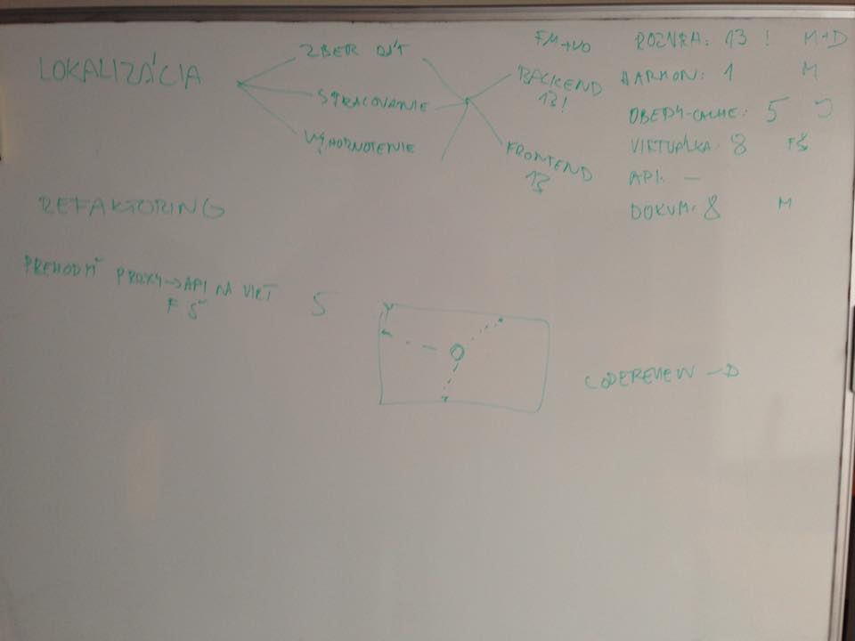

**Nové úlohy**

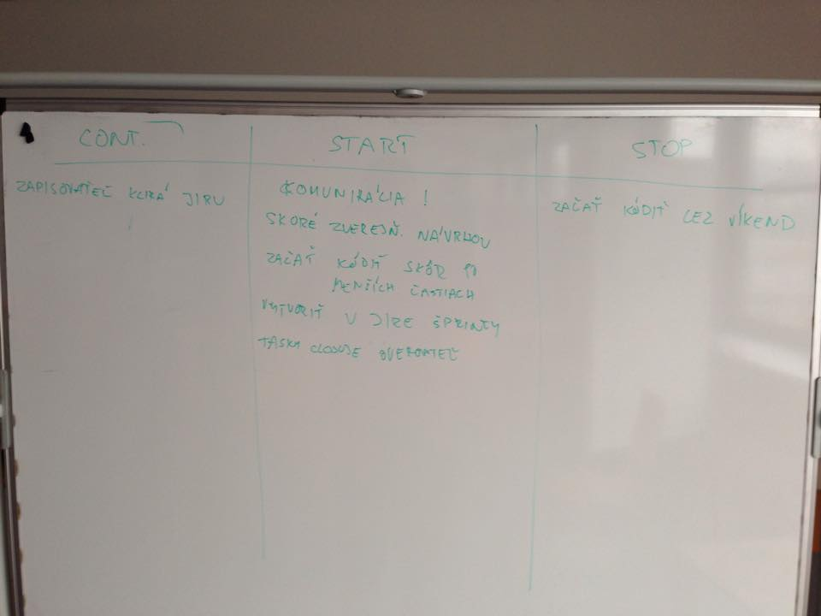

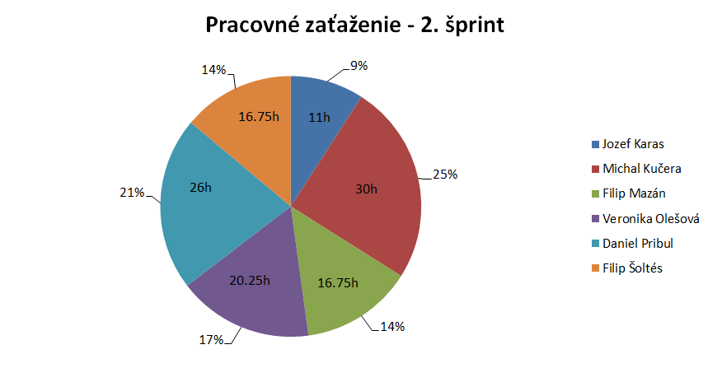

* 1. Zápis zo stretnutia č.7

**Dátum a čas stretnutia:** 10.11.2014, 9:00 - 12:00

**Miesto stretnutia:** CVTI SR, Lamačská cesta 8/A, Bratislava

**Vedúca tímu:** Mgr. Alena Kovárová, PhD.

**Prítomní:** Bc. Veronika Olešová, Bc. Filip Mazán, Bc. Filip Šoltés,

Bc. Michal Kučera, Bc. Jozef Karas, Bc. Daniel Pribul

**Vedúci:** Bc. Filip Šoltés

**Zapisovateľ:** Bc. Jozef Karas

**Overovateľ:** Bc. Michal Kučera

* + 1. Priebeh stretnutia
       - Stretnutie sa konalo v CVTI SR, kde sme na podujatí Týždeň vedy a techniky prezentovali našu aplikáciu Virtuálna FIIT
       - Priebeh stretnutia bol rozhádzaný, pretože sme museli prezentovať a zároveň diskutovať, čo ďalej.
       - Bolo pripomenuté, že všetci musia mať zalogované úlohy v JIRE
       - Kontrola úloh z minulého týždňa
         * VFIIT-16 - dopyty nie sú vypýtané, ale Askalot je hotový
         * VFIIT-33 - nedá sa teraz dokončiť
         * VFIIT-44 - betatestovanie funguje -> zadaná nová úloha VFIIT-57
         * Ostatné úlohy sú v progrese
         * VFIIT-48 - Nakonfigurovanie produkčnej virtuálky sa mení na Nakopírovanie produkčnej virtuálky
       - Daniel dostal za úlohu vytvoriť systém vzájomného code review
       - Zistili sme, že vyhľadávanie nefunguje
       - Michal 10 min konzultoval dodatočne dokumentáciu
    2. Úlohy z minulého týždňa

|  |  |  |  |  |
| --- | --- | --- | --- | --- |
| Key | Summary | Status | Assignee | Due Date |
| [VFIIT-33](http://jira.fiit.stuba.sk/browse/VFIIT-33) | Prehodiť všetky url zo starého serveru do nášho | Closed | Filip Soltes  Filip Mazan | 10/Nov/14 |
| VFIIT-16 | Odstrániť z kódu dopyty na elastik, vypýtať api z askalotu | Closed | Filip Soltes | 10/Nov/14 |
| VFIIT-39 | Každý spíše pravidlá (metodiku) tykajúce sa jeho manažovania | In Progress | Everyone | 10/Nov/14 |
| VFIIT-40 | Spojenie pravidiel do jedného dokumentu | In Progress | Michal Kučera | 10/Nov/14 |
| VFIIT-44 | Zistiť a zreferovať ako funguje beta testovanie cez google play a reporting bugov | Closed | Filip Soltes | 10/Nov/14 |
| VFIIT-54 | Vybrať code review nástroj | Closed | Daniel Pribul | 10/Nov/14 |
| [VFIIT-](http://jira.fiit.stuba.sk/browse/VFIIT-25)53 | Doladiť harmonogram | Closed | Michal Kucera | 10/Nov/14 |
| VFIIT-52 | Prerobiť proxy | In progress | Filip Soltes | 17/Nov/14 |
| VFIIT-51 | Prerobenie rozvrhu | In progress | Daniel Pribul  Michal Kucera | 17/Nov/14 |
| VFIIT-50 | Dokončenie dokumentácie | In progress | Michal Kucera  Veronika Olesova | 17/Nov/14 |
| VFIIT-49 | Obedy - oprava cache | In progress | Jozef Karas | 17/Nov/14 |
| VFIIT-48 | Nakonfigurovanie produkcnej virtualky | In progress | Filip Soltes | 17/Nov/14 |
| VFIIT-46 | Lokalizácia pomocou beaconov - backend | In progress | Filip Mazan  Veronika Olesova | 17/Nov/14 |

* + 1. Rozdelenie úloh

|  |  |  |  |  |
| --- | --- | --- | --- | --- |
| Key | Summary | Status | Assignee | Due Date |
| VFIIT-39 | Každý spíše pravidlá (metodiku) tykajúce sa jeho manažovania | In Progress | Everyone | 17/Nov/14 |
| VFIIT-40 | Spojenie pravidiel do jedného dokumentu | In Progress | Michal Kučera | 17/Nov/14 |
| VFIIT-52 | Prerobiť proxy | In progress | Filip Soltes | 17/Nov/14 |
| VFIIT-51 | Prerobenie rozvrhu | In progress | Daniel Pribul  Michal Kucera | 17/Nov/14 |
| VFIIT-50 | Dokončenie dokumentácie | In progress | Michal Kucera  Veronika Olesova | 17/Nov/14 |
| VFIIT-49 | Obedy - oprava cache | In progress | Jozef Karas | 17/Nov/14 |
| VFIIT-48 | Nakopírovanie produkčnej virtuálky | In progress | Filip Soltes | 17/Nov/14 |
| VFIIT-46 | Lokalizácia pomocou beaconov - backend | In progress | Filip Mazan  Veronika Olesova | 17/Nov/14 |
| [VFIIT-57](http://jira.fiit.stuba.sk/browse/VFIIT-57?jql=project%20%3D%20VFIIT) | Nájdenie betatesterov | Open | Everyone | 17/Nov/14 |
| [VFIIT-58](http://jira.fiit.stuba.sk/browse/VFIIT-58?jql=project%20%3D%20VFIIT) | Vytvoriť systém vzájomného code review | Open | Daniel Pribul | 17/Nov/14 |

* + 1. Príloha

**Užitočné odkazy**

<http://www.tyzdenvedy.sk/>

* 1. Zápis zo stretnutia č.8

**Dátum a čas stretnutia:** 17.11.2014, 18:00 - 21:30

**Miesto stretnutia:** Slovak Pub, Obchodná 62

**Vedúca tímu:** Mgr. Alena Kovárová, PhD.

**Prítomní:** Bc. Veronika Olešová, Bc. Filip Mazán, Bc. Filip Šoltés,

Bc. Michal Kučera, Bc. Jozef Karas, Bc. Daniel Pribul

**Vedúci:** Bc. Jozef Karas

**Zapisovateľ:** Bc. Daniel Pribul

**Overovateľ:** Bc. Filip Šoltés

* + 1. Priebeh stretnutia

Stretnutie sa konalo v Slovak Pub na Obchodnej ulici a malo prevažne neformálny a priateľský charakter. Priebeh bol kľudný, každý odprezentoval úlohy, ktoré mal počas uplynulých týždňov splniť. Všetci boli spokojní s výsledkom práce.

Následne sme všetci vyjadrili svoje postoje k aplikácii a k predmetu samotnému, čo vyústilo do veľkej rozpravy o Jire, byrokracii v predmete a nekvalite zdrojového kódu.

* **Daniel Pribul –** Nespokojný so zdrojovým kódom a použitými technológiami. Aplikácia sa mu po dizajnovej stránke nepáči. Predmet mu príde príliš umelý a plný byrokracie.
* **Michal Kučera –** V predmete sa trápi, veľa času mu zaberá úprava aplikácie kvôli zlému stavu zdrojového kódu.
* **Filip Šoltés –** Nespokojný s kvalitou zdrojového kódu, nenaplnili sa jeho očakávania v predmete, ale samotné integrovanie, ktoré má na starosti ho baví. Navrhuje optimalizovať schôdze.
* **Jozef Karas –** Aplikácia bola preňho veľmi potrebná na začiatku štúdia, teraz ju používa hlavne na získanie prehľadu o jedlách v jedálni, a okrem toho ju na nič iné nepoužíva. Má pocit, že sekcia MHD je v aplikácii divne spravená. Opäť, tak ako ostatní poukázal na zlú kvalitu kódu.Čo sa týka predmetu, je nespokojný s množstvom byrokracie.
* **Veronika Olešová –** Existujúci zdrojový kód sa jej zdá veľmi chaotický a neprehľadný, priam až frustrujúci. Nie je si istá, či tento projekt má reálnych používateľov, preto súhlasí s navrhovanou používateľskou štúdiou. Keďže ešte nemá skúsenosti s manažmentom projektu z praxe na rozdiel od väčšiny tímu, tento predmet má pre ňu istú pridanú hodnotu. Stále si ale myslí, že prax by ju naučila viac.
* **Filip Mazán -** Filip tiež vyjadril nespokojnosť so stavom kódu a uviedol, že podľa neho práca na ňom je strata času a myslí si, že je omnoho vhodnejšie začať na zelenej lúke.

Neskôr sme sa sústredili na zvolenie ďalšieho postupu, vzhľadom na neudržateľný kód aplikácie. Po zvážení možností refaktoringu, ktorý by zabral veľa času sme sa rozhodli spraviť aplikáciu nanovo pomocou frameworku Ionic, z čoho pre nás vznikli úlohy na ďalší šprint.

Na stredu sme si dohodli stretnutie, aby sme mohli vyskúšať nový framework a utvrdiť sa v rozhodnutí, že ho chceme používať.

* + 1. Priebeh stretnutia v stredu

Stretnutie sa konalo v softvérovom štúdiu. Skúšali sme prácu s frameworkom Ionic a Angular.js. Väčšina z nás si prešla aj kurzom pre začiatocníkov, na ktorom sme si vyskúšali základné konštrukcie Angularu. Reálna práca s týmito nástrojmi a ich výhody nás zbavili pochybností o vytvorení projektu nanovo.

Po osvojení základov sme sa venovali vytvoreniu súborovej štruktúry projektu, a jeho rozdeleniu na moduly. Zároveň padlo rozhodnutie o vytvorení nového repozitára, nezávislého od študentského účtu.

* + 1. Úlohy z minulého týždňa

|  |  |  |  |  |
| --- | --- | --- | --- | --- |
| Key | Summary | Status | Assignee | Due Date |
| VFIIT-39 | Každý spíše pravidlá (metodiku) tykajúce sa jeho manažovania | Closed | Everyone | 17/Nov/14 |
| VFIIT-40 | Spojenie pravidiel do jedného dokumentu | Closed | Michal Kučera | 17/Nov/14 |
| VFIIT-52 | Prerobiť proxy | Closed | Filip Soltes | 17/Nov/14 |
| VFIIT-51 | Prerobenie rozvrhu | Closed | Daniel Pribul  Michal Kucera | 17/Nov/14 |
| VFIIT-50 | Dokončenie dokumentácie | Closed | Michal Kucera  Veronika Olesova | 17/Nov/14 |
| VFIIT-49 | Obedy - oprava cache | Closed | Jozef Karas | 17/Nov/14 |
| VFIIT-48 | Nakopírovanie produkčnej virtuálky | Open | Filip Soltes | 17/Nov/14 |
| VFIIT-46 | Lokalizácia pomocou beaconov - backend | Closed | Filip Mazan  Veronika Olesova | 17/Nov/14 |
| [VFIIT-57](http://jira.fiit.stuba.sk/browse/VFIIT-57?jql=project%20%3D%20VFIIT) | Nájdenie betatesterov | Open | Everyone | 17/Nov/14 |
| [VFIIT-58](http://jira.fiit.stuba.sk/browse/VFIIT-58?jql=project%20%3D%20VFIIT) | Vytvoriť systém vzájomného code review | Closed | Daniel Pribul | 17/Nov/14 |

* + 1. Rozdelenie úloh

|  |  |  |  |  |
| --- | --- | --- | --- | --- |
| Key | Summary | Status | Assignee | Due Date |
| [VFIIT-67](http://jira.fiit.stuba.sk/browse/VFIIT-67) | Naštudovať IONIC | Open | Daniel Pribul | 24/Nov/14 |
| [VFIIT-66](http://jira.fiit.stuba.sk/browse/VFIIT-66) | Premyslenie dizajnu novej app | Open | Michal Kucera | 1/Dec/14 |
| [VFIIT-65](http://jira.fiit.stuba.sk/browse/VFIIT-65) | Spresniť odhadovanie vzdialenosti od beaconov | Open | Filip Mazan  Veronika Olesova | 24/Nov/14 |
| [VFIIT-64](http://jira.fiit.stuba.sk/browse/VFIIT-64) | Vytvorit testovaciu app v IONIC | Open | Everyone | 24/Nov/14 |
| [VFIIT-62](http://jira.fiit.stuba.sk/browse/VFIIT-62) | Návrh dotazníku na používateľskú štúdiu, potom poslat alenke | Open | Jozef Karas | 24/Nov/14 |
| [VFIIT-61](http://jira.fiit.stuba.sk/browse/VFIIT-61) | Prelistovať dokumentáciu, všimnúť si používateľskú štúdiu | Open | Everyone | 24/Nov/14 |
| [VFIIT-60](http://jira.fiit.stuba.sk/browse/VFIIT-60) | Urobiť logovátko kam klikajú | Open | Filip Soltes | 1/Dec/14 |
| [VFIIT-59](http://jira.fiit.stuba.sk/browse/VFIIT-59) | Zistiť koľko ludí používa app na webe a koľko na mobile | Open | Filip Soltes | 1/Dec/14 |
| [VFIIT-57](http://jira.fiit.stuba.sk/browse/VFIIT-57) | Nájdenie betatesterov | Open | Everyone | 24/Nov/14 |

* + 1. Prílohy

**Retrospektíva**

|  |  |  |
| --- | --- | --- |
| Stop | Štart | Continue |
| Vývoj pôvodnej aplikácie | Začať odznova | Code review |
| Formálne stretnutie | Neformálne stretnutie |  |
| Trello | Backlog |  |
| Tučný klient | Tenký klient – presunúť čo najviac na server |  |
| Špagetový kód | Malé, cute samovysvetľujúce metódky |  |
| Inline komentáre | YUIDoc |  |
| Neproduktívna debata | Každý kto zaregistruje neproduktívnu debatu spraví facepalm na zdroj tejto debaty. V nutnom prípade aj doublefacepalm. |  |

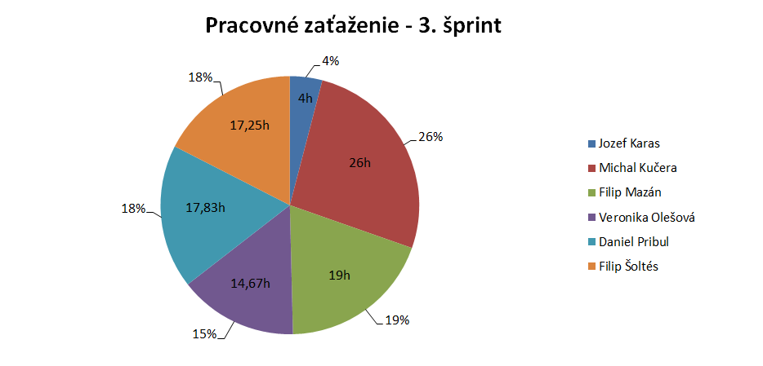

**Organizácia novej aplikácie**

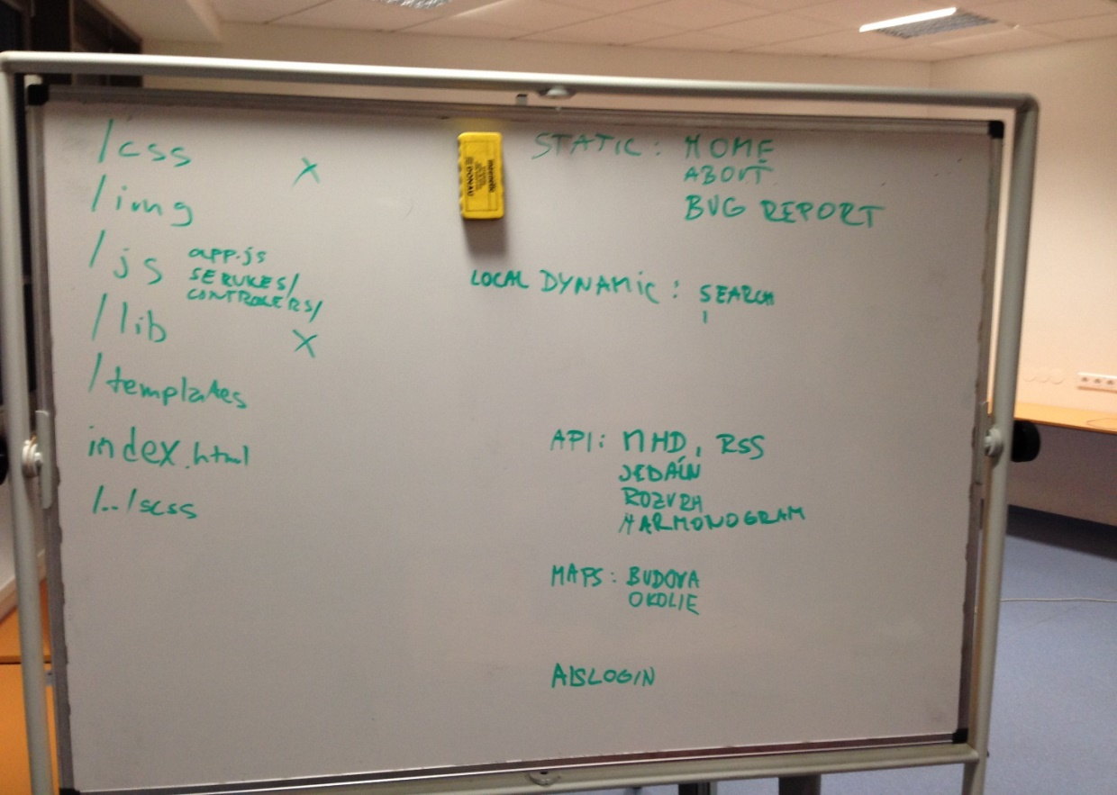

**Užitočné odkazy**

* angular kurz - <http://campus.codeschool.com/courses/shaping-up-with-angular-js>
* <http://ionicframework.com/getting-started/>
* navrhovanie aplikácie drag-and-drop - <https://creator.ionic.io>
* paleta farieb - <http://colorschemedesigner.com/csd-3.5/>
  1. Zápis zo stretnutia č. 9

**Dátum a čas stretnutia:** 24.11.2014, 10:00 - 12:45

**Miesto stretnutia:** JOBSOVO softvérové štúdio (1.31a)

**Vedúca tímu:** Mgr. Alena Kovárová, PhD.

**Prítomní:** Bc. Veronika Olešová, Bc. Filip Mazán, Bc. Filip Šoltés,

Bc. Michal Kučera, Bc. Jozef Karas, Bc. Daniel Pribul

**Vedúci:** Bc. Daniel Pribul

**Zapisovateľ:** Bc. Filip Mazán

**Overovateľ:** Bc. Jozef Karas

* + 1. Priebeh stretnutia

Stretnutie začalo neformálne o hodinu skôr, kedy sme sa pripravovali na prezentáciu projektu.

Na stretnutí sa preberalo nasledovné:

* Zhodnotili sme stretnutie z minulej stredy - každému sa podarilo otestovať framework IONIC a naučiť sa aspoň trochu pracovať s AngularJS
* Dano s Filipom sa pustili do implementácie základného korpusu aplikácie, začali pracovať na stránke O aplikácii a Nahlásenie chyby. Dokončené budú do ďalšieho stretnutia.
* Mišo nám ukázal dizajn aplikácie, na ktorom robil. Jednalo sa o hlavnú obrazovku v niekoľkých návrhoch, všetkým sa páčilo.
* FilipM a Veronika ukázali namerané hodnoty o beaconoch, odhadli kvadratickú rovnicu na odhad vzdialenosti od beaconu na základe sily prijatého signálu. Pre každý typ beaconu sa zdá byť táto rovnica odlišná. Tento týždeň ešte namerajú viac hodnôt.
* Jozefov dotazník bol skritizovaný. Podvečer ho má za asistencie vedúcej doladiť do dokonalosti a pošle jej dve verzie.
* Veronika hľadala používateľský prieskum z minulého roka a kontaktovala Mateja Tomu, ktorý nám poslal ich dotazník s výsledkami.
* FilipŠ demonštroval jednoduché logovanie platforiem podľa useragenta, ktoré dorobí. Logy sú zatiaľ len testovacie, treba nasadiť šprint 3 do Google Play.
* Na piatkovú prezentáciu v Polus City Center prídu okrem vedúcej aj Dano (cca. 15:30) a Jozef (15:00).
* FilipM hľadal na internete tlač tričiek, vychádzajú po 15 eur/kus. Mišo spracuje návrh a tričká sa objednajú.
* FilipŠ vyrieši problémy so serverom stavba.fiit.stuba.sk a pripomenie Barlovi, aby sa pozrel na ticket o burndown charte v JIRA.
* Stretnutie pokračovalo odhadovaním časov úloh metódou Scrum poker.
* Stretnutie bolo ukončené krátkou demonštráciou Google Glass :)
  + 1. Úlohy z minulého týždňa

|  |  |  |  |  |
| --- | --- | --- | --- | --- |
| Key | Summary | Status | Assignee | Due Date |
| [VFIIT-67](http://jira.fiit.stuba.sk/browse/VFIIT-67) | Naštudovať IONIC | Closed | Daniel Pribul | 24/Nov/14 |
| [VFIIT-66](http://jira.fiit.stuba.sk/browse/VFIIT-66) | Premyslenie dizajnu novej app | Closed | Michal Kucera | 1/Dec/14 |
| [VFIIT-65](http://jira.fiit.stuba.sk/browse/VFIIT-65) | Spresniť odhadovanie vzdialenosti od beaconov | Closed | Filip Mazan  Veronika Olesova | 24/Nov/14 |
| [VFIIT-64](http://jira.fiit.stuba.sk/browse/VFIIT-64) | Vytvorit testovaciu app v IONIC | Closed | Everyone | 24/Nov/14 |
| [VFIIT-62](http://jira.fiit.stuba.sk/browse/VFIIT-62) | Návrh dotazníku na používateľskú štúdiu, potom poslat alenke | Open | Jozef Karas | 1/Dec/14 |
| [VFIIT-61](http://jira.fiit.stuba.sk/browse/VFIIT-61) | Prelistovať dokumentáciu, všimnúť si používateľskú štúdiu | Closed | Everyone | 24/Nov/14 |
| [VFIIT-60](http://jira.fiit.stuba.sk/browse/VFIIT-60) | Urobiť logovátko kam klikajú | Open | Filip Soltes |  |
| [VFIIT-59](http://jira.fiit.stuba.sk/browse/VFIIT-59) | Zistiť koľko ludí používa app na webe a koľko na mobile | Open | Filip Soltes | 1/Dec/14 |
| [VFIIT-57](http://jira.fiit.stuba.sk/browse/VFIIT-57) | Nájdenie betatesterov | Closed | Everyone | 24/Nov/14 |

* + 1. Rozdelenie úloh

|  |  |  |  |  |
| --- | --- | --- | --- | --- |
| Key | Summary | Status | Assignee | Due Date |
| [VFIIT-74](https://jira.fiit.stuba.sk/browse/VFIIT-74) | [ION] Spravit stranku s mapu budovy, zatial SVG format + tlacidla poschodi | In progress | Veronika Olesova | 1/Dec/14 |
| [VFIIT-73](https://jira.fiit.stuba.sk/browse/VFIIT-73) | [ION] Spravit stranku s obedmi, zatial po dizajnovej stranke netreba | In progress | Filip Soltes | 1/Dec/14 |
| [VFIIT-72](https://jira.fiit.stuba.sk/browse/VFIIT-72) | [BCN] Vybudovat aplikaciu na zber, zozberat data a zistit predpis funkcie odhadu vzdialenosti | In progress | Filip Mazan | 1/Dec/14 |
| [VFIIT-71](https://jira.fiit.stuba.sk/browse/VFIIT-71) | [ION] Spravit uvodnu stranku (homescreen) s ikonkami | In progress | Michal Kucera | 1/Dec/14 |
| [VFIIT-70](https://jira.fiit.stuba.sk/browse/VFIIT-70) | [ION] Spravit stranku O aplikacii s funkcnymi linkami na minule teamy | In progress | Filip Mazan | 1/Dec/14 |
| [VFIIT-69](https://jira.fiit.stuba.sk/browse/VFIIT-69) | [ION] Spravit bugreport stranku s funkcnym formularom a hlaskami pouzivatelovi | In progress | Daniel Pribul | 1/Dec/14 |
| [VFIIT-68](https://jira.fiit.stuba.sk/browse/VFIIT-68) | [PR] Prezentacne video projektu | Open | Jozef Karas |  |
| [VFIIT-62](https://jira.fiit.stuba.sk/browse/VFIIT-62) | [PR] Návrh dotazníku na používateľskú štúdiu, potom poslat Alenke | In progress | Jozef Karas | 1/Dec/14 |
| [VFIIT-59](https://jira.fiit.stuba.sk/browse/VFIIT-59) | [SRV] Zistiť koľko ludí používa app na webe a koľko na mobile | In progress | Filip Soltes | 1/Dec/14 |
| VFIIT-60 | [ION] Urobiť logovátko kam klikajú | Open | Filip Soltes |  |

* + 1. Prílohy

**Fotografia plánu minimálneho rozloženia beaconov na fakulte**

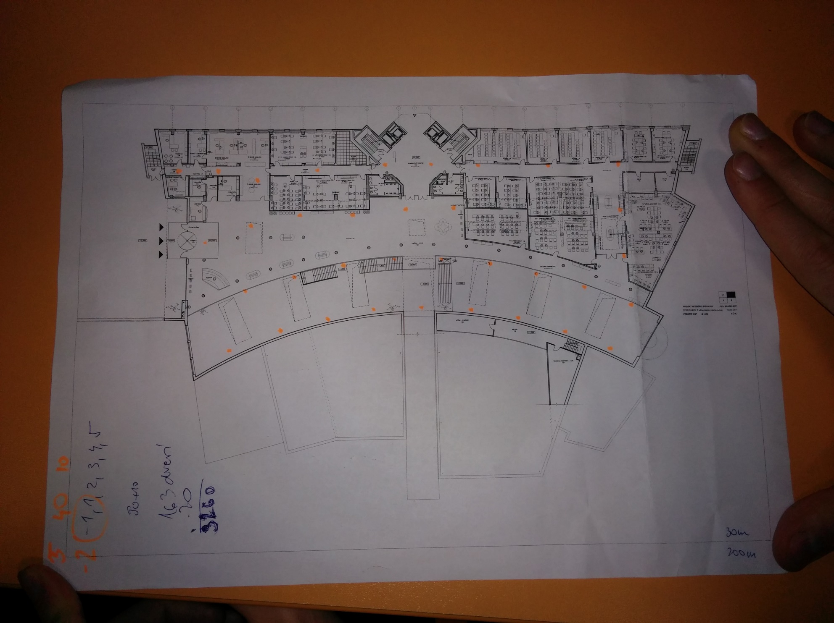

* 1. Zápis zo stretnutia č.10

**Dátum a čas stretnutia:** 1.12.2014, 9:00 - 11:30

**Miesto stretnutia:** JOBSOVO softvérové štúdio (1.31a)

**Vedúca tímu:** Mgr. Alena Kovárová, PhD.

**Prítomní:** Bc. Veronika Olešová, Bc. Filip Mazán, Bc. Filip Šoltés,

Bc. Michal Kučera, Bc. Jozef Karas, Bc. Daniel Pribul

**Vedúci:** Bc. Filip Mazán

**Zapisovateľ:** Bc. Veronika Olešová

**Overovateľ:** Bc. Daniel Pribul

* + 1. Priebeh stretnutia

Na začiatku stretnutia sme si prešli pridelené úlohy:

* [**VFIIT-74**](https://jira.fiit.stuba.sk/browse/VFIIT-74) - Spravit stranku s mapu budovy, zatial SVG format + tlacidla poschodi
  + prezeranie máp poschodí pomocou tlačidiel bolo úspešne implementované
  + v ďalších šprintoch treba navrhnúť dizajn týchto tlačidiel (button bar)
* [**VFIIT-73**](https://jira.fiit.stuba.sk/browse/VFIIT-73) - Spravit stranku s obedmi, zatial po dizajnovej stranke netreba
  + funkcionalita je spravená, treba ešte navrhnúť dizajn
* [**VFIIT-72**](https://jira.fiit.stuba.sk/browse/VFIIT-72) - Vybudovat aplikaciu na zber, zozberat data a zistit predpis funkcie odhadu vzdialenosti
  + boli zozbierané dáta v hale a vytvorené finálne grafy
  + na otvorenom priestranstve (vo veľkej hale) trilaterácia zlyháva
  + v nasledujúcich šprintoch si dávame za úlohu vyskúšať metódu založenú na fingerprintoch
* [**VFIIT-71**](https://jira.fiit.stuba.sk/browse/VFIIT-71) - Spravit uvodnu stranku (homescreen) s ikonkami
  + dizajn sa všetkým páčil a je už konečný
  + nefungujú ešte tlačidlá, čo ani nebolo predmetom tejto úlohy
  + na niektorých mobiloch sa po kliknutí na search layout zúži a ostane v tomto stave – treba opraviť
* [**VFIIT-70**](https://jira.fiit.stuba.sk/browse/VFIIT-70) - Spravit stranku O aplikacii s funkcnymi linkami na minule teamy
  + stránka O aplikácii bola úspešne implementovaná spolu s odkazmi na minulé tímy, kde sa používa systémový browser
* [**VFIIT-69**](https://jira.fiit.stuba.sk/browse/VFIIT-69) - Spravit bugreport stranku s funkcnym formularom a hlaskami pouzivatelovi
  + táto úloha bola úspešne splenená už v stredu
* [**VFIIT-68**](https://jira.fiit.stuba.sk/browse/VFIIT-68) - Prezentacne video projektu
  + je vytvorený scenár, ktorý sa viaže k funkčným beaconom
  + je to prezentácia na TP-CUP
  + nemá tam byť hovorené slovo
  + scenár je príliš dlhý, treba ho skrátiť (video má mať cca 30sec)
* [**VFIIT-62**](https://jira.fiit.stuba.sk/browse/VFIIT-62) - Návrh dotazníku na používateľskú štúdiu, potom poslat Alenke
  + je dokončený, bol rozdávaný na prednáške, výsledky su spracované v exceli
  + stručné zhodnotenie:
    - študenti chcú mať možnosť prezerať si v našej aplikácii Askalot, mať informácie o notifikáciach z AISu
    - najviac používajú rozvrh, jedálne, mhd
    - väčšina používa Android 4+, preto nemá význam vyvíjať pre staršie androidy
* [**VFIIT-59**](https://jira.fiit.stuba.sk/browse/VFIIT-59)- Zistiť koľko ludí používa app na webe a koľko na mobile
  + script bol vytvorený, čaká sa kým bude vytvorená nová verzia na google play
  + do testovania musia byť začlenené aj testy na záťaž mobilu (koľko baterky spotrebúva naša aplikácia)

Ďalej sme pokračovali retrospektívou šprintu, ktorá je v prílohe. Dohodli sme sa na tom, že žiadnu úlohu neuzavrieme, pokiaľ k nej nebude spísaná dokumentácia.

Následne sme si určili, ktoré úlohy chceme riešiť v ďalšom šprinte, ktorý má trvať len 1 týždeň. Okrem rozdelených úloh sme konzultovali aj nasledujúce témy:

* Už na minulom stretnutí sme sa dohodli, že si necháme spraviť tričká s logom aplikácie. Na zodpovednosti to má Mišo, všetci sa však musíme dohodnúť na dizajne. Toto začneme riešiť až po 12.12.
* Jozef má za úlohu spraviť video prezentáciu už do Dňa otvorených dverí na FIITke, ktorý sa bude konať v piatok 12.12. Prezentovať aplikáciu tu príde každý okrem Daniela a Alenky. Bolo by vhodné pripraviť na tento deň dotazník pre nepoužívateľov aplikácie (čo by tam chceli mať).
* Všetky úlohy, ktorých čas sme odhadli na vyše ako 1 týždeň, majú deadline do 11.12.
* Alenka skúsi zohnať ďalšie beacony.

pozn. Niekedy vo februári budeme prezentovať prototyp.

Na konci stretnutia sme so študentom, ktorý ma záujem o pridanie ponúk nášho bufetu do zoznamu obedov, konzultovali možnosti tejto požiadavky. Alenka kontaktovala tvorcov Hladného študenta, ktorí by boli schopní parsovať dáta poskytnuté prevádzkovateľmi bufetu.

* + 1. Úlohy z minulého týždňa

|  |  |  |  |  |
| --- | --- | --- | --- | --- |
| Key | Summary | Status | Assignee | Due Date |
| [VFIIT-74](https://jira.fiit.stuba.sk/browse/VFIIT-74) | [ION] Spravit stranku s mapu budovy, zatial SVG format + tlacidla poschodi | Closed | Veronika Olesova | 1/Dec/14 |
| [VFIIT-73](https://jira.fiit.stuba.sk/browse/VFIIT-73) | [ION] Spravit stranku s obedmi, zatial po dizajnovej stranke netreba | Closed | Filip Soltes | 1/Dec/14 |
| [VFIIT-72](https://jira.fiit.stuba.sk/browse/VFIIT-72) | [BCN] Vybudovat aplikaciu na zber, zozberat data a zistit predpis funkcie odhadu vzdialenosti | Closed | Filip Mazan | 1/Dec/14 |
| [VFIIT-71](https://jira.fiit.stuba.sk/browse/VFIIT-71) | [ION] Spravit uvodnu stranku (homescreen) s ikonkami | Closed | Michal Kucera | 1/Dec/14 |
| [VFIIT-70](https://jira.fiit.stuba.sk/browse/VFIIT-70) | [ION] Spravit stranku O aplikacii s funkcnymi linkami na minule teamy | Closed | Filip Mazan | 1/Dec/14 |
| [VFIIT-69](https://jira.fiit.stuba.sk/browse/VFIIT-69) | [ION] Spravit bugreport stranku s funkcnym formularom a hlaskami pouzivatelovi | Closed | Daniel Pribul | 1/Dec/14 |
| [VFIIT-68](https://jira.fiit.stuba.sk/browse/VFIIT-68) | [PR] Prezentacne video projektu | In progress | Jozef Karas |  |
| [VFIIT-62](https://jira.fiit.stuba.sk/browse/VFIIT-62) | [PR] Návrh dotazníku na používateľskú štúdiu, potom poslat Alenke | Closed | Jozef Karas | 1/Dec/14 |
| [VFIIT-59](https://jira.fiit.stuba.sk/browse/VFIIT-59) | [SRV] Zistiť koľko ludí používa app na webe a koľko na mobile | Closed | Filip Soltes | 1/Dec/14 |

* + 1. Rozdelenie úloh

|  |  |  |  |  |
| --- | --- | --- | --- | --- |
| Key | Summary | Status | Assignee | Due Date |
| [VFIIT-77](http://jira.fiit.stuba.sk/browse/VFIIT-77) | [TEST] Vymysliet ako manazovat betatesterov | Open | Filip Soltes | 8/Dec/14 |
| [VFIIT-78](http://jira.fiit.stuba.sk/browse/VFIIT-78) | [DOC] Opravit riadok v dokumentacii ohladom metodiky | Open | Filip Soltes | 8/Dec/14 |
| [VFIIT-79](http://jira.fiit.stuba.sk/browse/VFIIT-79) | [DOC] Dopisat dokumentacie k uloham | Open | Everyone | 8/Dec/14 |
| [VFIIT-80](http://jira.fiit.stuba.sk/browse/VFIIT-80) | [DOC] Dat dokumentaciu do konecneho stavu | Open | Michal Kucera  Veronika Olesova | 11/Dec/14 |
| [VFIIT-81](http://jira.fiit.stuba.sk/browse/VFIIT-81) | [SRV] Rozbehat server + nova verzia na googlePlay | Open | Filip Soltes  Filip Mazan | 11/Dec/14 |
| [VFIIT-82](http://jira.fiit.stuba.sk/browse/VFIIT-82) | [TEST] Testovanie novo nasadenej verzie (sprint 3) | Open | Everyone | 11/Dec/14 |
| [VFIIT-83](http://jira.fiit.stuba.sk/browse/VFIIT-83) | [OldApp] Parsovanie tohtorocnych skusok | Open | Daniel Pribul | 11/Dec/14 |
| [VFIIT-68](http://jira.fiit.stuba.sk/browse/VFIIT-68) | [PR] Prezentacne video projektu | In progress | Jozef Karas | 12/Dec/14 |
| [VFIIT-84](http://jira.fiit.stuba.sk/browse/VFIIT-84) | [BCN] Nameranie a zozbieranie dat z chodby | Open | Filip Mazan  Veronika Olesova | 11/Dec/14 |

* + 1. Prílohy

**Retrospektíva**

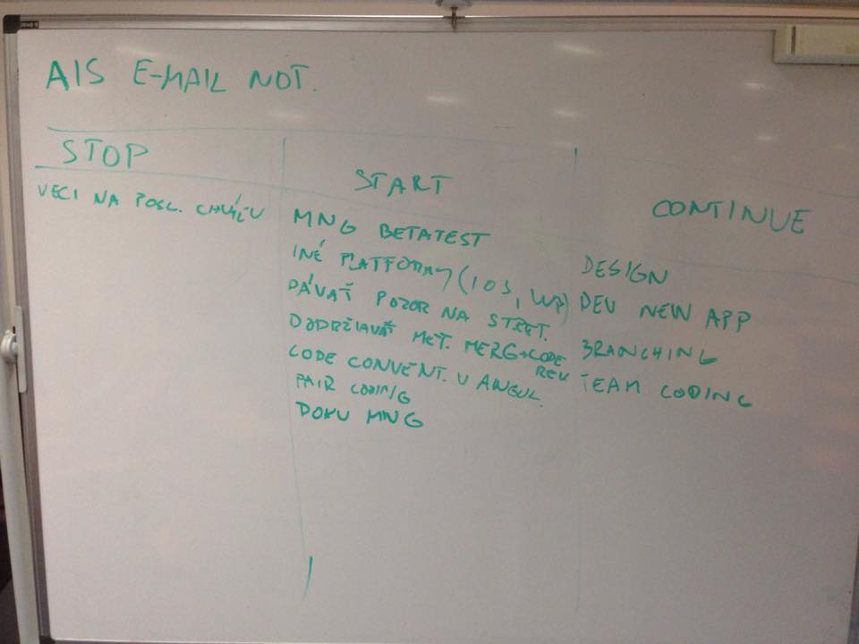

**Nové úlohy**

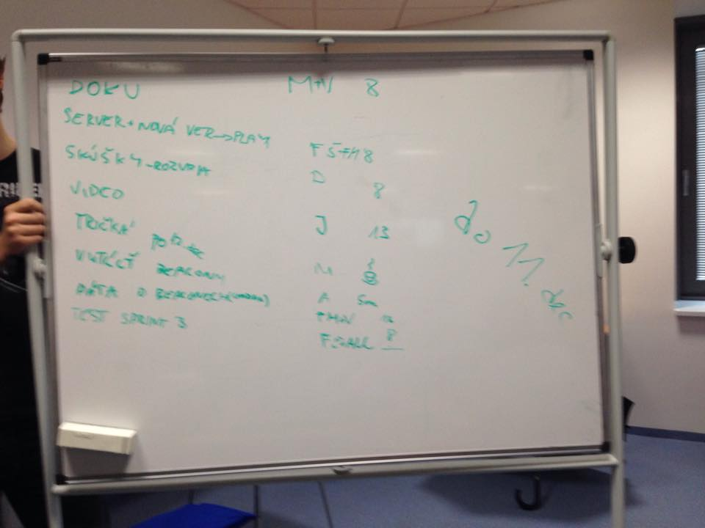



* 1. Zápis zo stretnutia č.11

**Dátum a čas stretnutia:** 8.12.2014, 10:00 - 11:30

**Miesto stretnutia:** JOBSOVO softvérové štúdio (1.31a)

**Vedúca tímu:** Mgr. Alena Kovárová, PhD.

**Prítomní:** Bc. Veronika Olešová, Bc. Filip Mazán, Bc. Filip Šoltés,

Bc. Michal Kučera, Bc. Jozef Karas

**Vedúci:** Bc. Veronika Olešová

**Zapisovateľ:** Bc. Michal Kučera

**Overovateľ:** Bc. Filip Mazán

* + 1. Priebeh stretnutia

Alenka Kovárová je chorá. Komunikuje s nami cez Skype.

Daniel je tiež chorý a nepríde.

Dohodli sme sa, že v úlohy v JIRA sa budú písať bez diakritiky.

**Prešli sme si úlohy z minulého šprintu**

[VFIIT-77](http://jira.fiit.stuba.sk/browse/VFIIT-77) *-* [TEST] Vymyslieť ako manazovat betatesterov

* Filip Šoltés sa rozhodol, že vždy, keď sa nasadí nová verzia, pôjde na spoločný mail *changelog* s prosbou na pretestovanie. Posielať ho bude Filip Šoltés.

[VFIIT-79](http://jira.fiit.stuba.sk/browse/VFIIT-79) - [DOC] Dopisat dokumentacie k uloham

* Väčšina úloh bola zdokumentovaná. Pár ešte chýba.

[VFIIT-81](http://jira.fiit.stuba.sk/browse/VFIIT-81) - [SRV] Rozbehat server + nova verzia na googlePlay

* Filip Šoltés prosí každého, nech si stiahne šprint 3 verziu a nech ju poriadne otestuje. Ak to bude fungovať, Filip ju nasadí na stavbu a dá ju ako betu.
* Webová verzia je dostupná na našom tímovom serveri na adrese <https://team02-14.ucebne.fiit.stuba.sk/www>
* Vyskytli sa nasledovné problémy s rozvrhom vo verzii šprint 3
  + Vyučujúcim sa nenačítaval rozvrh – Filip Mazán chybu opravil počas stretnutia
  + Medzi hodinami chýbala oddeľovacia čiara – Michal ju počas stretnutia doplnil

[VFIIT-68](http://jira.fiit.stuba.sk/browse/VFIIT-68) - [PR] Prezentacne video projektu

* Jozef si doniesol kameru a ide zajtra natáčať. Potreboval by jedného herca.

[VFIIT-84](http://jira.fiit.stuba.sk/browse/VFIIT-84) - [BCN] Nameranie a zozbieranie dat z chodby

* Zbieranie dát z chodby sa Veronika s Filipom chystajú robiť zajtra.

Ďalej sme sa dohodli, že by bolo dobré sa v stredu/štvrtok stretnúť, ukončiť šprint a pripraviť sa na prezentáciu.

Jozef pripravil dotazník na deň otvorených dverí FIIT a poslal ho Alenke mailom.

Alenka vybavila, že nemenovaná firma nám dodá 50 beaconov. Je pravdepodobné, že ich dodajú ešte pred Vianocami. Ďalej sa dohodlo stretnutie s ďalšou firmou, ktorá by nám bola ochotná kúpiť ďalšie beacony. Alenka nám dá vedieť ako toto stretnutie dopadlo.

Michal dostal za úlohu znovu otvoriť úlohu VFIIT-71 a vykázať si zabudnuté hodiny za prvý týždeň predchádzajúceho šprintu. Potom poprosí Veroniku aby vygenerovala nový graf s podielom práce.

Dohodli sme sa, že tento šprint ukončíme na neoficiálnom stretnutí v stredu.

* + 1. Priebeh stretnutia v stredu

Dokumentácia sa uzavrie zajtra.

Ostatné úlohy boli úspešne dokončené a uzavreté.

Jozef nám pustil prezentačné video. Počas stretnutia ešte do videa zapracuje naše pripomienky.

* + 1. Úlohy z minulého týždňa

|  |  |  |  |  |
| --- | --- | --- | --- | --- |
| Key | Summary | Status | Assignee | Due Date |
| [VFIIT-77](http://jira.fiit.stuba.sk/browse/VFIIT-77) | [TEST] Vymysliet ako manazovat betatesterov | Closed | Filip Soltes | 8/Dec/14 |
| [VFIIT-78](http://jira.fiit.stuba.sk/browse/VFIIT-78) | [DOC] Opravit riadok v dokumentacii ohladom metodiky | Closed | Filip Soltes | 8/Dec/14 |
| [VFIIT-79](http://jira.fiit.stuba.sk/browse/VFIIT-79) | [DOC] Dopisat dokumentacie k uloham | Closed | Everyone | 8/Dec/14 |
| [VFIIT-80](http://jira.fiit.stuba.sk/browse/VFIIT-80) | [DOC] Dat dokumentaciu do konecneho stavu | In progress | Michal Kucera  Veronika Olesova | 11/Dec/14 |
| [VFIIT-81](http://jira.fiit.stuba.sk/browse/VFIIT-81) | [SRV] Rozbehat server + nova verzia na googlePlay | Closed | Filip Soltes  Filip Mazan | 11/Dec/14 |
| [VFIIT-82](http://jira.fiit.stuba.sk/browse/VFIIT-82) | [TEST] Testovanie novo nasadenej verzie (sprint 3) | Closed | Everyone | 11/Dec/14 |
| [VFIIT-83](http://jira.fiit.stuba.sk/browse/VFIIT-83) | [OldApp] Parsovanie tohtorocnych skusok | Closed | Daniel Pribul | 11/Dec/14 |
| [VFIIT-68](http://jira.fiit.stuba.sk/browse/VFIIT-68) | [PR] Prezentacne video projektu | Closed | Jozef Karas | 12/Dec/14 |
| [VFIIT-84](http://jira.fiit.stuba.sk/browse/VFIIT-84) | [BCN] Nameranie a zozbieranie dat z chodby | Closed | Filip Mazan  Veronika Olesova | 11/Dec/14 |

* + 1. Prílohy



1. Export evidencie úloh
   1. Export z nástroja Trello

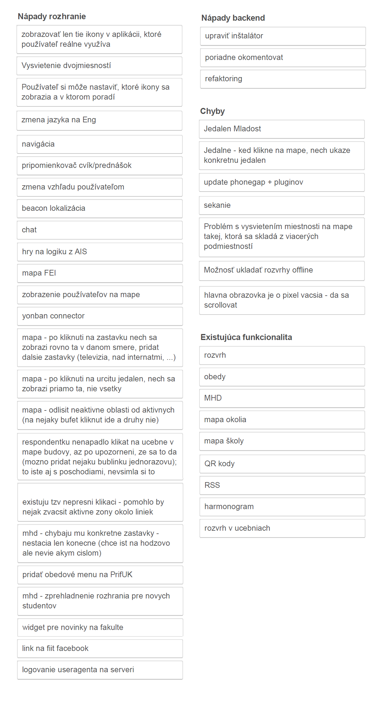

* 1. Export zatiaľ neriešených úloh z nástroja JIRA

|  |  |  |  |
| --- | --- | --- | --- |
| Key | Summary | Issue Type | Assignee |
| [VFIIT-89](http://jira.fiit.stuba.sk/browse/VFIIT-89) | Widget na maily z AISu | Story | Unassigned |
| [VFIIT-88](http://jira.fiit.stuba.sk/browse/VFIIT-88) | Chat | Story | Unassigned |
| [VFIIT-87](http://jira.fiit.stuba.sk/browse/VFIIT-87) | Vlastne polozky v rozvrhu | Story | Unassigned |
| [VFIIT-86](http://jira.fiit.stuba.sk/browse/VFIIT-86) | Viacjazycnost | Story | Unassigned |
| [VFIIT-85](http://jira.fiit.stuba.sk/browse/VFIIT-85) | Kompletna prerabka aplikacie | Story | Unassigned |
| [VFIIT-63](http://jira.fiit.stuba.sk/browse/VFIIT-63) | Nefunguje link na mail profesora | Bug | Unassigned |
| [VFIIT-47](https://jira.fiit.stuba.sk/browse/VFIIT-47) | Lokalizácia pomocu beaconov - frontend | Task | Veronika Olesova |
| [VFIIT-23](https://jira.fiit.stuba.sk/browse/VFIIT-23) | Navigacia v budove | New Feature | Unassigned |
| [VFIIT-22](https://jira.fiit.stuba.sk/browse/VFIIT-22) | Upravit instalacny skript | Bug | Unassigned |
| [VFIIT-21](https://jira.fiit.stuba.sk/browse/VFIIT-21) | Opravit sekanie | Bug | Unassigned |

1. Metodiky
   1. Metodika vytvárania úloh v prostredí JIRA (Filip Mazán)
      1. Úvodné ustanovenia

Slovník pojmov

|  |  |
| --- | --- |
| Pojem | Vysvetlenie |
| JIRA | nástroj pre podporu riadenia projektu, manažment úloh a ich sledovanie |
| URL | jednotný ukazovateľ zdroja |

Účel dokumentu

Táto metodika popisuje postup, akým sa vytvárajú nové úlohy do systému pre manažment úloh. Metodika je vypracovaná pre nástroj JIRA. Metodika rozlišuje zaznamenávanie šprintových úloh a chýb v aplikácii, keďže majú rozdielny postup.

Dedikácia metodiky

Metodika je určená každej osobe, ktorá vytvára novú úlohu alebo záznam o výskyte chyby v nástroji JIRA. Role opisuje nasledujúca tabuľka.

|  |  |  |
| --- | --- | --- |
| Rola | Úloha | |
| zapisovateľ | vytváranie nových úloh, ktoré sú stanovené na začiatku každého šprintu |
| akýkoľvek člen tímu | vytváranie nových záznamov o výskyte chyby v aplikácii |

* + 1. Metodika vytvárania úloh

Prihlásenie do nástroja JIRA

Pred akýmkoľvek úkonom v nástroji JIRA je nutné sa do neho prihlásiť. Pre prístup k nástroju vykonajte nasledovné kroky:

1. otvorte si internetový prehliadač
2. prejdite na URL https://jira.fiit.stuba.sk
3. zadajte svoje prihlasovacie údaje do polí Username (prihlasovacie meno) a Password (heslo)
4. kliknite na tlačidlo Log in (prihlásiť sa)

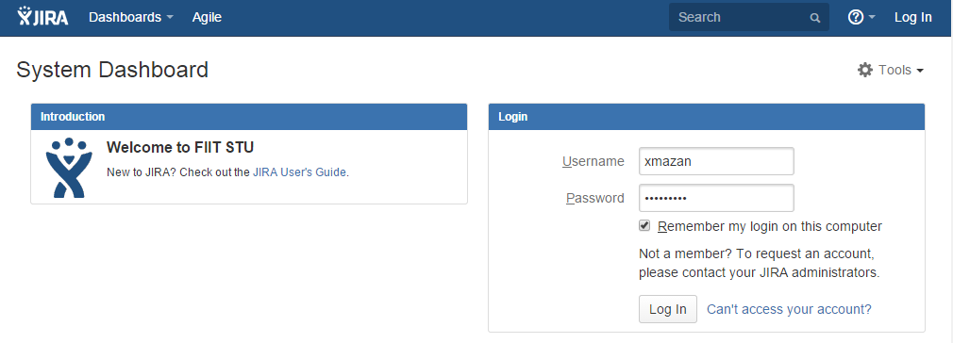

Nastavenie polí pri vytváraní úloh

1. prihláste na do nástroja JIRA podľa postupu uvedeného v predchádzajúcej podkapitole
2. kliknite na tlačidlo *Create* (vytvoriť), otvorí sa dialógové okno

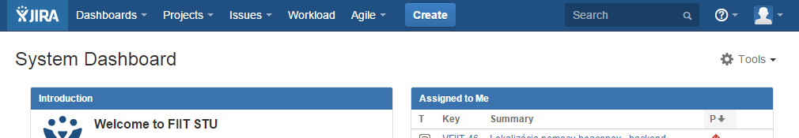

1. kliknite na tlačidlo *Configure Fields* (nastaviť polia)

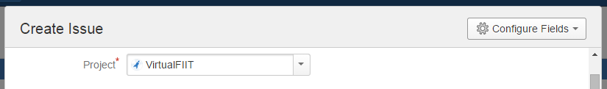

1. nastavte zobrazovanie polí podľa nasledovného obrázku

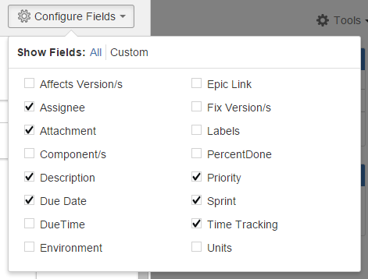

1. dialógové okno zatvorte

Vytváranie šprintovej úlohy

Vždy na tímovom stretnutí aktuálny zapisovateľ zaznamenáva priebeh metódy *Scrum poker*. Pre každý identifikovaný používateľský príbeh a jeho dekomponované úlohy tím určí odhadovaný čas dokončenia úlohy. Po tímovom stretnutí, no najneskôr v deň tímového stretnutia je zapisovateľ povinný zadať identifikované úlohy do nástroja JIRA. Zapisovateľ sa riadi nasledovným postupom:

1. prihláste sa do nástroja JIRA a nastavte si zobrazovanie polí pri vytváraní úloh podľa postupov uvedených v predchádzajúcich podkapitolách
2. kliknite na tlačidlo *Create* (vytvoriť), otvorí sa dialógové okno zobrazené na ďalšom obrázku

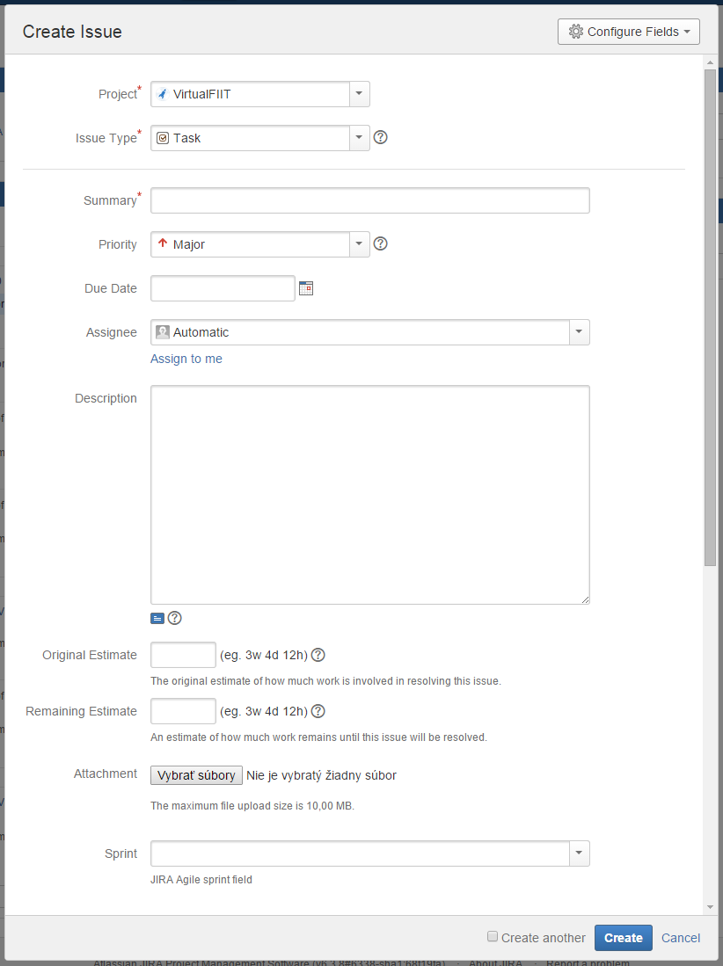

1. polia vypĺňajte podľa nasledovného kľúča:
   1. pole *Project* (projekt) ponechajte na hodnote „VirtualFIIT“
   2. pole *Issue Type* (typ úlohy) vyplňte na základe typu vkladanej úlohy, možnosti ukazuje nasledujúca tabuľka

|  |  |
| --- | --- |
| Typ úlohy | Popis |
| *new feature* (nová vlastnosť) | vyjadruje úlohu pridávajúcu novú funkcionalitu do aplikácie |
| *improvement* (vylepšenie) | vyjadruje úlohu vylepšujúcu existujúcu funkcionalitu, prípadne refaktoring |
| *story* (používateľský príbeh) | vyjadruje ucelenú vlastnosť aplikácie z pohľadu používateľa, zvyčajne je dekomponovaná na viacero menších úloh |
| *bug* (chyba aplikácie) | týmto typom úlohy sa zaoberá nasledujúca podkapitola |
| *task* (úloha) | vyjadruje všeobecnú úlohu, ktorú nemožno zaradiť do inej kategórie úloh |

* 1. do poľa *Summary* (zhrnutie) vpíšte stručný opis zadávanej úlohy, zvyčajne v rozsahu niekoľkých slov
  2. pole *Priority* (priorita úlohy) vyplňte na základe závažnosti úlohy, postupujte podľa nasledujúcej tabuľky

|  |  |
| --- | --- |
| Priorita | Popis |
| *blocker* (veľmi kritické) | veľmi kritická funkcionalita aplikácie, musí byť dokončená do konca šprintu |
| *critical* (kritické) | kritická funkcionalita aplikácie, musí byť dokončená do konca šprintu |
| *major* (dôležité) | dôležitá funkcionalita aplikácie, mala by byť dokončená do konca šprintu |
| *minor* (menej dôležité) | málo dôležitá úprava aplikácie |
| *trivial* (okrajové) | kozmetická úprava aplikácie |

* 1. pole *Due Date* (dátum dokončenia) vyjadruje najneskorší možný termín dokončenia úlohy
     1. v prípade, že bol úlohe pridelený dátum dokončenia na tímovom stretnutí (koniec šprintu alebo iný špecifický dátum), kliknite na ikonu kalendára vedľa poľa a vložte dátum
     2. v prípade, že úlohe nebol pridelený dátum dokončenia, pole nechajte prázdne
  2. pole *Assignee* (zodpovedná osoba) vyjadruje osobu, ktorá je zodpovedná za splnenie úlohy
     1. v prípade, že bola úlohe pridelená zodpovedná osoba na tímovom stretnutí, vpíšte do poľa jej jej meno
     2. inak nastavte pole na hodnotu *Unassigned* (nepriradené)
  3. pole *Description* (popis) vyplňte krátkym opisom zadávanej úlohy, opis obyčajne vyplýva z diskusie na tímovom stretnutí a je v rozsahu niekoľkých viet
  4. do poľa *Original Estimate* (pôvodný odhad) vpíšte odhadovaný čas na úlohu podľa Prílohy A: odhadovanie času úlohy
  5. pole *Remaining Estimate* (zostávajúci odhad) nechajte prázdne
  6. do poľa *Attachment* (príloha) prikladajte súbory, ktoré súvisia s úlohou (obyčajne zábery obrazovky, náčrtky či diagramy); pole nie je povinné
  7. pole *Sprint* (šprint) obsahuje názov šprintu, do ktorého je úloha priradená
     1. ak úloha bola len identifikovaná, ale nie zaradená do aktuálneho šprintu, pole nechajte prázdne
     2. ak úloha bola priradená na stretnutí do aktuálneho šprintu, vyberte z výsuvnej ponuky názov šprintu

1. kliknite na tlačidlo *Create* (vytvoriť), ktoré úlohu uloží a zatvorí dialógové okno

Vytváranie záznamu o chybe

V prípade, že akýkoľvek člen tímu identifikuje chybu v aplikácii, prípadne sa k nemu dostane prostredníctvom iného komunikačného kanálu, je povinný vytvoriť záznam o chybe v nástroji JIRA. Člen sa riadi nasledovným postupom:

1. vykonajte body 1 a 2 z postupu pre vytváranie šprintovej úlohy z predošlej podkapitoly
2. polia vypĺňajte podľa nasledovného kľúča:
   1. pole *Project* (projekt) ponechajte na hodnote „VirtualFIIT“
   2. do poľa *Issue Type* (typ úlohy) vložte hodnotu *Bug* (chyba)
   3. do poľa do poľa *Summary* (zhrnutie) vpíšte stručný opis chyby, ktorá nastala, obyčajne v rozsahu niekoľkých slov
   4. pole *Priority* (priorita chyby) vyplňte na základe závažnosti chyby, postupujte podľa nasledujúcej tabuľky

|  |  |
| --- | --- |
| Priorita | Popis |
| *blocker* (veľmi kritické) | chyba blokuje ďalší vývoj a/alebo testovanie, produkčná verzia aplikácie nie je funkčná |
| *critical* (kritické) | aplikácia neodpovedá alebo je nestabilná, dochádza k strate dát |
| *major* (dôležité) | výpadok funkcionality aplikácie |
| *minor* (menej dôležité) | výpadok funkcionality aplikácie alebo iný problém, ktorý je možno ľahko obísť |
| *trivial* (okrajové) | kozmetické chyby aplikácie, preklepy, nezarovnaný text |

1. pole *Due Date* (dátum dokončenia) nechajte prázdne
2. pole *Assignee* (zodpovedná osoba) nechajte prázdne
3. do poľa *Description* (popis) vložte štruktúrovaný opis chyby, ktorá nastala; uveďte nasledovné informácie
   * 1. stručný popis prejavu chyby
     2. verziu aplikácie
     3. typ zariadenia
     4. postup pre reprodukciu chyby
4. pole *Original Estimate* (pôvodný odhad) nechajte prázdne
5. pole *Remaining Estimate* (zostávajúci odhad) nechajte prázdne
6. do poľa *Attachment* (príloha) prikladajte súbory, ktoré súvisia s chybou (obyčajne zábery obrazovky, fotografie chyby na zariadení); pole nie je povinné
7. pole *Sprint* (šprint) nechajte prázdne
8. kliknite na tlačidlo *Create* (vytvoriť), ktoré záznam o chybe uloží a zatvorí dialógové okno
   1. Metodika na ohlasovanie chýb (Jozef Karas)
      1. Úvodné ustanovenia

Slovník pojmov

|  |  |
| --- | --- |
| Pojem | Vysvetlenie |
| Trello | Webová aplikácia - nástenka, ktorej sú uložené všetky nápady, chyby ale aj dokončené veci pre vyvíjanú aplikáciu. |

Účel dokumentu

Táto metodika popisuje nahlasovanie chýb a ako má postupovať pri jeho evidovaní. Je špecifikovaná pre vývoj aplikácie Virtuálna FIIT. Zároveň sa táto metodika odkazuje na dokument "Metodika vytvárania úloh v prostredí JIRA", ktorú napísal Bc. Filip Mazán.

Dedikácia metodika

|  |  |
| --- | --- |
| Rola | Úloha |
| Programátor, vývojár | Ten, kto sa zúčastňuje na stretnutí tímu a pracuje na vývoji aplikácie. |
| Ohlasovateľ chýb | Programátor označený ako ohlasovateľ chýb, sleduje dianie v databáze nahlasovania chýb a informuje celý tím o tom, keď pribudne chyba. Môže byť ich aj viac. |
| Tím | Zoskupenie programátorov pracujúcich na jednej aplikácií |
| Používateľ | Ten, kto používa aplikáciu |

Použité skratky

|  |  |
| --- | --- |
| Skratka | Vysvetlenie |
| WA | Webová aplikácia |
| DB | Databáza |
| OSA | Operačný systém Android |

* + 1. Metodika na ohlasovanie chýb

Cieľom ohlasovania chýb je hlavne zvýšenie kvality samotného vytváraného produktu. Žiadna aplikácia nie je dokonalá, tj. že sa nedá povedať na 100% o nej, že neobsahuje chybu. Preto je dôležité získavať od samotných používateľov spätnú väzbu.

Ako môže používateľ nahlásiť nájdenú chybu

Keď nájde používateľ aplikácie Virtuálna FIIT chybu, môže o tom dať vedieť vývojárom. Stačí, keď klikne na tlačidlo v tvare troch bodiek pod sebou v pravom hornom rohu aplikácie a z roletového menu vyberie ponuku Nahlásiť chybu. Následne sa mu otvorí nové okno s názvom Nahlásenie chyby, kde do textového poľa môže napísať, v čom spočíva chyba, ktorú našiel. Potom musí nakoniec kliknúť na tlačidlo Odoslať. Celý tento priebeh je ukázaný na obrázku:

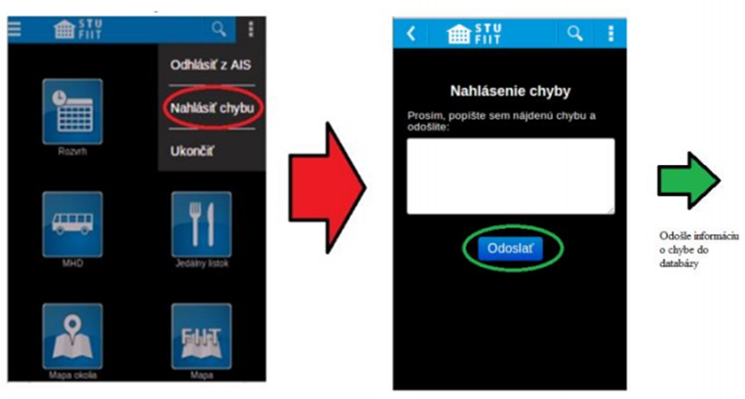

Ako postupuje programátor, keď používateľ nájde chybu

Programátor, ktorý sa stará o chyby nahlásené užívateľom sa volá ohlasovateľ chýb. Má za úlohu skontrolovať DB ohlasovania chýb pred tímovým stretnutím. Ak nájde nové nahlásenie, postupuje nasledovne:

* Otvorí si WA Trello a overí, či tím vie o danej chybe alebo nie.
  + Ak je daná chyba zapísaná vo WA Trello:
    - Do poznámky zapíše kedy používateľ dodatočne dal posledné nahlásenie na danú chybu
    - V poznámke o počte nahlásení zvýši počet sťažovateľov sa na chybu o 1.
  + Ak daná chyba nie je zapísaná vo WA Trello:
    - Otestuje chybu na svojom zariadení s OSA
    - Ak sa chyba neprejaví na jeho zariadení s OSA:
      * Na tímovom stretnutí sa otestuje táto chyba na ostatných zariadeniach s OSA
      * Ak sa prejaví na nejakom zariadení s OSA:
        + Ohlasovateľ chýb pridá túto chybu do WA Trello do stĺpca Chyby
        + Do poznámky napíše "Počet nahlásení: 1"
        + Ohlasovateľ chýb pridá túto chybu do JIRA podľa Metodiky vytvárania úloh v prostredí JIRA
      * Ak sa vôbec neprejaví:
        + Ohlasovateľ chýb si zaznamená do denníka túto chybu
        + Bude kontrolovať DB, či sa dané nahlasovanie chyby bude opakovať
    - Ak sa chyba prejaví na jeho zariadení s OSA:
      * Pridá túto chybu do WA Trello do stĺpca Chyby
      * Do poznámky napíše "Počet nahlásení: 1"
      * Na tímovom stretnutí oznámi, že sa našiel novú chybu
      * Pridá sa táto chyba do JIRA podľa Metodiky vytvárania úloh v prostredí JIRA

Ako postupuje programátor, keď nájde chybu on sám

Môže sa stať, že chybu v aplikácií objaví samotný programátor. V takomto prípade postupuje nasledovne:

* Otvorí si WA Trello a overí, či tím vie o danej chybe alebo nie.
* Ak daná chyba je zapísaná vo WA Trello, ďalej nerieši.
* Ak daná chyba nie je zapísaná vo WA Trello:
  + Prednesie programátor túto chybu na tímovom stretnutí
  + Na tímovom stretnutí sa taktiež otestuje táto chyba na ostatných zariadeniach s OSA
  + Ohlasovateľ chýb pridá túto chybu do WA Trello do stĺpca Chyby
  + Do poznámky napíše "Počet nahlásení: 0"
  + Do ďalšej poznámky napíše "Nájdená programátorom"
  + Ohlasovateľ chýb pridá túto chybu do JIRA podľa Metodiky vytvárania úloh v prostredí JIRA
  1. Dokumentovanie úloh (Michal Kučera)
     1. Úvodné ustanovenia

Slovník pojmov

|  |  |
| --- | --- |
| Pojem | Vysvetlenie |
| user story | používateľský príbeh |
| BLE | Bluetooth low energy |
| beacon | malé zariadenie vysielajúce bluetooth sginál |
|  |  |

Účel dokumentu

Tento dokument obsahuje súbor pravidiel a postupov, ktorými sa musí riadiť každý člen tímu. Každý si dokumentuje iba tie úlohy na ktorých sám pracoval. V prípade, že úlohu vypracovala dvojica, závisí písanie od ich vzájomnej dohody. Pri úlohe ale budú ako riešitelia uvedený obaja členovia tímu.

Dokument popisuje ktoré úlohy sa majú dokumentovať, kedy a kam ich umiestniť. Detailne popisuje čo musí napísaný text obsahovať, ako má byť naformátovaný a aké slová sa smú a nesmú v texte vyskytovať. Táto metodika pokrýva problematiku dokumentovania úloh a nepokrýva písanie celej dokumentácie k projektu.

Dedikácia metodiky

|  |  |
| --- | --- |
| Rola | Úloha |
| všetci | dokumentovanie úlohy |

* + 1. Metodika dokumentovania úloh

Ktoré úlohy dokumentujeme

Zdokumentovať musíte každú úlohu, ktorá sa viaže k nejakej *user story*. Úlohy, ktoré sa týkajú interného fungovania tímu nedokumentujete.

|  |  |
| --- | --- |
| Dokumentujete | Nedokumentujete |
| Vytvorenie plugin-u na detekciu a zobrazenie BLE zariadení | Práca na denníkoch |
| Neprehľadný harmonogram | Napísanie prihlášky na TP Cup |

Kedy máte úlohu dokumentovať

Dokumentáciu k úlohe sa píšete po dokončení prác na úlohe a jej otestovaní viacerými členmi tímu. Úlohu musíte zdokumentovať a vložiť do dokumentácie po každom šprinte pred stretnutím k tímovému projektu.

***Tip:*** *Úlohu dokumentujte čo najskôr po úspešnom otestovaní. Neodkladajte dokumentovanie na poslednú chvíľu.*

Kde máte dokumentovanú úlohu umiestniť

1. V dokumente *Dokumentácia k dielu*.docx, umiestenom v zdieľanom priečinku *Tímový projekt/Dokumentácia*, si vyhľadáte kapitolu *Moduly VirtFIIT.*
2. V tejto kapitole si vyhľadáte príslušný modul, ktorého sa aktuálne dokumentovaná úloha týka. V prípade, že sa zmena týka iba niektorej z informačných obrazoviek (napríklad *Študijné oddelenie*, *Knižnica* atď.), potrebujete si vyhľadať modul *Ostatné informačné obrazovky* a v rámci neho vyhľadáte príslušnú obrazovku.
3. Každý modul obsahuje *user stories*, ktorých úlohy sa už v tomto module riešili. V prípade, že riešite novú *user story*, musíte ju do tohto modulu pridať. Tvar, v akom pridávate *user story*, je bližšie popísaný v kapitole ***Error! Reference source not found.****.*
4. Pod každou *user story* sú uvedené úlohy, ktoré sa už v rámci tejto user story a tohto modulu riešili. Tieto úlohy sú zoradené v chronologickom poradí podľa času dokončenia, pričom posledná dokončená úloha je na konci zoznamu. Dokumentovanú úlohu potom pridáte na koniec tohto zoznamu (ak úlohu nedokumentujete hneď po dokončení a otestovaní, pridáte ju na príslušné miesto v zozname zodpovedajúce času dokončenia).

Ako má dokumentovaná úloha vyzerať a čo musí obsahovať

Korektne zdokumentovaná úloha musí obsahovať:

**Názov** vypracovanej úlohy, tak ako je uvedený v nástroji *Jira*. Treba použiť štýl *Heading 3.*

**Identifikačné číslo** z nástroja *Jira*. Použijete štýl *Normal* a kurzívu.

**Meno** a **priezvisko** riešiteľa. To dopíšete hneď za identifikačné číslo v tom istom riadku a oddelíte čiarkou a medzerou. V prípade viacerých riešiteľov mená uvediete za sebou a takisto oddelíte čiarkou a medzerou. Použijete štýl *Normal* a kurzívu.

**Analýzu** problému. V tomto odstavci stručne opíšete čo ste išli riešiť, kde by mohol nastať pri riešení problém a v prípade chyby aj kedy nastáva a ako sa na ňu prišlo. Použijete štýl *Normal.* Odstavec začínate slovom „Analýza“, ktoré musíte od zvyšného textu oddeliť pomlčkou.

**Návrh** riešenia. V tomto odstavci stručne vyjadrite, aké riešenie bolo navrhnuté na základe analýzy problému. Použijete štýl *Normal.* Odstavec začínate slovom „Návrh“, ktoré musíte od zvyšného textu oddeliť pomlčkou.

**Riešenie.** V tomto odstavci spíšete všetko čo ste vykonali. Spomeniete konkrétne názvy tried, prípadne názvy súborov, v ktorých ste vykonali zmeny. Ak bolo výsledné riešenie odlišné od toho pôvodne navrhnutého, spomeniete to. Použijete štýl *Normal.* Odstavec začínate slovom „Riešenie“, ktoré musíte od zvyšného textu oddeliť pomlčkou.

**Testovanie.** V tomto odstavci stručne popíšete ako prebiehalo testovanie tejto úlohy, na akých zariadeniach a s akou verziou Androidu. V prípade, že úloha bola závislá od ďalších parametrov (napr. veľkosť alebo rozlíšenie displeja), spomeniete ich tiež pri každom zariadení. Uvediete aj výsledok testovania a prípadné zistenia. Použijete štýl *Normal.* Odstavec začínate slovom „Testovanie“, ktoré musíte od zvyšného textu oddeliť pomlčkou.

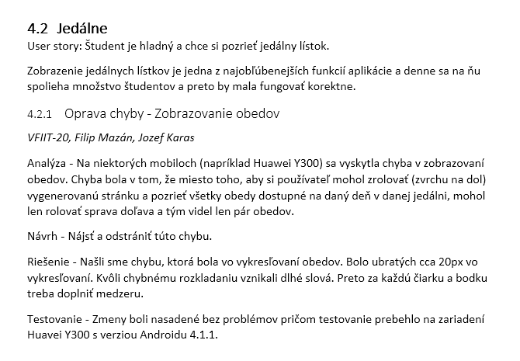

V častiach *Analýza*, *Návrh* a *Riešenie* je vhodné ak pre lepšie vysvetlenie použijete obrázky alebo diagramy. Každý obrázok ale musí mať popis, ktorý pridáte cez možnosť *Insert caption,* ktorá sa objaví v kontextovom menu, keď kliknete pravým tlačidlom na obrázok. Zobrazí sa vám formulár podobný ako na nasledujúcom obrázku.

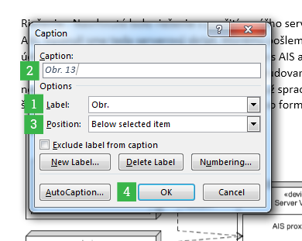

Formulár vyplníte nasledovne:

1. Do políčka *label* (1) vyberiete hodnotu „Obr.“.
2. Do políčka *caption* (2) za predvyplnený *label* a poradové číslo vyplníte popis obrázka.
3. V políčku *position* (3) skontrolujete, či je vybratá hodnota „*Below selected item*“, aby sa popis zobrazil pod obrázkom a nie nad ním.
4. Potvrdíte tlačidlom OK (4).

Ako správne napíšete user story

Správna *user story* musí zachytávať nejaký cieľ používateľa. *User story* budete popisovať jednou vetou, ktorá musí obsahovať odpoveď na nasledujúce otázky:

* **Kto? –** Používateľ systému. Vo vašom prípade takmer výhradne študent.
* **Čo? –** Čochce používateľ dosiahnuť.
* **Prečo? –** Prečo to používateľ chce dosiahnuť.

|  |  |
| --- | --- |
| Správny tvar | Nesprávny tvar |
| Študent sa chce v aplikácii prihlásiť, aby si mohol pozrieť svoj rozvrh. | Rozvrh |
| Študent je hladný a chce si pozrieť jedálny lístok. | Zobrazenie jedálneho lístka |

Pri písaní *user story* použijete štýl *Normal* a začnete slovným spojením „*User story*“ oddeleným od samotnej user story dvojbodkou.

Ku každej *user story* musíte napísať aj stručné zdôvodnenie, prečo ste sa ju rozhodli riešiť. Pri písaní zdôvodnenia použijete štýl *Normal.*

Aký jazyk musíte pri písaní dokumentácie použiť

Pri písaní dokumentácie dodržujte pravidlá slovenského pravopisu a používajte iba spisovné slová slovenského jazyka. Existujú ale výnimky, ak potrebné slovo alebo slovné spojenie neviete rozumne preložiť do slovenčiny alebo je v danom kontexte zaužívané do takej miery, že použitie iného výrazu by viedlo k zmäteniu čitateľa. V prípade takéhoto slova alebo slovného spojenia postupujte nasledovne:

* Ak ide o bežné spisovné anglické slovo a nie je možné rozumne ho preložiť, môžete použiť jeho nominatív. Pokiaľ to nie je možné, preštylizujte vetu, kde sa toto slovo nachádza. Takéto slovo píšte kurzívou.

|  |  |
| --- | --- |
| Správny tvar | Nesprávny tvar |
| ...viacero *beacon* zariadení. | ...viacero beaconov. |

* Ak ide o nespisovné slovo, ku ktorému neexistuje rozumný ekvivalent a budete ho používať opakovanie, pozrite sa na začiatok dokumentu do kapitoly *Slovník pojmov*, či sa tam toto slovo nenachádza. Ak sa tam nachádza, môžete ho v texte používať. V prípade, že sa tam toto slovo alebo slovné spojenie zatiaľ nenachádza, pridajte ho tam a stručne ho opíšte. Ďalej už toto slovo môžete v texte používať.
* Snažte sa obmedziť používanie skratiek, ktoré nie sú bežne zaužívané. V prípade, že potrebujete opakovane používať menej zaužívanú skratku, uveďte ju do *Slovníka pojmov*, kde ju vysvetlíte.

|  |  |
| --- | --- |
| Zaužívané skratky | Nie všeobecne zaužívané skratky |
| MVC, IDE, MHD | BLE, CORS |

* 1. Príprava novej verzie aplikácie (Filip Šoltés)
     1. Úvodné ustanovenia

Slovník pojmov

|  |  |
| --- | --- |
| Pojem | **Vysvetlenie** |
| GIT | Nástroj pre verzionvanie zdrojového kódu |
| BitBucket | Služba, ktorá poskytuje repozitár, kde sú umiestnené zdrojové kódy aplikácie; služba taktiež poskytuje webové rozhranie pre správu zdrojového kódu |
| Code review | Metóda, ktorá pomáha odstrániť bežné chyby v zdrojovom kóde, ako napríklad preklepy, pretečenie zásobníkov, poprípade bezpečnostné chyby |

Účel dokumentu

Dokument slúži potrebám tímu Breakpoint v rámci predmetu Tímový projekt a prípadne aj tímy, ktoré preberú projekt v budúcnosti. Dokument opisuje postup vytvárania novej verzie aplikácie, ktorá zahŕňa zlučovanie vetiev jednotlivých úloh do vetvy združujúcej zmeny za celý šprint. Taktiež zahŕňa kompiláciu zdrojových kódov pre webovú verziu aplikácie.

Dokument už nezahŕňa metodiku kompilovania pre platformu Android a následné nasadzovanie na Google Play, keďže táto téma je už podrobne spracovaná v metodike tímu VifiiTeam.

Dedikácia metodiky

Metodikou sa riadia všetci členovia tímu pričom nová verzia aplikácie je vytváraná po každom šprinte.

|  |  |
| --- | --- |
| Rola | **Úloha** |
| Integrátor | Vytváranie spoločnej vetvy, riešenie konfliktov |
| Akýkoľvek člen tímu | Zlučuje svoju vetvu s vetvou pre daný šprint |

* + 1. Metodika pripravovania novej verzie aplikácie

Pre vytvorenie novej verzie aplikácie je potrebné:

1. vytvoriť vetvu jednotlivých úloh do vetvy *dev*,
2. skompilovať zlúčené kódy.

Pred prácou s rozhraním príkazového riadku zmeňte aktuálny adresár na adresár v ktorom sa nachádza aplikácia.

Zúženie vetiev jednotlivých úloh

Pre zlučovanie jednotlivých vetiev používajte možnosť *pull request* vo webovej aplikácii BitBucket, ktoré taktiež slúži pre kontrolu kódu. Tento krok vykonáva vždy vybraný človek za každú úlohu, ktorá má byť v danom šprinte zlúčená.

Kliknite na možnosť *Create pull request* v pravom menu.

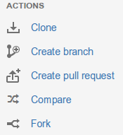

V zobrazenej obrazovke je potrebné vybrať vetvu, ktorú chceme zlúčiť a cieľovú vetvu. Ako cieľovú vetvu je potrebné vybrať vetvu *dev*.

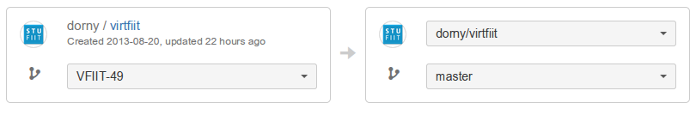

Do poľa *Title\** vložte názov vo formáte <zdrojova_vetva>-dev a do poľa *Description* vložte stručný opis vlastností, ktoré boli pridané, alebo upravované. Do poľa *Reviewers* vložte meno člena tímu, ktorý bude zlučovaný kód revidovať. Vyberte ho pomocou postupu opísaného v metodike Kontrola kódu (Daniel Pribul).

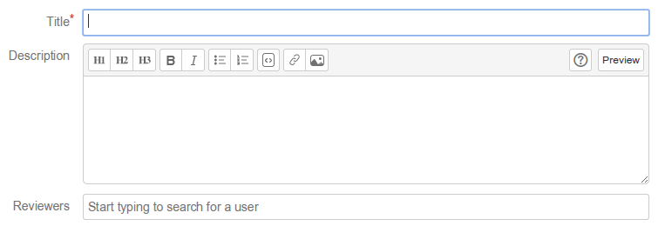

Pred zaslaním požiadavky označte *checkbox*

Close <zdrojova_vetva> after the pull request is merged

Po tomto kroku je kód pripravený na kontrolu kódu, ktorého postup je opísaný v metodike Kontrola kódu (Daniel Pribul). Ak kód prešiel revíziou, člen tímu, ktorý kód revidoval klikne na možnosť *Approve.*



Po zrevidovaní je úlohou integrátora vetvy zlúčiť kliknutím na tlačidlo *Merge.* Ak v zmenách nie sú konflikty, zlučovanie danej vetvy týmto končí. Ak však v kóde vzniknú konflikty, je potrebné kontaktovať člena tímu zodpovedného za integráciu, ktorý musí konflikty vyriešiť ručne.

Pre vyriešenie konfliktu použite rozhranie príkazového riadku. Ako prvé je stiahnite všetky zmeny zo servera a nastavte vetvu, ktorú chceme zlúčiť pomocou príkazov

$ git fetch

$ git checkout <meno_vetvy>

Následne zlúčte nastavenú vetvu s vetvou aktuálneho šprintu.

$ git branch <vetva_aktualneho_sprintu>

Keďže sa tento krok nepodarilo vykonať prostredníctvom webového rozhrania, výsledkom zlučovania bude konflikt a výstup príkazu bude mať nasledovnú formu:

Auto-merging <meno_suboru>

CONFLICT (content): Merge conflict in <meno_suboru>

Automatic merge failed; fix conflicts and then commit the result.

Konflikt vyriešte otvorením označeného súboru v textovom editore a vyhľadaním miesta konfliktu, ktoré bude vyzerať nasledovne

<<<<<<< HEAD

<text v aktualnej vetve>

=======

<text v cielovej vetve>

>>>>>>> <cielova_vetva>

Každý nájdený konflikt pošlite do aktívneho komunikačného kanála tímu, kde sa členovia zodpovední za zmenu vyjadria, ktorá z alternatív je aktuálna.

Po identifikovaní správnej možnosti zmažte riadok s neaktuálnou verziou obsahu a riadky pridané pri identifikovaní konfliktu (začínajúce „<<<<<<<“ „=======“ a „>>>>>>>“).

Následne vykonajte príkaz

$ git add <meno_suboru>

Tento postup zopakujte pre každý súbor, v ktorom sa nachádza konflikt.

Po vyriešení všetkých konfliktov vykonajte príkaz

$ git commit -m "<zdrojova_vetva>-<clielova_vetva>, vyriesene konflikty"

Kompilácia zlúčeného kódu

Kód skompilujte spustením príkazov

$ cd <cesta_k_projektu>/mobile

$ grunt run

Skompilovaná verzia aplikácie sa nachádza v adresári <cesta_k_projektu>/mobile/www/

Skompilovanie aplikácie pre platformu Android nie je predmetom tohto dokumentu.

* 1. Kontrola kódu (Daniel Pribul)
     1. Úvodné ustanovenia

Slovník pojmov

|  |  |
| --- | --- |
| Pojem | Vysvetlenie |
| Stash | Produkt od firmy Atlassian, prístupný aj na bitbucket.org, umožňuje vykonávať kontrolu kódu nad zdrojovým kódom |
| Feature | Pridaná funkcionalita produktu |
| Issue | Reprezentuje chybu, vlastnosť alebo úlohu |
| Pull request | Oznámenie zmien ostatným členom tímu |

Účel dokumentu

Táto metodika popisuje všeobecné odporúčania a pravidlá týkajúce sa kontroly kódu. Tieto pravidlá sa týkajú aj chýb, aj úloh, aj vlastnosti, ktoré vznikli rozpadnutím používateľských príbehov na menšie časti.

Dedikácia metodiky

|  |  |
| --- | --- |
| **Rola** | **Úloha** |
| Programátor | Človek, ktorý je priradený k úlohe v Jira |
| Overovateľ kódu | Programátor označený ako overtovateľ kódu, môže ich byť viac. Hodnotí kvalitu riešenia. |

* + 1. Metodika kontroly kódu

Cieľom kontroly kódu je hlavne zvýšenie kvality zdrojového kódu, ako aj samotného vytváraného produktu. Pomocou kontroly kódu sa zvyšuje zainteresovanosť programátorov v tom ako je produkt naprogramovaný, a teda časom aj zefektívňuje prácu samotných programátorov.

Kedy programátor nemá žiadať o kontrolu kódu

Ak sa jedná o triviálnu úlohu, ktorej opravenie v kóde je primitívne, resp. riešenie nevyžaduje viac ako 30 minút sústredenej práce, tak programátor o kontrolu kódu nežiada.

Príklady typov úloh, pri ktorých programátor nežiada kontrolu kódu:

* zmena prekladov – ak sa jedná o zmenu ale úpravu prekladov, či už kvôli preklepu alebo neúplnosti prekladu.
* úprava kaskádových štýlov – ak sa jedná o drobnú úpravu, napríklad posunutie elementu

Kedy programátor žiada o kontrolu kódu

V prípade, že programátor nadobudne podozrenie, že sa nejedná o triviálnu záležitosť, alebo má pochybnosti o správnosti alebo zrozumiteľnosti svojho riešenia, tak programátor požiada o kontrolu kódu niektorého zo svojich kolegov.

Príklady typov úloh, pri ktorých programátor žiada o kontrolu kódu:

* zásah do modelov – v prípade že programátor zasahuje do funkcionality modelov. Ak sa jedná o model nepokrytý unit testami, programátor požiada o kontrolu kódu aspoň dvoch overovateľov.
* Refaktoring zdrojového kódu
* pridávanie alebo odoberanie metód

Žiadosť o kontrolu kódu prebieha pomocou pull requestu v Stashi, resp. BitBuckete.

Ako požiadať o kontrolu kódu

Programátor žiada o kontrolu kódu vytvorením pull requestu v Stash, resp. BitBucket. Pridávaný/upravovaný zdrojový kód musí byť v zvlášť vetve a spĺňať podmienky pre čitateľnosť kódu, t.j. odsadenie pri vnáraní, rozumné pomenovanie premenných, metód a tried.

Postup pre vytvorenie pull requestu

1. Vo webovom prehliadači navštívte stránku repozitára projektu na bitbucket.org.
2. Zvoľte záložku pull requests

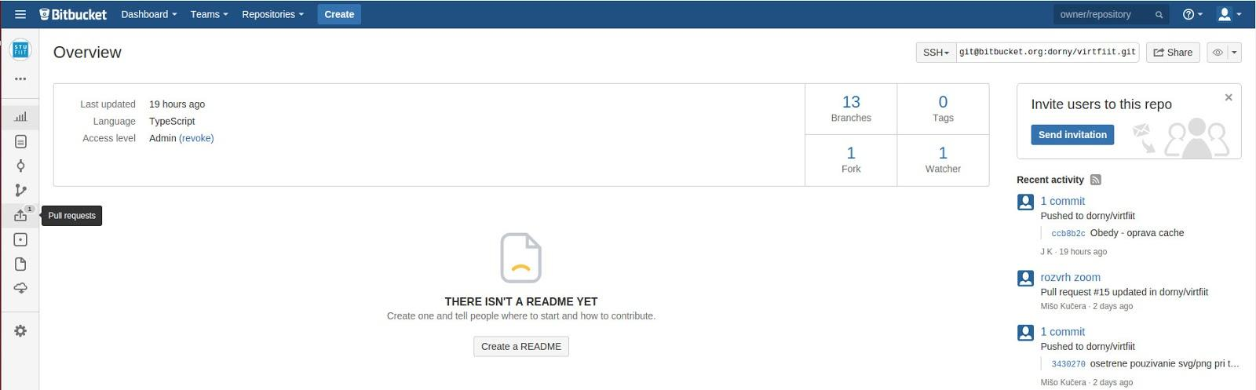

1. Kliknite na create pull request

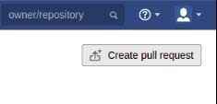

1. Vyplnte všetky formulárové položky

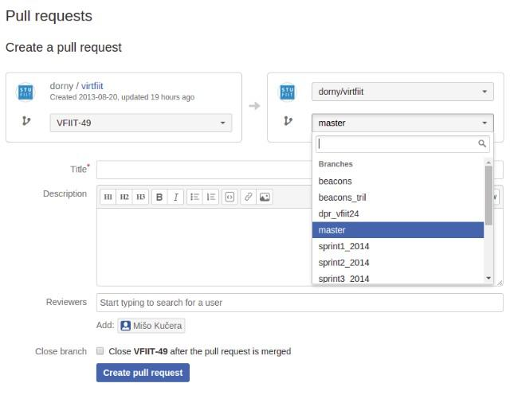

1. Kliknite na create pull request

Ako vyplniť položky formulára pull requestu

Pre správne vytvorenie pull requestu vyplňte položky formulára nasledujúcim spôsobom:

* **Vo výbere vetvy vľavo:** vyberte vetvu, na ktorej ste pracovali a chcete ju dať na kontrolu.
* **Vo výbere vetvy vpravo:** vyberte vetvu, z ktorej bola Vaša pracovná vetva odvodená.
* **Title:** Vyplňte názov pull requestu, podľa názvu úlohy v Jira, aj s kódom úlohy.
* **Description:** Opíšte pár slovami ako a prečo ste riešili úlohu týmto spôsobom. Ak máte pochybnosti o niektorej časti kódu poukážte na ňu.
* **Reviewers:** Vyplňte kolegov, ktorých žiadate o kontrolu kódu. Zvyčajne je to jeden kolega. V prípade zásahu do kódu, ktorý nie je pokrytý testami, vyplňte aspoň dvoch. Výber kolegu je na Vašom rozhodnutí, avšak musia sa striedať.
* **Close branch**: Toto pole ostáva nevyplnené, keďže túto činnosť má na starosti integrátor.

Pravidlá pre programátora pri písaní kódu

Tieto pravidlá dodržiava programátor pri pridávaní alebo zmene kódu, nevynucujeme úpravu starého, nedotknutého kódu (ale oceňujeme to). Splnenie týchto pravidiel overuje a pripomienkuje overovateľ kódu.

* Píšte samo vysvetľujúci kód – t.j. názvy premenných, tried, metód, objektov majú mať význam
* Komentáre používajte ojedinele, keď je to naozaj nutné – z kódu má byť zrejmé čo robí
* Neopakujte sa – držte sa princípu DRY (don't repeat yourself), nekopírujte už existujúci kód. Riešte to parametrizáciou alebo vyňatím kódu napríklad do vlastného objektu s jasným API.
* Píšte testy – pokiaľ sa nejedná o zmeny v GUI, vytvorte zodpovedajúci test/testy.
* Dodržiavajte programming style – zoznam pravidiel ako písať lepšie čitateľný kód.

Ako robiť kontrolu kódu

Overovateľ kódu si prehliadne kód, skontroluje, či sú dodržané pravidlá pre programátora, a či náhodou pridaný alebo zmenený kód negatívne neovplyvní ostatné časti projektu.

V prípade nájdenia takýchto miest v kóde, ich overovateľ kódu okomentuje v poslednom commite na príslušnom riadku pomocou tlačítka +



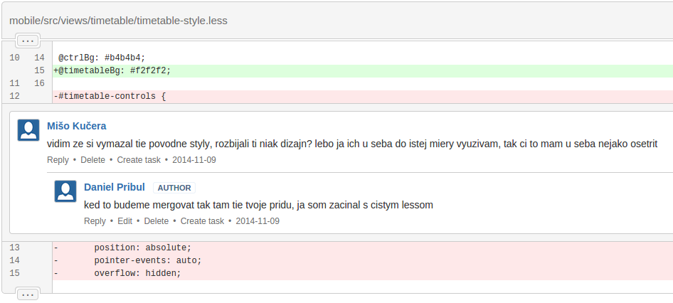

Pravidlá kontroly kódu

Pri písaní kontroly kódu alebo pri reakcii na kontrolu kódu dodržiavajte nasledovné pravidlá:

* Programátorské rozhodnutia sú názory. Diskutujte o nich a nájdite kompromis.
* Pýtajte sa na problematické miesta, nevyžadujte nápravu. Pýtajte si vysvetlenie. (Čo si myslíš o tom, že by sa premenná volala takto.)
* Neprivlastňujte si kód, kód je spoločný. (v tvojom kóde, v mojom kóde)
* Vyhnite sa vyjadreniam odkazujúcim sa na osobné vlastnosti
* Vyjadrujte sa explicitne
* Pokiaľ máte veľa nedorozumení, konzultujte to priamo s osobou, nie online

Pravidlá pre overovateľa kódu

* Snažte sa pochopiť prečo je kód dôležitý
* Komunikujte každú myšlienku, o ktorej si myslíte, že je dôležitá
* Vyhnite sa diskusii, ktorá sa stane príliš akademickou
* Snažte sa pochopiť autorovu perspektívu
* Navrhnite alternatívne riešenia, ale predpokladajte že autor ich už zvážil

Pravidlá pre programátora

* Buďte vďačný za overovateľove názory, neberte ich osobne, týkajú sa kódu nie osoby
* Vysvetľujte existenciu kódu
* Snažte sa pochopiť perspektívu overovateľa
* Pripomienky zapracujte postupne do zvlášť commitov tak, aby ich overovateľ vedel čítať individuálne
* Odpovedajte na každý komentár
  1. Dokumentovanie zdrojového kódu (Veronika Olešová)
     1. Úvodné ustanovenia

Slovník pojmov

|  |  |
| --- | --- |
| Pojem | Vysvetlenie |
| YUIDoc | nástroj na generovanie dokumentácie na základe komentárov uvedených v zdrojovom kóde |

Účel dokumentu

Táto metodika popisuje správny spôsob dokumentovania zdrojových kódov v programovacom jazyku TypeScript za využitia aplikácie YUIDoc. Metodika zavádza abstraktné predpisy ale aj konkrétne príklady dokumentovania tried, metód a atribútov. Okrem samotného dokumentovania sa metodika venuje aj správnemu štýlu písania komentárov v zdrojom kóde.

Dedikácia metodiky

Touto metodikou sa musí riadiť každý člen tímu, ktorý rozširuje zdrojový kód aplikácie alebo ho refaktoruje. V rámci tímu sú identifikované nasledujúce role a ich úlohy, ktoré sa musia počas práce na projekte vykonávať:

|  |  |
| --- | --- |
| Rola | Úloha |
| manažér dokumentácie | zodpovednosť za správne zdokumentovanie zdrojového kódu |
| akýkoľvek člen tímu | dokumentovanie zdrojového kódu pomocou tejto metodiky |

* + 1. Tvorba komentárov zdrojového kódu

V projekte sú povolené len isté formáty komentárov, ktoré sú v tejto metodike uvedené ako text uzatvorený v rámci. Komentáre píšte výhradne v slovenskom jazyku.

Jednoriadkový komentár

Základným komentárom je jednoriadkový komentár, ktorý je vhodný na rýchle vysvetlenie mätúcej funkcionality. Komentár musí byť umiestnený nad riadkom, ku ktorému patrí:

|  |
| --- |
| // regex na vytiahnutie nazvu miestnosti zo zatvorky  patt = new RegExp("\(([^)]+)\)") |

Blokové komentáre

Na rozsiahlejšie vysvetlenie funkcionality však jednoriadkový komentár nepostačuje. Je potrebné použiť blokový komentár, ktorého začiatok predstavujú znaky /* a koniec ich opačné poradie. Text medzi týmito znakmi treba zarovnať tak, ako je uvedené v príklade:

|  |
| --- |
| /* bindovanie klikacieho eventu na controllsy, fixuje to bug s klikanim  na den, ktory nieje mozne nascrollovat */  $("#timetable-controls").click(function(){  this.scrollLock = true  }) |

YUIDoc komentáre

Na dôkladné zdokumentovanie tried, ich vlastností a metód je nevyhnutné použitie blokov určených pre aplikáciu YUIDoc na vygenerovanie dokumentácie. Vyššie opísané komentáre používajte len v prípadoch, kedy potrebujete napísať vysvetľujúci komentár priamo k problematickému riadku alebo časti kódu. Na to, aby YUIDoc rozoznal obyčajný komentár od komentáru jemu určeného, musí takýto komentár začínať troma znakmi /**. Okrem toho musí byť každý nový riadok textu tohto komentáru zarovnaný a začínať znakom *:

|  |
| --- |
| /**  * YUIDoc spracuje tento úsek  */ |

Značky

Aplikácia YUIDoc umožňuje pridávať do komentárov značky poskytujúce dôležité základné informácie o zdrojovom kóde. Všetky značky je potrebné deklarovať explicitne (YUIDoc nespracováva samotný zdrojový kód ale len blokové komentáre jemu určené).

V nasledujúcich tabuľkách sa nachádzajú len tie značky, ktoré budete v projekte potrebovať. Zvyšné je možné nájsť v dokumentácii[2] k YUIDoc.

*Hlavné značky*

|  |  |
| --- | --- |
| Značka | **Popis** |
| @module | Označuje, že blok popisuje skupinu príbuzných tried. |
| @main | YUIDoc použije modul s týmto označením ako hlavný modul. |
| @class | Označuje, že blok popisuje triedu. |
| @method | Označuje, že blok popisuje metódu pre aktuálnu triedu. |
| @event | Označuje, že blok popisuje vlastnú udalosť, ktorú môže trieda spustiť v nejakom okamihu vykonávania kódu. |
| @property | Označuje, že blok popisuje vlastnosť patriacu do aktuálnej triedy. |
| @attribute | Označuje, že blok popisuje riadený konfiguračný atribút. |

*Vedľajšie značky*

|  |  |
| --- | --- |
| Značka | **Popis** |
| @submodule | Určuje, že modul je vlastne podmodul nejakého nadriadeného modulu. |
| @extends | Špecifikuje, že daná trieda dedí od nadriadenej triedy. |
| @constructor | Označuje, že je možné vytvoriť inštanciu danej triedy. |
| @static | Označuje, že nie je možné vytvoriť inštanciu danej triedy. |
| @final | Označuje, že vlastnosť alebo atribút je konštanta a nemala by sa meniť. |
| @readOnly | Označuje, že atribút je nakonfigurovaný s readOnly vlastnosťou a nemôže byť zmenený volaním set() metódy. |
| @param | Používa sa na definovanie parametrov metódy, konštruktora alebo vlastnosti, ktorá je umiestnená v objekte udalosti. |
| @return | Špecifikuje návratovú hodnotu metódy. |
| @type | Špecifikuje typ vlastnosti alebo atribútu. |
| @private | Označuje člen triedy, ktorý by nemal byť používaný externe. |
| @protected | Označuje člen triedy, ktorý by nemal byť modifikovaný implementujúcimi triedami s výnimkou podtriedy. |
| @default | Označuje predvolenú hodnotu vlastnosti alebo atribútu. |
| @chainable | Označuje, že metóda vráti nadriadený objekt, čo umožňuje zreťaziť ho s ostatnými volaniami na ten istý objekt. |
| @deprecated | Označuje funkcionalitu, ktorá je zastaralá a bude odstránená v budúcej verzii. |
| @since | Označuje verziu, v ktorej bol daný kód pridaný do aplikácie**.** |

* + 1. Dokumentovanie v YUIDoc

Značkovať musíte všetky triedy, metódy a atribúty/vlastnosti. K triedam musíte uvádzať ich detailný popis, zatiaľ čo k metódam a atribútom/vlastnostiam ich uvediete len v prípade, že nie je zrejmé z ich názvu aká je ich funkcionalita.

Nižšie sú uvedené postupy správneho dokumentovania spolu s predpismi, v ktorých značka <> znázorňuje možnosť vloženia ľubovoľného slova alebo vety a značka [] poukazuje na voliteľnú značku.

Dokumentácia triedy

Jednotlivé časti blokového komentára triedy sú oddelené prázdnym riadkom. Pri každej triede musíte uviesť stručný a rozsiahlejší popis danej triedy.

V prípade, že táto trieda patrí do nejakého modulu, uvediete to do 3. časti tohto komentára. Značku @main musíte uviesť len vtedy, ak má trieda priradený modul, ktorý je hlavný.

V poslednej časti uvediete informácie o samotnej triede. Značku @class musíte spárovať buď so značkou konštruktora @constructor alebo statickou značkou @static podľa toho, či je možné vytvoriť inštanciu danej triedy. Ak uvediete značku @deprecated, je nevyhnuté dodať správu opisujúcu dôvod zmeny a o akú zmenu sa jedná.

Pri dokumentovaní triedy sa riaďte nasledujúcou štruktúrou:

|  |
| --- |
| /**  * <strucny popis triedy>  *  * <rozsiahlejsi popis triedy>  *  * [@module <nazov modulu>]  * [@submodule <nazov podmodulu>]  * [@main <nazov modulu>]  *  * @class <nazov triedy>  * [@extends <nazov triedy od ktorej tato trieda dedi>]  * @constructor | @static  * @since <cislo verzie v ktorej bola tato trieda vytvorena>  * [@deprecated <popis zmeny>]  */ |

Príklad správne zdokumentovanej triedy:

|  |
| --- |
| /**  * Zabezpecuje zakladne ukony s mapami v aplikacii.  *  * Tato trieda ma na starosti vsetky transformacie map akymi su  * napriklad posun mapy, zoomovanie alebo zmena velkosti mapy. Okrem  * toho tiez zaznamenava kliknutie na mapu a volbu niektorej z  * miestnosti.  *  * @module app  * @submodule map  * @main Map  *  * @class Map  * @constructor  * @since 1.3.0  */  class Map  {  }; |

Dokumentácia atribútov/vlastností

Pri vytváraní vlastností pre danú triedu je potrebné určiť, či ide o obyčajnú vlastnosť triedy - *property* alebo o špeciálnu vlastnosť – *attribute*. Atribút je akási “super vlastnosť”, ktorá môže opisovať stav objektu alebo triedy (označenie, či je daný objekt inizializovaný, či bol zrušený,...), predstavuje konfiguračnú vlastnosť (čas, po ktorom sa má niečo vykonať) alebo môže mať schopnosť automaticky spustiť udalosť. Všetky ostatné vlastnosti sa považujú za *property*.

Ku každému atribútu alebo vlastnosti musíte uviesť jeho typ – môže sa jednať o jeden typ alebo o list platných typov oddelených znakom |.

Všetky metódy alebo vlastnosti sa považujú za verejné, pokiaľ ich neoznačíte buď značkou @private alebo @protected.

Značku @readOnly udávajte len k atribútom s tým, že s touto značkou musíte uviesť aj predvolenú hodnotu – značku @default. Táto hodnota je viazaná na značku @type.

Štruktúra dokumentovania atribútov alebo vlastností je uvedená nižšie:

|  |
| --- |
| /**  * [<popis atributu alebo vlastnosti>]  *  * @attribute | @property <nazov>  * @type <typ premennej>  * [@private | @protected]  * [@final]  * [@readOnly]  * [@default <hodnota premennej>]  * [@deprecated <popis zmeny>]  */ |

Príklad správne zdokumentovaného atribútu:

|  |
| --- |
| /**  * Oznacuje ci prave prebieha semester alebo skuskove obdobie - kvoli  * zobrazovaniu rozvrhov  *  * @attribute is_semester  * @type boolean  * @private  */  private is_semester : boolean; |

Dokumentácia metódy

Takisto ako pri dokumentácii atribútov/vlastností, aj k metódam treba uvádzať ich popis v prípade, že nie je jasné akú majú funkcionalitu.

Typ parametra musí byť v kučeravých zátvorkách a na koniec za názvom parametra môžete uviesť popis tohto parametra, ak to považujete za dôležité.

Ak má byť metóda volaná bez inicializovania triedy, do bloku uvediete značku @static.

Metóda môže a nemusí vrátiť hodnotu, podľa čoho zapíšete aj tag @return, ktorý musí obsahovať typ návratovej hodnoty za ktorým môžete uviesť aj popis.

Štruktúra metódy vyzerá nasledovne:

|  |
| --- |
| /**  * [<popis metody>]  *  * @method <nazov metody>  * [@param {<typ parametra>} <nazov parametra> [<popis>]]  * [@private | @protected]  * [@static]  * [@return {<typ navratovej hodnoty>} [<popis>]]  * [@chainable]  * [@deprecated <sprava ako by mala byt metoda zmenena>]  */ |

Príklad správne zdokumentovanej metódy:

|  |
| --- |
| /**  * Na zaklade ID restauracie a zvoleneho datumu vrati denne menu tejto  * restauracie  *  * @method loadMenuForRestaurant  * @param {Integer} restaurantId  * @param {String} date  * @return {Object}  */  public loadMenuForRestaurant(restaurantId, date)  {  ...  return menu  }; |

1. Používateľská štúdia

Po rozhodnutí vytvoriť novú aplikáciu sme sa rozhodli urobiť používateľskú štúdiu a overiť, ktoré funkcie aplikácie sú najpoužívanejšie a čo naopak študentom v aplikácii chýba. Štúdiu sme sa rozhodli urobiť na prvákoch, pretože tí našu aplikáciu využívajú najčastejšie. Jozef Karas vypracoval dotazník zameraný na študentov používajúcich aplikáciu pravidelne, ako aj na tých, ktorí ju nepoužívajú alebo o nej ešte nepočuli. Dotazník obsahoval sériu otázok kde sa mali respondenti na stupnici od 1 po 5 vyjadriť k použiteľnosti a dizajnu, kde mali usporiadať funkcie aplikácie podľa užitočnosti a mali sa aj vyjadriť k operačnému systému aký používajú. Dotazník bol anonymný.

Na nasledujúcich stránkach je k dispozícii dotazník a celkové výsledky používateľskej štúdie.

|  |  |  |  |  |  |  |  |  |  |  |  |  |  |  |  |  |  |  |  |
| --- | --- | --- | --- | --- | --- | --- | --- | --- | --- | --- | --- | --- | --- | --- | --- | --- | --- | --- | --- |
| Mobil | OS | Rozvrh | MHD | Jedlo | Mapa-ok | Harmon. | Mapa-Fiit | WWWstr. | Učitelia | Hľadať | RSS | Ang-Nem | Chat | AISmail | Askalot | Hra | Knižnica | QR | AIS  index |
| Sony XPERIA M | A 4.3 |  |  |  |  |  |  |  | 1 |  |  |  |  | 1 | 1 |  | 1 |  | 1 |
| . | . |  | 1 | 1 |  |  |  |  | 1 |  |  |  | 1 |  |  |  |  |  |  |
| Nokia 3310 | . |  |  | 1 |  |  |  | 1 |  | 1 |  |  | 1 |  |  |  |  | 1 |  |
| LG-E460 | A 4.1.2 | 1 | 1 |  |  |  | 1 |  | 1 |  |  |  |  |  | 1 |  |  |  |  |
| iPhone 5S | iOS 8.1 | 1 | 1 |  |  |  |  |  |  |  |  |  | 1 | 1 |  |  | 1 |  |  |
| Nokia Lumia 930 | Wp8 |  |  |  | 1 |  | 1 |  | 1 |  |  |  |  | 1 |  |  |  |  | 1 |
| XPERIA | A 4.4.4 | 1 | 1 |  |  | 1 |  |  | 1 |  |  |  |  | 1 |  |  |  |  |  |
| Sony XPERIA M2 | A 4.3 |  | 1 | 1 |  |  |  |  | 1 | 1 |  |  |  | 1 |  |  |  |  |  |
| Sony XPERIA SP | A 4.3 |  | 1 |  |  | 1 |  | 1 | 1 |  |  |  |  | 1 |  |  |  |  |  |
| LG Optimus L3 ii | A 4.1.2 JB | 1 |  | 1 |  |  |  |  |  |  |  |  |  | 1 |  | 1 |  |  | 1 |
| iPhone 4S | iOS 7.1.2 | 1 |  | 1 |  |  |  |  | 1 | 1 |  |  |  | 1 |  |  |  |  |  |
| Nokia C1 | . | 1 |  |  | 1 | 1 | 1 |  | 1 |  |  |  |  |  |  |  |  |  |  |
| Nokia 6300 | Symbian | 1 |  |  |  |  | 1 |  |  |  |  |  |  | 1 |  |  | 1 |  | 1 |
| SE Elm | . |  | 1 |  |  | 1 |  |  | 1 |  |  |  |  |  | 1 |  |  | 1 |  |
|  |  |  |  |  |  |  |  |  |  |  |  |  |  |  |  |  |  |  |  |
| Súčty |  | 7 | 7 | 5 | 2 | 4 | 4 | 2 | 10 | 3 | 0 | 0 | 3 | 9 | 3 | 1 | 3 | 2 | 4 |

* 1. Dotazník - Nepoznám Virtual FIIT
  2. Dotazník - Poznám ale nepoužívam

|  |  |  |  |  |  |  |  |  |  |  |  |
| --- | --- | --- | --- | --- | --- | --- | --- | --- | --- | --- | --- |
| Mobil | OS | Dôvod? | Aký: | Hodnotenie | Ang-Nem | Chat | AISmail | Askalot | Hra | AISindex | QR |
| S Galaxy S4 | A 4.2.2 | N |  |  |  | 1 |  | 1 |  |  |  |
| HTC | A 4.1.1 | A | Nemá mobilný internet | 4 |  | 1 | 1 |  |  | 1 |  |
| Samsung S4 | A 4.2.2 | A | Nepotrebuje žiadnu fciu, ktorá táto apl má + MHD nejde | 2 |  |  |  |  |  |  |  |
| Samsung S mini | A 4.1.1 | A | Chýba mu Kalendár na termíny | 2 |  |  | 1 |  |  | 1 |  |
| S Gal. S3 mini | A 4.2.2 | A | Nemá net + údaje o busoch offline | 4 |  |  | 1 | 1 |  | 1 |  |
| iPhone 4s | iOS 8.1.1 | A | Nepotrbujem ju | 3 |  |  | 1 |  |  | 1 | 1 |
| S Gal. S4 mini | A | N |  | 4 |  | 1 | 1 | 1 |  |  |  |
| Prestigo | A 4.0.4 | A | AIS nejde | 2 |  |  | 1 |  | 1 |  |  |
| Prestigo | A 4.2.2 | N |  | 3 |  | 1 | 1 |  |  | 1 |  |
| S S5610 | . | A | zbytočné |  |  |  | 1 |  |  | 1 | 1 |
| S Gal. Duo | A 4.0.4 | A | chýba mi reálna využiteľnosť | 2 |  | 1 | 1 |  |  | 1 |  |
| HTC one M8 | A 4.4.4 | A | seká + login nejde | 2 |  | 1 | 1 | 1 |  |  |  |
| Nokia 5230 | Symbian | N |  | 4 | 1 |  | 1 | 1 |  |  |  |
| Samsung | Wp 8.1.1 | A | Nepodporuje moju platformu | 1 |  | 1 |  | 1 |  | 1 |  |
| Huawei A G510 | A 4.2 | N |  | 3 |  | 1 |  |  | 1 |  | 1 |
| Nokia Lumia 630 | Wp 8.1.1 | A | Nepodporuje moju platformu | 1 | 1 | 1 |  | 1 |  |  |  |
| Sony XPERIA M | A 4.3 | A | Nedostatok miesta v pamäti | 4 | 1 |  | 1 |  |  |  | 1 |
| Nexus 4 | A 5 | N |  | 3 |  |  | 1 | 1 |  |  | 1 |
| HTC desire X | A 4.1.1 | N |  |  |  |  |  | 1 |  |  | 1 |
| LG Optimus 4XHD | A JB | N |  | 3 |  | 1 | 1 |  |  | 1 |  |
| Samsung S4 | A 4.4.4 | N |  | 3 |  | 1 | 1 |  |  | 1 |  |
| LG P760 | A 4.0.4 | A | Zatial som nemal dôvod stiahnuť si to |  |  |  | 1 | 1 |  | 1 |  |
| iPhone 4s | iOS 8.1.1 | A | Len Android | 1 |  | 1 | 1 |  |  |  | 1 |
| S Xperia Z C6603 | A 4.4.4 | A | Nefunguje harmonogram, rozvrh, ... | 2 |  | 1 | 1 |  |  | 1 |  |
| Zhodnotenie: |  |  |  | Priemer: |  |  |  |  |  |  |  |
|  |  | N = 9 |  | 2,65 | 3 | 13 | 18 | 10 | 2 | 12 | 7 |
|  |  | A = 15 |  |  |  |  |  |  |  |  |  |

* 1. Dotazník - Požívam Virtual FIIT

|  |  |  |  |  |  |  |  |  |  |  |  |  |  |  |
| --- | --- | --- | --- | --- | --- | --- | --- | --- | --- | --- | --- | --- | --- | --- |
| Mobil | OS | Grafika | Použiteľ. | Rozvrh | MHD | Jedlo | Mapa-ok | Harmon. | Mapa-Fiit | WWWstr. | Učitelia | Knižnica | Hľadať | RSS |
| S Xperia M | A 4.4.4 | 5 | 4 | 3 | 3 | 3 | 0 | 0 | 0 | 0 | 3 | 0 | 3 | 0 |
| Xiaomi Mi3 | A 4.3 | 3 | 3 | 5 | 4 | 3 | 0 | 0 | 0 | 0 | 2 | 1 | 0 | 0 |
| HTC | A 4.2 | 5 | 5 | 3 | 3 | 0 | 0 | 0 | 3 | 0 | 3 | 3 | 0 | 0 |
| SG Nexus | A 4.2.1 | 3 | 3 | 5 | 0 | 4 | 0 | 3 | 0 | 0 | 2 | 1 | 0 | 0 |
| SG S4 | A 2.3.6 | 4 | 3 | 5 | 4 | 0 | 1 | 0 | 0 | 2 | 0 | 0 | 0 | 3 |
| HTC D 500 | A 4.1.1 | 4 | 2 | 5 | 0 | 0 | 4 | 0 | 2 | 3 | 1 | 0 | 0 | 0 |
| HTC one M8 | A 4.4.4 | 4 | 3 | 3 | 3 | 3 | 0 | 3 | 0 | 0 | 3 | 0 | 0 | 0 |
| Samsung S2 | A 4.1.1 | 4 | 3 | 3 | 1 | 5 | 0 | 4 | 0 | 0 | 0 | 0 | 0 | 2 |
| HTC desire X | A 4.1.1 | 3 | 3 | 4 | 3 | 5 | 2 | 0 | 1 | 0 | 0 | 0 | 0 | 0 |
| . | A 4.2.1 | 3 | 4 | 5 | 4 | 0 | 3 | 2 | 0 | 0 | 0 | 1 | 0 | 0 |
| . | . | 4 | 3 | 1 | 0 | 0 | 0 | 0 | 0 | 0 | 5 | 4 | 3 | 2 |
| Gal S4 | A 4.2.2 | 2 | 4 | 2 | 1 | 5 | 4 | 0 | 3 | 0 | 0 | 0 | 0 | 0 |
| SG S3 mini | 4.1.2002 | 4 | 4 | 5 | 0 | 0 | 3 | 0 | 4 | 2 | 0 | 1 | 0 | 0 |
| nexus 5 | A 5 | 2 | 3 | 5 | 1 | 3 | 2 | 0 | 4 | 0 | 0 | 0 | 0 | 0 |
| Samsung S2 | A 4.1.1 | 4 | 3 | 5 | 4 | 3 | 0 | 2 | 0 | 0 | 1 | 0 | 0 | 0 |
|  |  | Priemer | Priemer | All Priemer | |  |  |  |  |  |  |  |  |  |
| Súčty a priemery |  | 3,60 | 3,33 | 3,93 | 2,07 | 2,27 | 1,27 | 0,93 | 1,13 | 0,47 | 1,33 | 0,73 | 0,40 | 0,47 |

|  |  |  |  |  |  |  |  |  |  |
| --- | --- | --- | --- | --- | --- | --- | --- | --- | --- |
| Mobil | OS | Ang-Nem | Chat | AISmail | Askalot | Hra | AISindex | QR |  |
| S Xperia M | A 4.4.4 | 1 | 1 | 1 |  |  |  |  |  |
| Xiaomi Mi3 | A 4.3 |  | 1 | 1 | 1 |  |  |  |  |
| HTC | A 4.2 |  | 1 |  | 1 |  | 1 |  |  |
| SG Nexus | A 4.2.1 |  |  | 1 |  | 1 |  | 1 |  |
| SG S4 | A 2.3.6 |  | 1 | 1 |  | 1 |  |  |  |
| HTC D 500 | A 4.1.1 |  | 1 | 1 |  |  |  | 1 |  |
| HTC one M8 | A 4.4.4 |  | 1 |  | 1 |  |  | 1 |  |
| Samsung S2 | A 4.1.1 |  | 1 | 1 |  | 1 |  |  |  |
| HTC desire X | A 4.1.1 |  | 1 | 1 |  | 1 |  |  | Chcel otváracie hodiny bufetu + Zoznam  voľných učební, kam by mohli žiaci ísť mať doučko alebo len tak počítať príklady |
| . | A 4.2.1 |  | 1 |  | 1 | 1 |  |  |  |
| . | . | 1 |  |  | 1 |  | 1 |  |  |
| Gal S4 | A 4.2.2 |  |  | 1 | 1 |  |  | 1 |  |
| SG S3 mini | 4.1.2002 |  |  | 1 |  | 1 |  | 1 |  |
| nexus 5 | A 5 | 1 |  | 1 |  |  |  |  |  |
| Samsung S2 | A 4.1.1 | 1 | 1 |  |  | 1 |  |  |  |
|  |  | Sumy |  |  |  |  |  |  |  |
| Súčty a priemery |  | 4 | 10 | 10 | 6 | 7 | 2 | 5 |  |
|  |  |  |  |  |  |  |  |  |  |
|  |  |  | Označené nad 5 | |  |  |  |  |  |

1. Preberacie protokoly

**Preberací protokol**

Tímový projekt 2014/2015

Tím č.2 – Breakpoint

**Predmet odovzdávania**

Dokumentácia k dielu – verzia po prvých 5 šprintoch

Projektová dokumentácia – verzia po prvých 5 šprintoch

Vedúci tímového projektu: Mgr. Alena Kovárová, PhD.

Podpisom potvrdzuje prebratie vyššie uvedených častí dokumentácie.

V Bratislave

........................................ ...................................

Dátum Podpis

1. <http://doodle.com/>
2. <http://yui.github.io/yuidoc/syntax/index.html>